

**UNIVERSITA’ DEGLI STUDI DI CATANIA**

**DIPARTIMENTO DI ECONOMIA E IMPRESA**

***CORSO DI LAUREA MAGISTRALE IN FINANZA AZIENDALE***

***GESTIONE DEL PORTAFOGLIO FINANZIARIO***

***I PONTI DELLA FINANZA***

**PORTFOLIO MANAGEMENT COMPETITION**

|  |
| --- |
|  |



|  |
| --- |
|  |

**ANNO ACCADEMICO 2020-2021**

***SOMMARIO***

***Introduzione****........................................................................................................****3***

1. ***Strategia di Portafoglio****............................................................................****3***
2. ***Gestione del Portafoglio****...........................................................................****4***
3. ***Esposizione Settoriale****...............................................................................****4***
4. ***Esposizione Geografica****.............................................................................****7***
5. ***Valutazione delle azioni più significative*** *...............................................****15***
6. ***Modifica del portafoglio della settimana -28 Marzo 2021-………..........23***
7. ***Modifica del portafoglio della settimana -04 Aprile 2021-…................25***
8. ***Modifica del portafoglio della settimana -11 Aprile 2021-…................42***
9. ***Modifica del portafoglio della settimana -18 Aprile 2021-…………………62***
10. ***Modifica del portafoglio della settimana –25 Aprile 2021-…...............76***
11. ***Modifica del portafoglio della settimana –02 Maggio 2021-…............92***

***Conclusione………………………………………………………………………………………………111***

***Fonti……………………………………………………………………………………………..……….…115***

**INTRODUZIONE**

L’EURO STOXX 50 Index è un indice azionario calcolato e distribuito dall’index provider STOXX Limited, contenente le 50 maggiori società in termini di capitalizzazione selezionate all’interno dei 19 EURO STOXX Supersector Index e quotate in 12 paesi dell’Eurozona, inoltre l’indice esprime circa il 60% della capitalizzazione di borsa dell’EURO STOXX Total Market Index.

Il nostro fondo si pone l’obiettivo di replicare l’andamento dell’indice Stoxx Europe 50, adottando una strategia di replica fisica del benchmark e una strategia d’investimento che miri ad applicare principi di coerenza, trasparenza e correttezza nel rispetto degli investitori del fondo. Il rispetto dei valori etici e di sostenibilità delle componenti del nostro portafoglio rappresenta per noi una componente importante ai fini della valutazione dell’asset e della sua idoneità ad essere parte della strategia d’investimento adottata.

Il rispetto dell’investitore come cliente e la remunerazione del dividendo ad esso dovuto rappresenta uno dei principi imprescindibili per l’operatività del fondo.

***1. STRATEGIA DI PORTAFOGLIO***

Per la composizione del portafoglio d’investimento si è scelto di optare per una strategia di replica fisica dell’indice di mercato, quindi il fondo è costituito solo dalle medesime componenti dell’indice di riferimento. In particolare, abbiamo adottato una strategia di diversificazione, sia da un punto di vista settoriale che territoriale, senza che vi sia stata l’esclusione di alcuna azienda. L’adozione di una strategia di diversificazione permette di aprire più posizioni su una selezione di classi di asset e di conseguenza presenta diversi vantaggi, quali: la possibilità di ridurre il rischio sistemico e la massimizzazione del rendimento. In merito al rischio si deve prendere in considerazione la possibilità che uno strumento finanziario abbia una performance negativa, per cui tramite tale strategia questa performance di quel determinato strumento potrebbe essere controbilanciata da una performance positiva di un altro strumento finanziario o asset class presente nel portafoglio. Inoltre, la scelta di tale strategia ci sembra adeguata in quanto nello scenario pandemico in cui ci troviamo diventa molto difficile delle previsioni puntuali sull’andamento dei mercati e si profilerebbe molto rischioso, essendo noi degli investitori poco propensi al rischio, puntare solamente su un settore o su una determinata area geografica.

**2. GESTIONE DEL PORTAFOGLIO**

La nostra valutazione si basa su una gestione a benchmark. Infatti, abbiamo attribuito dei pesi ai settori, alle aree geografiche e alle varie società, prendendo in considerazione la ponderazione dell’indice Stoxx Euro 50. In questo modo, abbiamo deciso di sovrappesare o sottopesare ciascun settore, area geografica e azione, dopo aver valutato l’andamento dei mercati, dei settori e delle varie azioni.

**3. ESPOSIZIONE SETTORIALE**

Per l’analisi dell’esposizione settoriale, volta alla costruzione di un sistema di sovra-pesi/sottopesi, sono stati presi ad esame diversi indicatori con riferimento alla data 1° gennaio 2021:

1. Beta di settore (misura la rischiosità specifica del settore)
2. Crescita attesa del settore
3. Standard deviation delle azioni all’interno del settore
4. Cambio in percentuale nella capitalizzazione di mercato relativo al settore

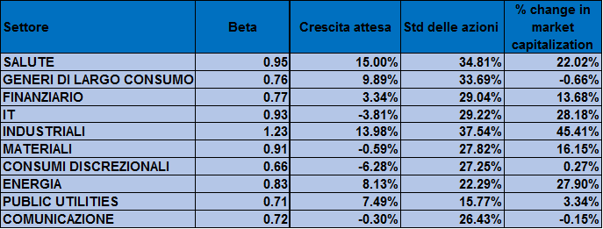*Tabella 1*

* **Salute:** attualmente, questo settore presenta un buon potenziale di crescita soprattutto a seguito delle cure utilizzate per la cura del Covid-19 e la creazione di un vaccino. Inoltre, dalle analisi tecniche svolte si nota anche un incremento della capitalizzazione di mercato ed una volatilità dei titoli all’interno di esso molto ridotta. Per cui il nostro team ha deciso di sovra-pesare tale settore in quanto le aspettative sono molto positive.
* **Generi di largo consumo:** nonostante il settore abbia dei valori abbastanza positivi, osservabili nella tabella 1, che porterebbero ad una valutazione favorevole, abbiamo deciso di sottopesarlo per due determinati motivi, premettendo che in tale categoria rientrano: alimentari e bevande, abbigliamento calzature e semidurevoli. Il primo motivo riguarda l’alternanza di apertura e chiusura dei centri commerciali e dei negozi al dettaglio, dato il periodo attuale. Mentre, il secondo motivo riguarda il consumo delle bevande che risulta diminuito, in quanto a seguito dei diversi lockdown, la gente ha deciso di investire maggiormente sul proprio corpo, riducendo il junk food.
* **Finanziario:** nonostante i dati riportati nella T*abella 1*, il nostro team ha optato per sovra-pesare tale settore in quanto riteniamo sia ad alto potenziale di crescita sia dal punto di vista bancario, in quanto le banche stanno sempre più assumendo un ruolo centrale nell’economia offrendo nuove tipologie di servizi, che assicurativo; soprattutto in quest’ultimo in cui vi è un sentiment molto positivo.
* **It:** nonostante il settore sia caratterizzato da una crescita attesa negativa, abbiamo deciso di sovrappesarlo perché attualmente la necessità degli strumenti tecnologici è aumentata per varie esigenze: lavorative, scolastiche, ma anche per tenersi in contatto con le altre persone. Dunque, nonostante i dati facciano pensare il contrario tale settore è destinato alla crescita. Inoltre, pensiamo che sia un settore su cui puntare, anche a seguito degli aiuti statali che verranno erogati a seguito della ripresa economica.
* **Industriali:** Su tale settore abbiamo deciso di puntare fortemente in quanto non solo è coerente con i nostri obiettivi di investimento in alta tecnologia, ma anche perché dalle analisi riportate nella tabella superiore ci si aspetta una crescita elevata. Inoltre, la domanda di semiconduttori è notevolmente cresciuta facendo aumentare il prezzo dei metalli preziosi per cui abbiamo deciso di sovra-pesarlo. Oltre a ciò, ci sono state altre dinamiche che stanno influenzando la crescita di tale settore, quali: lavorare in smart-working e la futura crescita economica attesa.
* **Materiali:** nonostante la crescita sia negativa, abbiamo deciso di sovrappesare leggermente tale settore, perché ha un buon potenziale di crescita nel lungo periodo.
* **Consumi discrezionali:** tale settore è caratterizzato da una crescita negativa a causa della pandemia. Inoltre, esso è stato uno dei settori più colpiti dato che non ha avuto dei periodi di ripresa. Di conseguenza, abbiamo deciso di diminuire il peso di tale settore rispetto a quello del benchmark.
* **Energia:** nel settore ha inciso notevolmente il valore greggio, per un periodo relativamente lungo è stato addirittura venduto sotto lo zero. Inoltre, la domanda energetica ha subito un crollo improvviso a causa della chiusura delle imprese industriali ad alta intensità. Oltre a ciò, la visione di un futuro più green, con meno emissioni, potrebbe portare a una riduzione dell’utilizzo di combustibili fossili.
* **Public utilities:** riteniamo che questo settore si mantenga stabile momentaneamente, dunque abbiamo deciso di non apportare modifiche al sistema dei pesi.
* **Comunicazione:** riteniamo che tale settore sia saturo in questo periodo. La saturazione è legata ad una sovrapproduzione di servizi offerti rispetto a quelli domandati. Dunque, abbiamo deciso di sottopesare leggermente il settore.

Di seguito vengono riportati una tabella riassuntiva (*Tabella 2*) e un grafico (*Incidenza settoriale*) per confrontare in maniera immediata la differenza che sussiste tra il peso benchmark e i pesi da noi attribuiti ai settori.

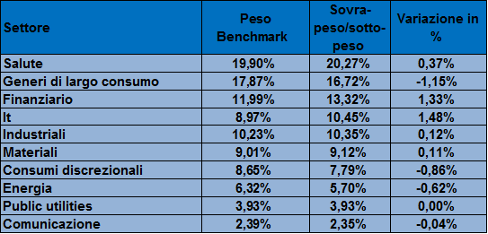

*Tabella 2*

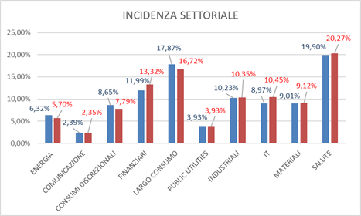

*Grafico 1*

1. **ESPOSIZIONE GEOGRAFICA**

Per l’analisi dell’esposizione geografica, volta alla costruzione di un sistema di sovra-pesi/sottopesi, sono stati presi ad esame diversi indicatori con riferimento alla data 1° gennaio 2021:

Il primo elemento che prendiamo in considerazione per la valutazione di ogni singolo paese è l’andamento dell’indice LargeCap di riferimento. Ciò che emerge è che tutti gli indici sono in forte trend rialzista principalmente dovuto alla fase di ripresa del periodo pandemico che ha coinvolto tutti i mercati. La nostra opinione è che l’indice di mercato sia lo strumento migliore per spiegare il legame tra lo strumento finanziario quotato nello Stoxx50 e la componente Paese del nostro portafoglio; successivamente si osserva il Rating attribuito da Moody’s ai Bond di debito pubblico emessi dallo specifico Paese al fine della determinazione del premio per il rischio paese (CRP – Country Risk Premium) e per l’investimento in capitale azionario (ERP – Equity Risk Premium). Nello specifico osserviamo come la classe di rating influisca sul Country Risk Premium, definendo infine un dato rendimento atteso per l’investimento nei capitali di rischio dello specifico mercato, o Equity Risk Premium.

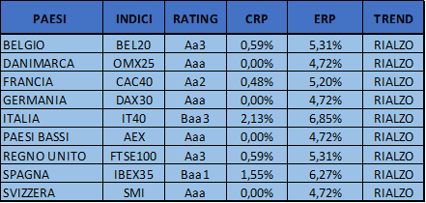

*Tabella 3*

Di seguito riportiamo il Grafico 2 con la ponderazione delle componenti Paesi all’interno del portafoglio; il Grafico 3 per effettuare un confronto tra i paesi del benchmark e quelli da noi attribuiti. Successivamente procediamo alla descrizione dei singoli Paesi.

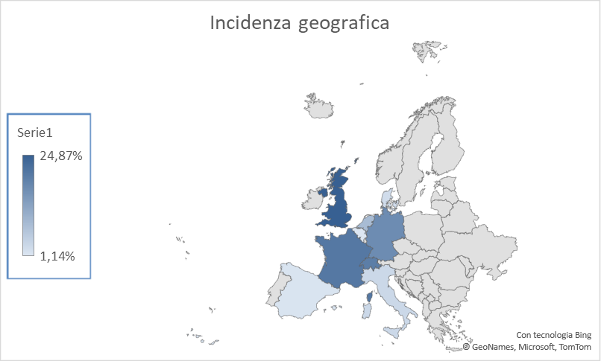

*Grafico 2*

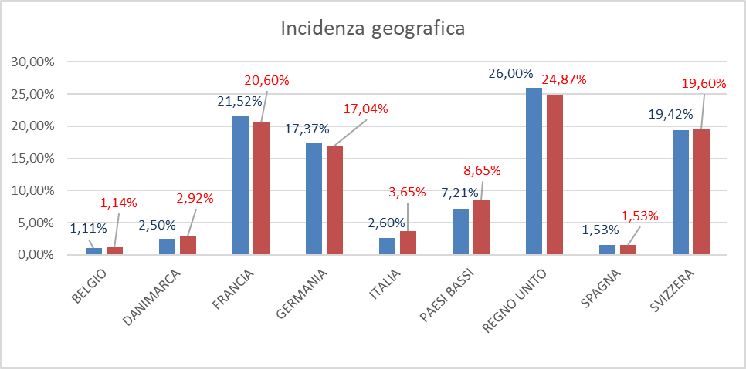

*Grafico 3*

* **Belgio:**

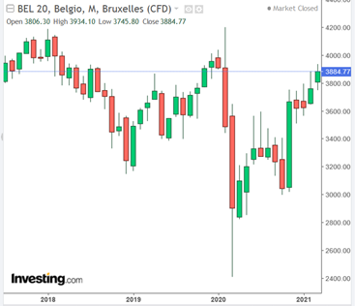

L’indice di riferimento è il BEL20 il cui andamento è caratterizzato da un Bullish trend. Considerando il rating del paese Il CRP attribuito è dello 0,59% e l’ERP è pari al 5,31%, classificato come il terzo paese, al pari di UK.

La scelta di aumentare il peso di questa componente Paese, anche se di poco, è infatti legata alla volontà di ridurre il peso della componente britannica del Portafoglio, sostituendola con titoli di pari ERP atteso della componente belga.

* 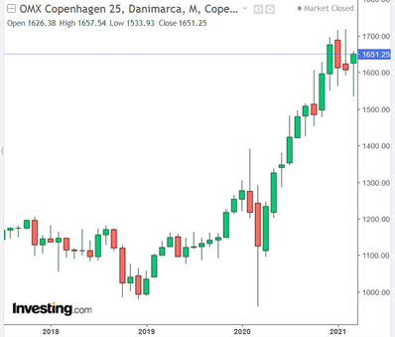**Danimarca**

L’indice di riferimento è il OMXC25 il cui andamento è caratterizzato da un Bullish trend. Considerando il rating del paese Il CRP attribuito è dello 0,00% l’ERP è pari al 4,72%. Il rischio paese, essendo molto basso, e considerando il fatto che nel nostro benchmark è contenuta una sola impresa di questo paese, abbiamo deciso di attribuire a questa nazione una rilevanza piuttosto bassa nel nostro portafoglio anche in virtù della scarsa remunerazione attesa.

* **Francia:**

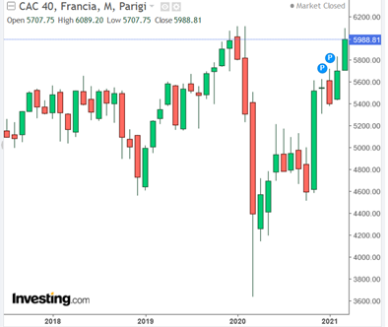

L’indice di riferimento è il CAC40 il cui andamento è caratterizzato da un Bullish trend. Considerando il rating del paese Aa2, l’ERP è pari al 5,20%. Considerando la numerosità delle componenti del benchmark appartenenti a questo mercato, nonché la rilevanza macroeconomico dello stesso nel panoramico europeo dal punto di vista finanziario, oltre alla remunerazione in capitale (primi in europea) essa rappresenta una delle componenti più rilevanti nel nostro portafoglio.

* 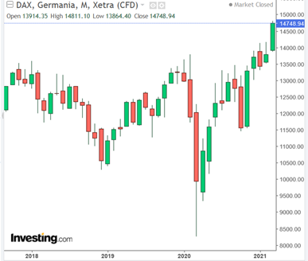**Germania:**

L’indice di riferimento è il DAX il quale è caratterizzato da un andamento crescente. Considerando il rating del paese Aaa, l’ERP è pari al 4,72%. Questo rappresenta il più importante produttore manifatturiero dell’Europa e gran parte dei titoli del settore industriale del nostro portafoglio fanno parte di questo mercato. Nonostante il basso livello di remunerazione del capitale dovuto alla bassa rischiosità del Paese, i suoi titoli costituiscono la componente principale del nostro portafoglio grazie anche alla sua stabilità e dei fondamentali macroeconomici.

* 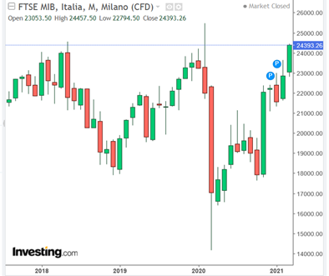**Italia:**

L’indice di riferimento è il IT40-FTSEMIB il cui andamento è caratterizzato da un Bullish trend. Considerando il rating Baa3 del paese, l’ERP è pari al 6,85%. Il mercato finanziario italiano, nonostante abbia il rating più basso nel panorama europeo, rappresenta uno dei mercati di maggiore interesse e più performanti nello stesso contesto. Ciononostante, il peso all’interno del benchmark è piuttosto ridotto, dovuto anche alla scarsa capitalizzazione delle imprese quotate nel mercato. Nella nostra valutazione abbiamo rivalutato il peso delle componenti italiane rispetto al contesto europeo.

* **Paesi Bassi:**

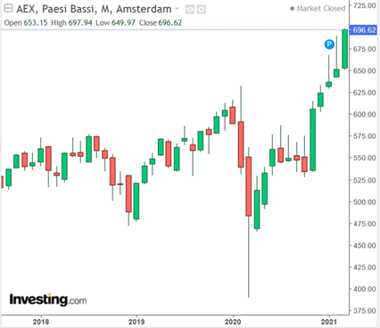

L’indice di riferimento è il AEX il cui andamento è caratterizzato da un Bullish trend. Il rating associato al paese è Aaa, e l’ERP è pari al 4,72%. Considerato il basso rischio del paese anche il rendimento dell’investimento azionario sembra essere piuttosto basso. La componente paese all’interno del portafogli è nella media, tuttavia abbiamo scelto di aumentare il peso di questa componente cercando di alleggerire al contempo quello della componente tedesca (di pari ERP), al fine di diversificare il rischio paese all’interno del nostro portafoglio.

* **Regno Unito:**

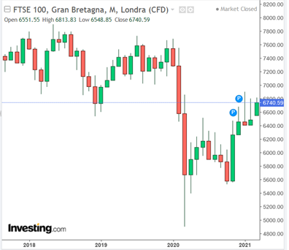

L’indice di riferimento è FTSE100 il cui andamento è caratterizzato da un Bullish trend. Il rating di paese è Aa3, l’ERP è pari al 5,31%. Il Regno Unito è la componente paese di maggiore rilevanza all’interno del nostro benchmark e del nostro portafoglio. Il trend che si osserva (in particolare nell’ultima fase) è piuttosto volatile e non ben definibile. Sull’andamento dell’indice gravano in particolar modo le incertezze legate alla Brexit, all’andamento della pandemia da COVID-19, nonché al successo del piano di vaccinazione britannico.

* 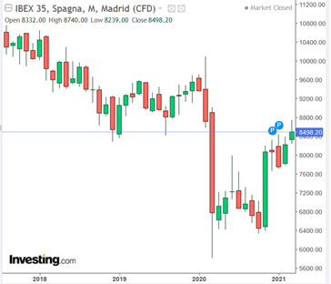**Spagna:**

L’indice di riferimento è il IBEX35 il cui andamento è caratterizzato da un Bullish trend. Considerando il rating del paese Baa1, l’ERP è pari al 6,27%. Si tratta del secondo rendimento sul capitale di rischio più remunerativo del nostro portafogli dopo l’Italia. Solo un titolo di questa componente paese è presente all’interno del nostro benchmark ma, dato l’andamento piuttosto stabile di questo titolo, abbiamo deciso di non variarne il peso.

* **Svizzera:**

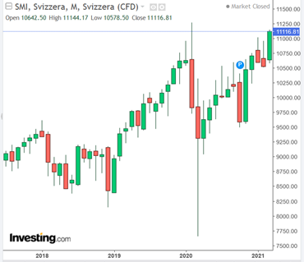

L’indice di riferimento è il SMI il cui andamento è caratterizzato da un bullish trend. Il rating del paese è Aaa, l’ERP è pari al 4,72%. Diversi titoli appartenenti al mercato svizzero sono quotati all’interno del nostro benchmark, anche se il loro peso può variare sensibilmente da quote significative a partecipazioni di poco conto. I settori più rilevanti sono quello sanitario e dei generi di largo consumo (di cui Nestlé, il titolo con maggiore partecipazione all’interno del benchmark). In merito al nostro portafoglio, abbiamo deciso di aumentare leggermente il peso di questa componente paese, soprattutto per quanto riguarda i titoli finanziari.

**5. VALUTAZIONE DELLE AZIONI PIU’ SIGNIFICATIVE**

Nella nostra analisi abbiamo considerato diversi parametri al fine di modificare i pesi di ciascuna azione. In particolare, abbiamo preso in considerazione: il BETA, il ROE, il ROI, l’andamento mensile del prezzo dell’azione in maniera preliminare e successivamente utilizzeremo una cadenza settimanale, il debt to equity e il rating.

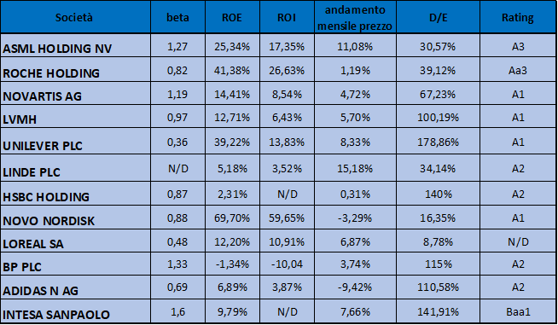*Tabella 4*

Di seguito vengono analizzate le imprese che hanno ottenuto una maggiore variazione a livello di pesi rispetto al benchmark.

* **ASML HOLDING NV**: Impresa olandese operante del settore dell’information technology (IT). Dal P/E ratio pari a 58,6, è possibile osservare come l’azienda, rispetto al settore, sia in sovra-prezzo. Per quanto riguarda gli indici di redditività si osserva un ROI maggiore di quello di settore; da ciò si giustifica in parte debito di lungo periodo. Guardando al D/E di lungo termine maggiore rispetto i competitors si può presumere che la società abbia progetti di investimento a lungo termine. I Rendimenti degli ultimi mesi sono quasi sempre positivi e in forte bullish trend e l’impresa registra una crescita doppia rispetto al settore, anch’esso in espansione.

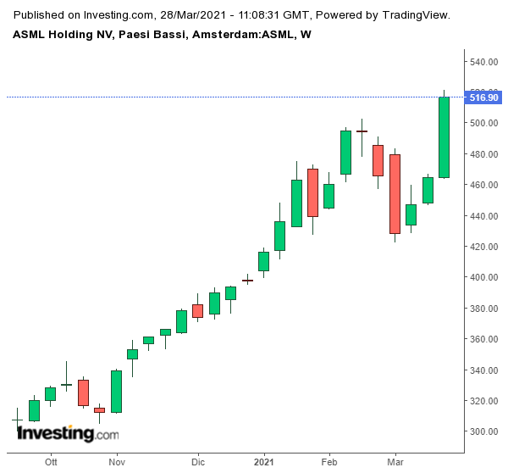

* **ROCHE HOLDING**: Multinazionale svizzera del settore Farmaceutico. Nonostante nell’ultimo periodo siano risaliti, i rendimenti mensili del titolo sono piuttosto volatili e alternano periodi di bullish trend a bearish trend. Il P/E ratio dell’impresa indica come gli utili della società siano sotto prezzati rispetto alla media di settore determinando una possibile sottovalutazione del titolo. Guardando al ROI al ROE emerge come quest’azienda sappia investire bene, sappia utilizzare bene i capitali di cui dispone, con ripercussioni sulla remunerazione del capitale sociale. Il D/E è minore rispetto alla media di settore: ciò indica che la società non è fortemente indebitata ma potrebbe ricorrere eccessivamente all’autofinanziamento. Ciò può osservarsi dal payout ratio, dove si nota come l’azienda (54,91) reinvesta quasi la metà dei suoi utili. Questo valore è ben al di sopra dei suoi competitors (84,75), compatibilmente con l’ipotesi dell’autofinanziamento. I 75% del suo 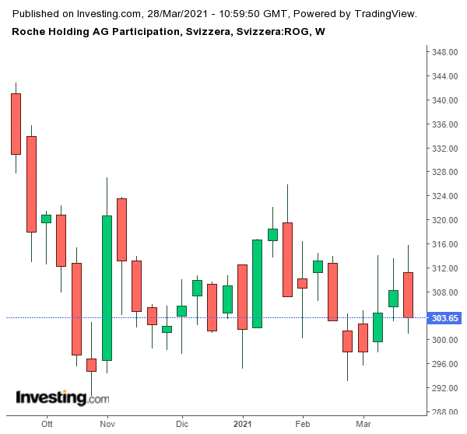indebitamento è di lungo periodo. Il settore è parecchio indebitato.

* **NOVARTIS AG**: Multinazionale svizzera del settore Farmaceutico. Non è tracciabile un trend definito di lungo periodo ma è possibile osservare come nelle ultime settimane si sono registrati dei rendimenti positivi crescenti (+4,72% dopo due mesi in ribasso). Dall'analisi del P/E ratio dell’impresa si denota come la stessa sia undervalued. Il ROE ed il ROI sono piuttosto bassi rispetto al settore, indice di un cattivo impiego del proprio capitale rispetto ai competitors e gli effetti negativi di ciò si ripercuotono sul rendimento del capitale di rischio. L’impresa è meno indebitata rispetto al settore e gran parte dei debiti è di lungo termine.

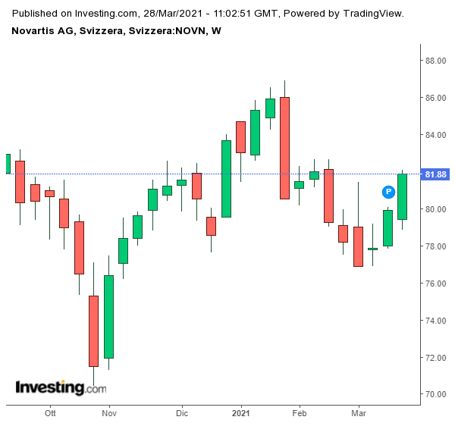

* **LVMH**: + 5,70% rispetto al mese di febbraio; In forte rialzo nell’ultimo semestre. Per quanto riguarda il P/E la società appare molto sopra prezzata rispetto al settore. Guardando al ROE e al ROI, la società utilizza i propri fondi peggio dei suoi competitors, realizzando un rendimento del capitale sociale inferiore alla media del settore. Per quanto riguardo il D/E la società appare fortemente indebitata nel lungo periodo, ben al di sopra della media di settore. Ciò definisce una situazione debitoria che caratterizza un debito di poco superiore al capitale sociale. Ciononostante, il rating attribuito da Moody’s al gruppo è nella media (A1).

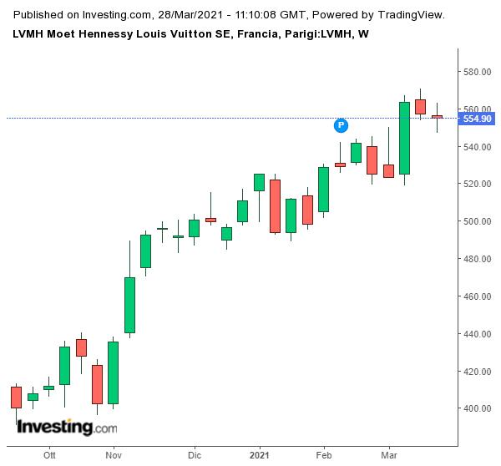

* **UNILEVER PLC**: Ultimamente si è osservato un rendimento mensile positivo dell’8,33%, nonostante non abbia performato molto bene nei mercati nell’ultimo semestre. Per quanto riguarda il P/E ratio, gli utili sono leggermente sotto prezzati rispetto al settore. Nonostante la minore capacità dell’impresa di far fruttare i propri capitali, come si evince dal ROI inferiore alla media di settore, la società consegue un ROE stabile, sopra la media settoriale. Unilever ha livelli di indebitamento eccessivamente alti rispetto al proprio settore. Per quanto riguarda il payout ratio (77,05), l’impresa distribuisce di più rispetto al settore (40,29).

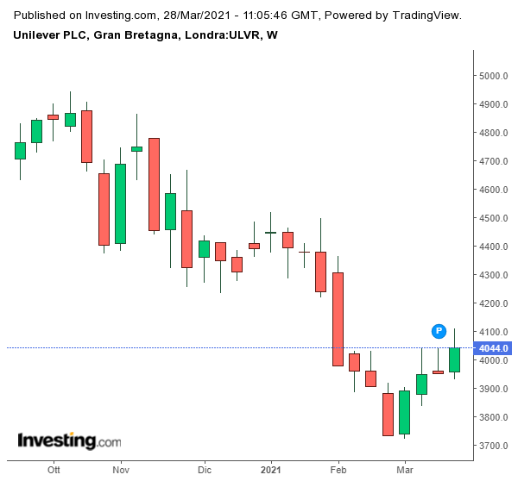

* **LINDE PLC**: L’impresa nell’ultimo mese ha avuto una variazione positiva del +15,18%. Per quanto riguarda il P/E ratio, identifica una società altamente sopra prezzata. Il ROE e ROI definiscono una situazione di bassa redditività per l’impresa, non solo nel breve termine dove le criticità potrebbero essere attribuite alle crisi energetiche dell’ultimo anno, ma anche nel lungo periodo dove si osserva come gli indici restino al di sotto del settore di riferimento. Per quanto riguarda il D/E, la società risulta fortemente sottocapitalizzata e si evince una scarsa propensione all’investimento in nuovi progetti o una difficoltà nel reperimento di nuove risorse.

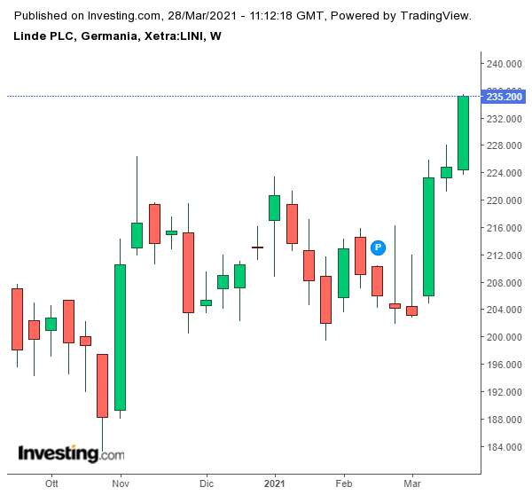

* 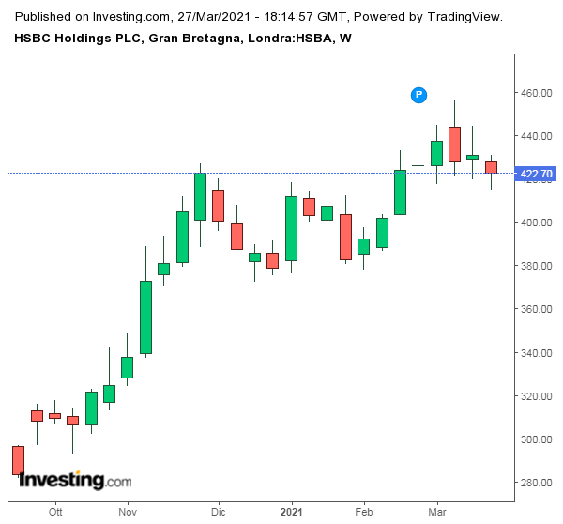**HSBC HOLDINGS PLC:** Questa società opera nel settore finanziario che abbiamo sovrappesato, in quanto ha un alto potenziale di crescita. Di conseguenza abbiamo deciso di attribuire un peso superiore rispetto a quello del benchmark in quanto dall’analisi dei dati emergono segnali positivi, infatti il titolo segue un trend di fondo positivo sul lungo periodo e le aspettative di dividendo sono relativamente elevate. La società si presenta altamente redditizia grazie agli elevati margini netti.
* **NOVO NORDISK CLASS B:** Questa società svolge la propria attività nel settore generi di largo consumo che abbiamo sottopesato in quanto riteniamo che sia caratterizzato da una fase di stallo. Nonostante la società presenti un andamento mensile del prezzo negativo, abbiamo deciso di attribuire un peso maggiore a tale società in quanto presenta un debt to equity basso, da cui riteniamo che Novo Nordisk possa più facilmente autofinanziarsi diventando più appetibile nei confronti degli investitori. Infatti, l’azienda come dimostra il ROI ha la capacità di remunerare le fonti raccolte a titolo oneroso.

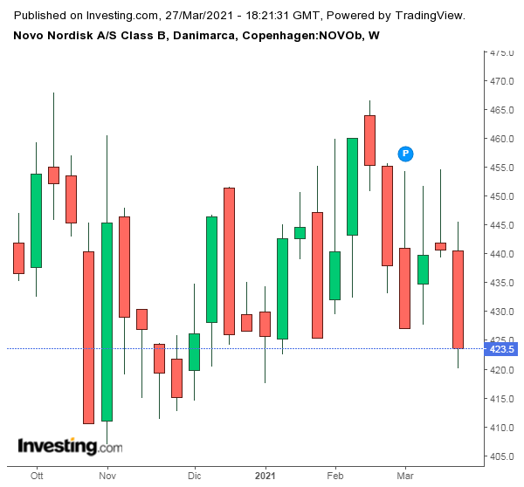

* **L’OREAL SA:** Nonostante la società sia caratterizzata da un andamento mensile del prezzo positivo, abbiamo deciso di sottopesarla in quanto non presenta delle prospettive di crescita nel periodo in cui ci troviamo. Infatti, anche il settore in cui essa opera, ossia generi di largo consumo, la L’Oreal presenta un ROE abbastanza basso il che vuol dire destinerà poco di quanto realizzato agli azionisti o all’autofinanziamento.

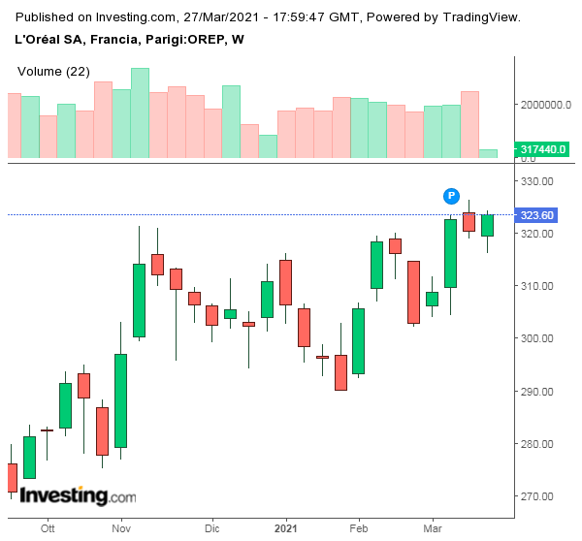

* **BP PLC:** La società BP PLC svolge la propria attività nel settore dell’energia e abbiamo deciso di sottopesarla, nonostante presenti un andamento mensile positivo del prezzo dell’azione, perché la sua redditività è molto bassa, inoltre presenta un elevato indebitamento che potrebbe far pensare ad un probabile rischio di default.

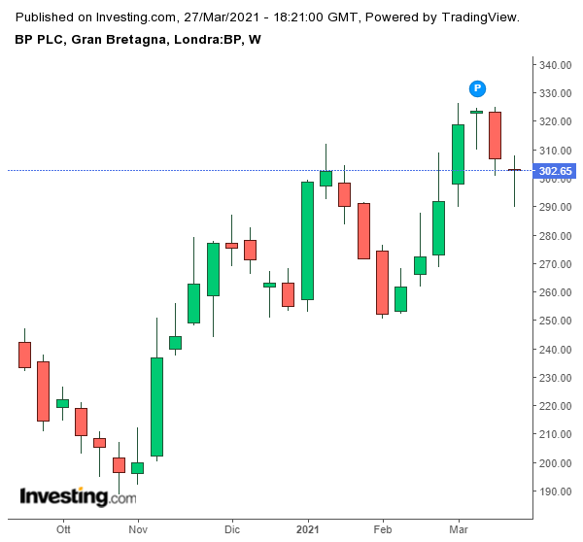

* **ADIDAS N AG:** Questa società opera nel settore consumi discrezionali, il quale presenta un andamento negativo, di conseguenza abbiamo deciso di sottopesarla in quanto da un’analisi più approfondita presenta diverse criticità, tra cui una prospettiva di guadagno e di fatturato al ribasso. Inoltre, strutturalmente la società presenta un forte indebitamento il che non è assolutamente positivo per il periodo in questione.

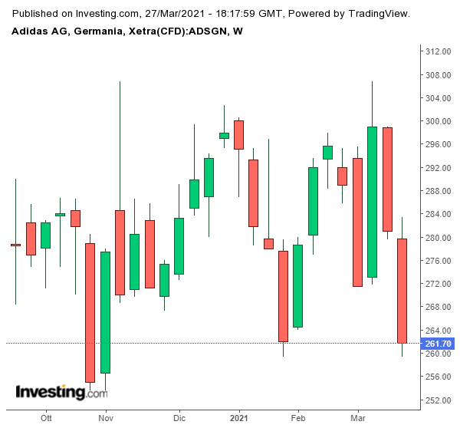

* **INTESA SANPAOLO:** Nonostante gli indicatori quantitativi spingano per una valutazione negativa, abbiamo ritenuto opportuno incrementare il peso della società in quanto operando in ambito finanziario le prospettive di crescita molto elevate anche in relazione della possibilità che ci possano essere degli interventi statali a favore degli intermediari e che si prospetta un incremento dei pagamenti elettronici.

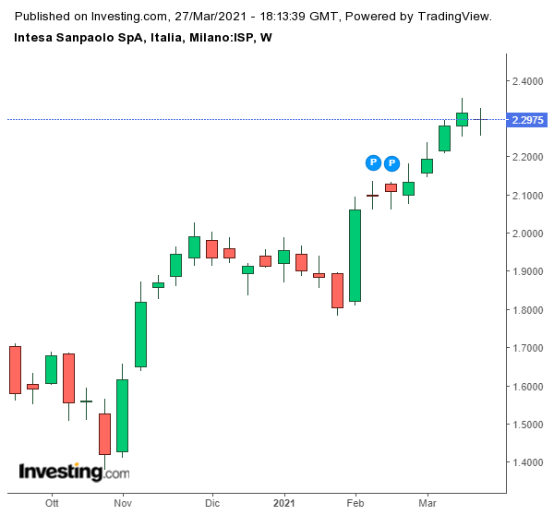

1. **MODIFICA DEL PORTAFOGLIO DELLA SETTIMANA 28 MARZO 2021**

Questa settimana abbiamo analizzato nuovamente l’andamento settoriale, territoriale e delle varie azioni e abbiamo deciso di apportare delle leggere modifiche ai pesi del nostro portafoglio, in modo tale da mantenere la diversificazione, precedentemente stabilita. Siamo giunti a questa conclusione in quanto riteniamo che non ci siano stati dei cambiamenti notevoli, tali da determinare una modifica della ponderazione. Inoltre, date le lievi modifiche apportate, non vi sono state variazioni rilevanti riguardanti l’esposizione Settoriale e Geografica del nostro Portafoglio.

Le modifiche apportate riguardano i pesi delle seguenti società:

* **Unilever plc:** dopo aver osservato il trend del valore dell’azione, abbiamo ritenuto di sottopesare tale società rispetto alla settimana precedente, perché ci aspettiamo che tale valore possa leggermente diminuire nei prossimi giorni. Infatti, precedentemente per tale società avevamo attribuito un peso pari al 2%, mentre questa settimana abbiamo decido di attribuirle un peso pari a 1,92%. Dunque, la riduzione del peso è stata pari a 0,08%.
* **AstraZeneca plc:** considerando che da più di una settimana è stata ripresa la campagna vaccinale AstraZeneca, in seguito al pronunciamento dell’agenzia europea del farmaco (EMA) sulla sicurezza ed efficacia di questo vaccino anti-covid-19, riteniamo di attribuire un peso maggiore a questa azione. Il peso precedentemente attribuito era del 2,80% mentre adesso è pari al 3%, con una variazione positiva dello 0,20%.
* **Novo Nordisk Class B:** Reputandola un'impresa con buone prospettive di rialzo, abbiamo attribuito un peso maggiore durante la prima settimana ma, visti i risultati leggermente negativi registrati durante l'ultima settimana, abbiamo reputato opportuno diminuire un po' il peso associato. Infatti, la scorsa settimana abbiamo attribuito un peso pari a 2.92%, mentre adesso abbiamo assegnato a questa società un peso pari a 2.80%.

Analizzando i pesi dei vari settori relativi alla scorsa settimana 15-21/03/2021 e quelli di questa settimana 22-28/03/2021, date le nostre scelte di modifiche di pesatura delle azioni, abbiamo visto che ci sono state delle variazioni nel peso del settore della salute e dei generi di largo consumo nel nostro portafoglio. Per il settore della salute si evidenzia un aumento della pesatura di tale settore da un peso di 20,27% a 20,35%. Per il settore dei generi di largo consumo invece, date sempre le nostre scelte di pesatura delle azioni, si evidenzia un calo della pesatura di tale settore da un 16,72% a 16,64%.

|  |  |  |
| --- | --- | --- |
| **Settore** | **Peso (21/03)** | **Peso (28/03)** |
| **Salute** | **20,27%** | **20,35%** |
| **Generi di largo consumo** | **16,72%** | **16,64%** |

*Tabella 5*

Infine, per quanto riguarda le variazioni scaturite dalla pesatura delle azioni di questa settimana per l’area geografica si evidenzia un aumento del peso del Regno unito, dal 24,87% a 24,99% e della Danimarca da un 2,92% a una minore pesatura di 2,80%

|  |  |  |
| --- | --- | --- |
| **Area geografica** | **Peso (21/03)** | **Peso (28/03)** |
| **Regno unito** | **24,87%** | **24,99%** |
| **Danimarca** | **2,92%** | **2,80%** |

*Tabella 6*

**7. MODIFICA DEL PORTAFOGLIO DELLA SETTIMANA 04 APRILE 2021**

Prima di entrare in un’analisi più approfondita sulle modifiche relative ai pesi delle diverse aziende, si è deciso di dare uno sguardo all’evoluzione degli indici di riferimento dei diversi paesi in modo da avere un quadro più chiaro della situazione.

**DANIMARCA (OMXC25)**: l’indice di riferimento, relativamente a questa settimana presenta un andamento crescente rispetto alla settimana scorsa, quindi viene confermato un trend bullish. Facendo riferimento all’analisi tecnica il sentiment di mercato spinge al buy per alcuni titoli appartenenti a tale indice.

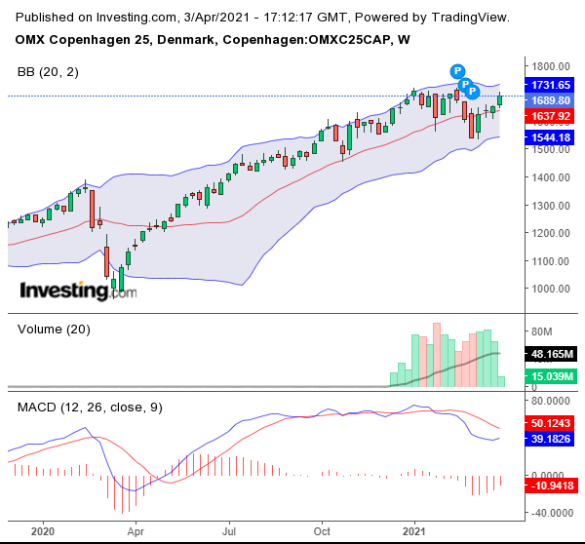

Nel nostro portafoglio è presente solo la seguente società:

* **Novo Nordisk Class B:** rispetto a tale società abbiamo deciso di apportare un ulteriore riduzione del peso rispetto al benchmark in quanto a seguito di un’analisi fondamentale e anche tecnica, la società presenta degli elementi di elevata criticità. Infatti, come mostrato dai diversi indicatori e grafici, il titolo presenta un andamento ribassista che riteniamo che possa protrarsi nelle settimane successive. Inoltre, le nostre considerazioni sono confermate anche dal sentiment di mercato che spinge verso una forte vendita.

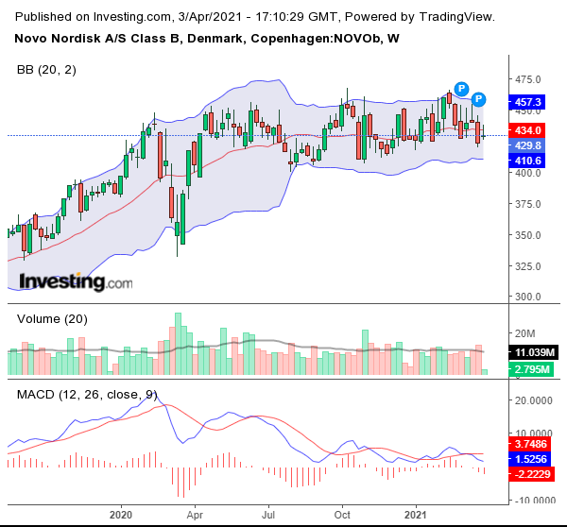

**ITALIA (IT40)**: la situazione di tale indice si presenta molto positiva in quanto per la quinta settimana di fila si registra una variazione positiva, inoltre da un’analisi più approfondita si evince che il trend sta seguendo un andamento molto rialzista e sulla base di indicatori tecnici e medie mobili il sentiment rimane quello di un buy relativo ai titoli all’ interno dell’indice.

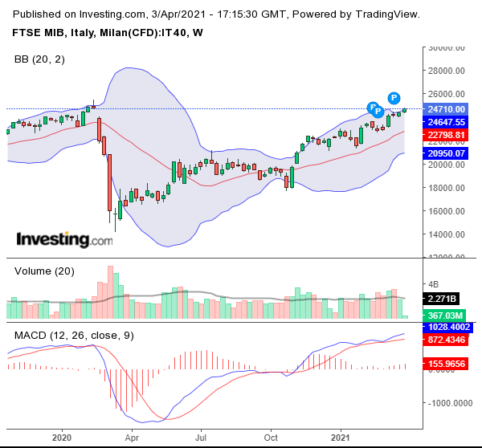

Tra le società che rientrano nel mercato italiano, abbiamo deciso di modificare il peso della società Enel.

* **Enel:** abbiamo deciso di aumentare il peso di tale società rispetto al benchmark, ma di diminuirlo rispetto al peso della scorsa settimana, perché riteniamo che dopo la terza fase rialzista che è stata caratterizzata dal raggiungimento del nuovo massimo storico, la società possa avere un andamento del prezzo leggermente crescente. Infatti, abbiamo incrementato il peso solo dell’0,05%. Inoltre, abbiamo deciso di continuare a sovrappesare tale società, anche perché il settore in cui essa opera, ossia public utility, attualmente in Italia è in lieve crescita.

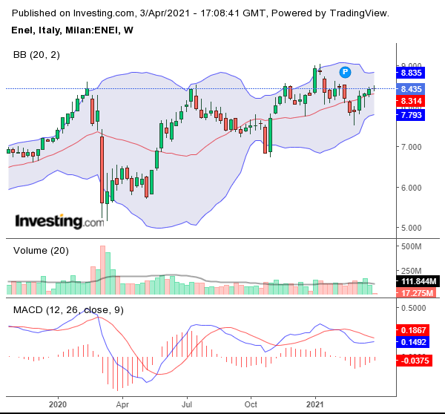

**FRANCIA (CAC40):** Tale indice, dopo le due settimane precedenti chiuse in negativo, registra un incremento pari al 2%. Approfondendo l’analisi mediante diversi grafici ed indicatori si osserva un trend rialzista nel corso delle settimane, inoltre guardando al sentiment di mercato si osserva uno strong buy relativamente ai titoli appartenenti all’indice.

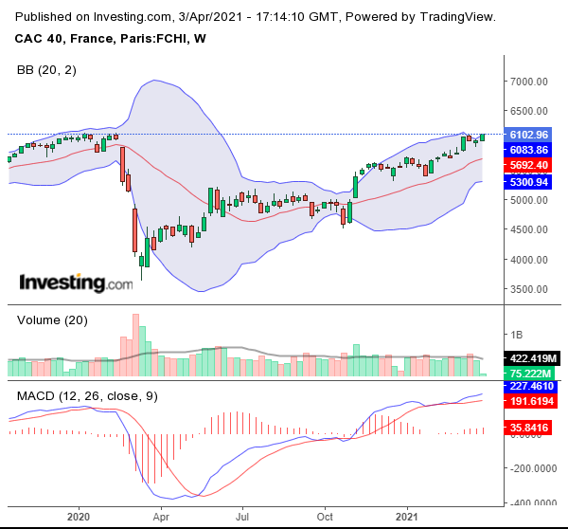

Per quanto riguarda le società che rientrano nel mercato francese, abbiamo modificato diversi pesi, ma in particolare analizziamo qui di seguito la società LVMH.

* **LVMH:** la nostra valutazione di questa società è cambiata in maniera considerevole in queste settimane. Infatti, precedentemente abbiamo sottopesato tale società rispetto al benchmark, mentre adesso abbiamo deciso di sovrappesarla. In particolare, abbiamo stabilito un incremento dello 0.13% rispetto al peso del benchmark, perché la società è caratterizzata da rendimenti positivi, flussi di cassa molto consistenti e inoltre ci attendiamo una fase rialzista, abbastanza notevole. Oltre a ciò, abbiamo anche osservato che il settore consumi discrezionali è stato uno dei settori più performanti in Francia e riteniamo che possa continuare a crescere. Inoltre, effettuando un’analisi tecnica e quindi utilizzando le medie mobili, gli indicatori tecnici, vi è una raccomandazione di strong buy.

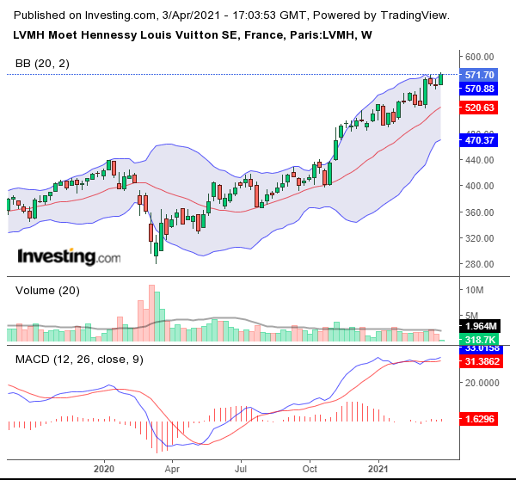

**GERMANIA (DAX):** l’indice tedesco nella settimana in questione ha registrato una variazione di circa +3,3% confermando il trend rialzista che sussiste da alcune settimane. Passando all’analisi tecnica e più in particolare ad indicatori tecnici e medie mobili si osserva come il sentiment del mercato sia quello di uno strong buy sui titoli appartenente all’indice.

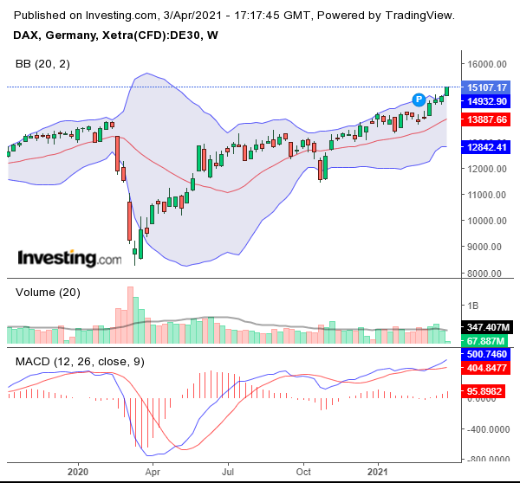

Tra le società che rientrano nel mercato tedesco, abbiamo modificato i pesi di diverse società, ma in particolare riportiamo la nostra valutazione sulla Siemens N AG.

* **Siemens N AG:** considerandoil settore tedesco in cui opera tale società, che è quello industriale, in questa settimana esso ha presentato una notevole espansione probabilmente attribuibile anche alla crescita di tale società. Infatti, la Siemens nel corso di questa settimana ha registrato un incremento di circa il 4% ed è emerso come l’andamento seguito sia quello rialzista e che ancora non sia stato raggiunto il picco. Per tale motivo abbiamo deciso di continuare a sovrappesare ulteriormente rispetto al benchmark. Quindi tale società si pone come un investimento ideale per gli investitori poco propensi al rischio in quanto presenta un rischio molto ridotto e un buon potenziale di crescita.

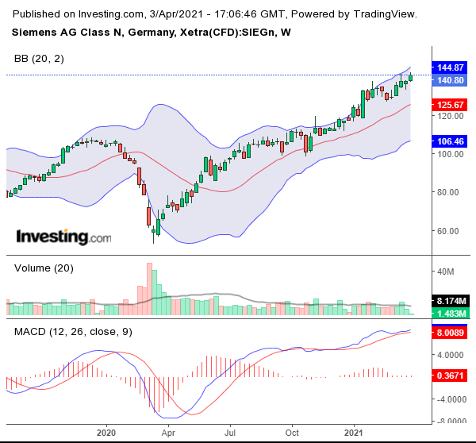

**PAESI BASSI (AEX):** L’indice di riferimento settimanalmente sta salendo in maniera significativa mostrando un trend rialzista (+1.23%). Osservando gli indicatori tecnici e le medie mobili, il sentiment di mercato è orientato in un’ottica buy-strong/buy relativa ai titoli appartenenti all’indice. L’azienda olandese di maggiore rilievo è Prosus a cui abbiamo attribuito un peso +0,25% rispetto alla scorsa settimana.

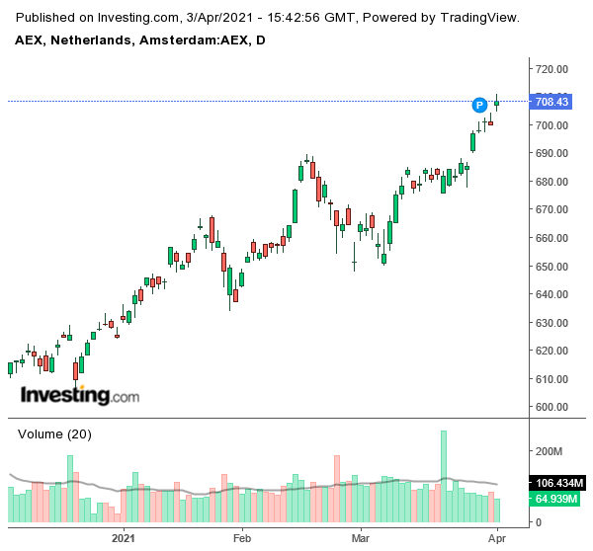

* **Prosus**: azienda appartenente al settore dei consumi discrezionali particolarmente legata a quello tecnologico (IT) che nell’ultima settimana ha mostrato una forte crescita. L’analisi dei rendimenti mostra come Prosus abbia conseguito dei rendimenti positivi notevoli nel corso della settimana. Gli indicatori del trend e gli oscillatori tecnici confermano il trend rialzista dell’impresa. Dall’analisi dei multipli e dei ratios di bilancio, osserviamo come il P/E ratio sia quasi il doppio del price-earnings di settore identificando l’impresa come sovrapprezzata. Tuttavia, dall’analisi del ROI (11,49%) e del ROE (13,43%) emerge come la società sia in grado di sfruttare bene i capitali di cui dispone (ROE di settore pari a 6,45% e ROI di settore pari a 7,02%). Andando al D/E ratio è possibile osservare come la società risulti sovraindebitata rispetto alla media di settore anche se la maggior parte è di lungo periodo. L’elevata solvibilità finanziaria di breve periodo insieme ad un ROI particolarmente elevato e ad un Payout ratio nullo, fanno presumere che l’elevato indebitamento sia dovuto a progetti di sviluppo di lungo periodo della società. Per queste considerazioni abbiamo deciso di sovrappesare ulteriormente il titolo di questa società passando da 1,10% a 1,35%.

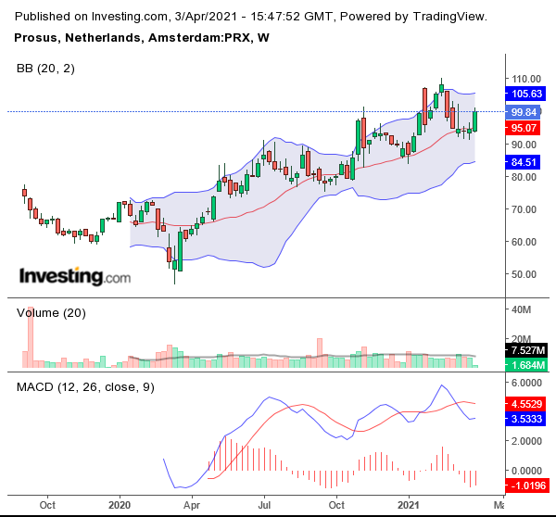

**SVIZZERA (SMI):** l’indice svizzero ha avuto una crescita costante ma contenuta nelle ultime settimane (rispetto alla settimana scorsa ha avuto una variazione di +0,01%). Gli indicatori di trend e l’analisi dei rendimenti suggeriscono un trend rialzista (buy) seppur contenuto.

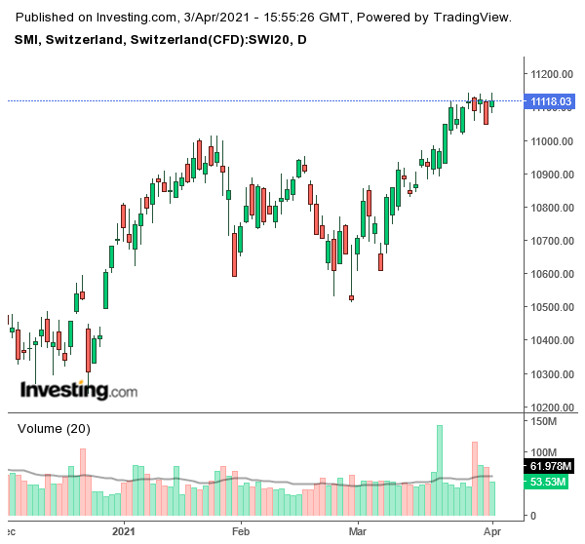

* **Novartis**: appartenente al settore HealthCare, ha registrato un trend negativo nella settimana precedente (anche se potrebbe trattarsi di una correzione del trend rialzista). Per quanto riguarda l’analisi tecnica, attraverso le Bande di Bollinger e l’indicatore MACD, deduciamo segnali di inversione del trend rialzista sulla daily chart. Ciononostante, guardando ad un’ottica settimanale si osserva una fase di rialzo nel lungo periodo. Dal risultato ottenuto concludiamo che nel breve periodo è preferibile optare per una strategia strong buy ma osservando gli oscillatori si evidenzia che nell’ottica settimanale sarebbe più opportuno adottare invece una strategia sell. Per queste ragioni abbiamo deciso di ridurre il peso nel nostro portafoglio di 0,65%.

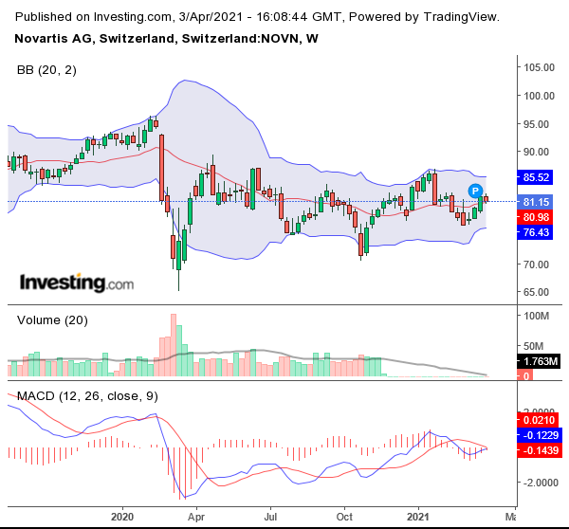

* **UBS GROUP AG**, appartenente al settore finanziario, l’ultima settimana ha registrato un rendimento negativo, nonostante sia caratterizzato da un bullish trend da oltre 2 mesi. L’analisi dei rendimenti associata all’analisi tecnica suggerisce un trend rialzista nel breve periodo mentre potrebbe esserci, anche se non perfettamente delineato, una inversione del trend di lungo periodo nella weekly chart. Per quanto riguarda l’analisi fondamentale, il P/E ratio e gli altri multipli risultano inferiori rispetto alla media di settore definendo la società sottoprezzata. Per quanto riguarda ROE (11,51%) ed il ROA (0,63%), gli indicatori risultano essere superiori alla media di settore. Il D/E ratio è superiore rispetto alla media di settore ma, dato il ROA sopra la media, questo indebitamento potrebbe essere un fattore positivo in quanto i debiti della società possono essere considerati come attività bancaria passiva che potrà essere investita in attività a medio/alto rendimento. La società ha anche, nell’ultimo anno, distribuito una quota significativa di utile ai propri azionisti. La valutazione tecnica propende quindi per un rialzo seppur contenuto.

In aggiunta è emerso nell’ultima settimana come UBS sia un’azionista del fondo Archegos recentemente coinvolto in uno scandolo finanziario che ne ha causato il dissesto. Questa notizia potrebbe avere degli effetti rilevanti in borsa, anche se attualmente non è emersa nessuna conseguenza. Si suggerisce di monitorare l’andamento del prezzo e rimanere cauti (-0,06%)

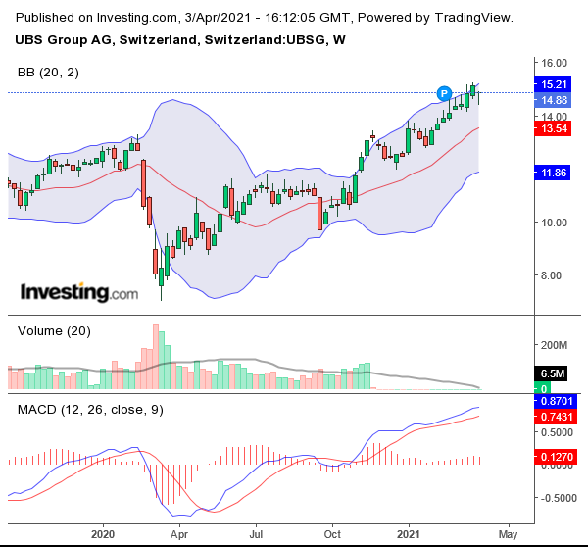

* **ABB Ltd** (settore industriale si occupa di edilizia): l’analisi dei rendimenti settimanali e giornalieri, così come l’analisi tecnica, fanno notare un’inversione del trend rialzista molto evidente. Ciononostante, il sentiment di mercato è di buy per il lungo periodo e neutral per il breve periodo. Passando all’analisi fondamentale si osserva come tutti i multipli siano superiori alla media di settore, denotando un eccessivo sovrapprezzo dell’impresa. Il ROE e ROI sono inferiori ai livelli di settore sia nel lungo che nel breve periodo. Anche se l’indebitamento è inferiore alla media di settore il dato, rapportato ai bassi indici di redditività, non è affatto confortante definendo il quadro di una società debole. Pertanto, abbiamo modificato il peso da 1,20 a 0,96, andando contro al sentiment di mercato per le criticità rilevate dall’analisi fondamentale oltre che alcune incongruenze che fanno pensare ad una possibile bolla.

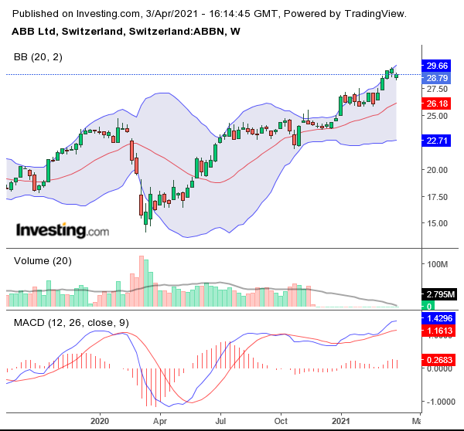

**REGNO UNITO (FTSE100)**: l’indice londinese ha subito un lieve rialzo ma la crescita settimanale è stata moderata. Gli indicatori suggeriscono un trend rialzista seppur contenuto.

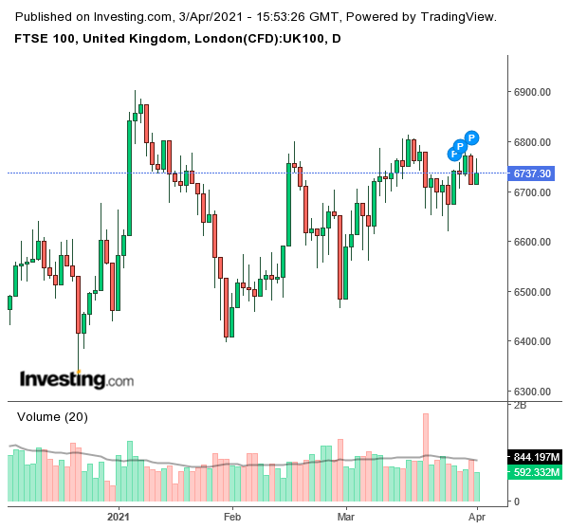

* **ASTRAZENECA PLC** (appartenente al settore salute): dall’analisi dei rendimenti si osserva come nelle ultime due settimane il titolo abbia subito un calo. Dall’analisi tecnica emerge come il titolo potrebbe subire un’inversione di tendenza e quindi un trend ribassista sulla daily chart. Sulla weekly chart si assiste ad un rialzo. il sentiment di mercato suggerisce di vendere o di rimanere neutrali. Passando ad un’analisi fondamentale si segnala come nell’ultima settimana l’azienda abbia apportato delle modifiche sia al nome che ad alcuni elementi quali il bugiardino. Per quanto riguarda l’analisi dei multipli considerati, la società risulta essere sottoprezzata. Passando all’analisi del ROE e del ROI, si osserva come questi siano superiori rispetto ai valori medi di settori, nonostante il rapporto sia inverso nel lungo periodo. Il D/E ratio è inferiore rispetto ai livelli di settore e la maggior componente di questo è costituita da un indebitamento di lungo termine. Infine, il payout ratio della società è piuttosto basso. Riteniamo che i cattivi rapporti con l’Unione Europea abbiano influito negativamente sulla quotazione del titolo, pertanto abbiamo ritenuto opportuno ridurre il peso di 0,15 (2,85% rispetto al 3% della settimana precedente) riavvicinandoci al benchmark (2,80%).

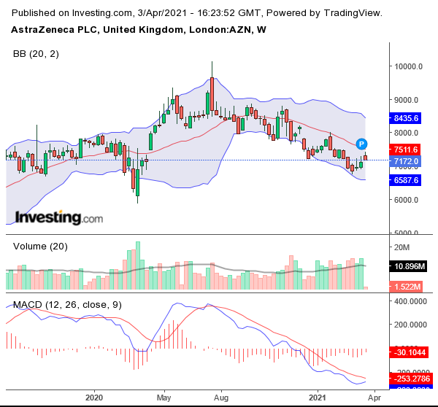

* **GRAXOSMITHKLINE** (settore salute): dall’analisi dei rendimenti riscontriamo come questa settimana il titolo abbia subito un ribasso collegato al rendimento negativo della scorsa settimana. Osservando l’analisi tecnica constatiamo, dalle Bande di Bollinger, l’inizio di un trend decrescente dove il prezzo ha superato la media mobile, confermato dall’oscillatore MACD. Gli indicatori di sentiment di mercato confermano le nostre valutazioni con uno strong sell. Per quanto riguarda l’analisi fondamentale, tutti i multipli sono inferiori alla media di settore definendo l’azienda sottoprezzata. Il ROE ed il ROI sono superiori alla media di settore nel breve periodo, tuttavia il ROI è inferiore nel lungo periodo. Il D/E ratio è inferiore alla media di settore perché gran parte del suo indebitamento è orientato al lungo termine, denotato da un ROI particolarmente elevato e da un Payout ratio più basso rispetto al settore. La nostra valutazione è di sell e abbiamo ridotto il peso rispetto alla scorsa settimana di 0,15.

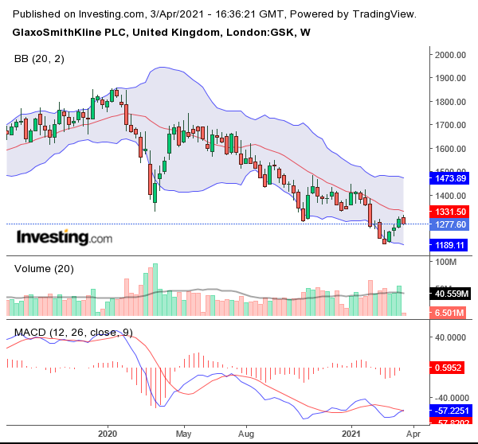

* **HSBC HOLDING PLC**: appartenente al settore finanziario, dall’analisi dei rendimenti si evidenzia un’elevata volatilità nelle ultime settimane. Passando ad un’analisi tecnica, gli indicatori non delineano un andamento ben definito perché si trovano sotto la media mobile e gli indicatori suggeriscono un possibile reversal trend. Il sentiment di mercato suggerisce una strategia sell nell’ottica giornaliera. Dall’analisi fondamentale notiamo che tutti i multipli sono inferiori alla media di settore definendo l’azienda come sottoprezzata. Per quanto riguarda il ROE e il ROA dell’azienda seguono la media di settore. Il D/E ratio è invece nettamente inferiore alla media di settore. Poiché il titolo non fornisce una sicurezza riguardo alla direzione del trend e vi è un’elevata volatilità, la nostra opinione è quella di ridurre lievemente il peso di tale componente nel nostro portafoglio (passando da 2,80% a 2,60%) rispetto al benchmark (2,65%) al fine di ridurre il denominatore dell’IR ratio

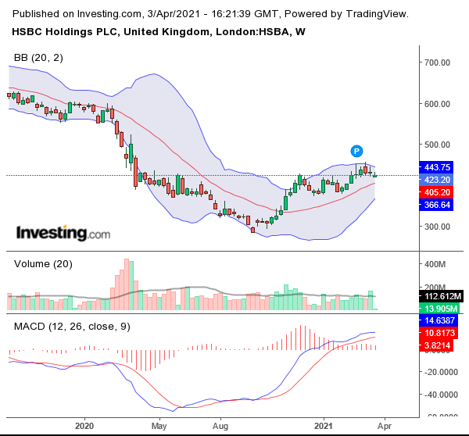

* **RELX PLC** (settore industriale): l’analisi dei rendimenti settimanali e giornalieri, così come l’analisi tecnica fa notare un trend rialzista piuttosto definito specie nel long term (anche se potrebbero esservi possibili correzioni nel breve periodo). Il sentiment di mercato conferma la nostra analisi (buy). Passando all’analisi fondamentale si osserva come tutti i multipli siano superiori alla media di settore, quindi l’impresa è sovraprezzata. Il ROE e il ROI sono superiori ai livelli medi di settore sia nel lungo che nel breve periodo. l’indebitamento è superiore alla media di settore ma ciò, rapportato agli alti indici di redditività, non è molto preoccupante definendo il quadro di una società con buoni piani di crescita di lungo periodo, che sa usare il proprio capitale in maniera efficiente. Per questo motivo per questa settimana abbiamo deciso di aumentare il peso di 0,15% rispetto alla settimana precedente.

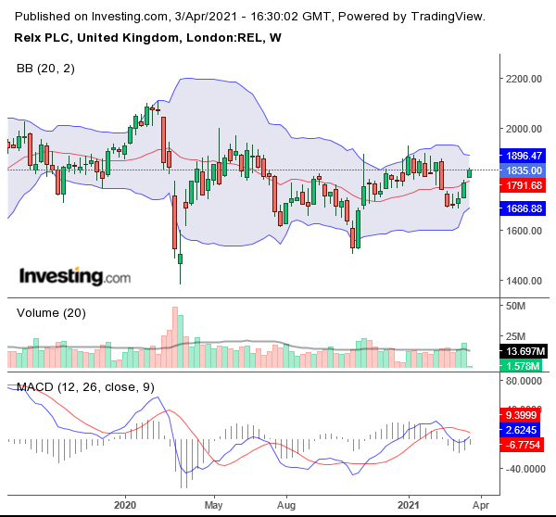

* **NATIONAL GRID** (settore di servizio pubblico): l’analisi dei rendimenti settimanali e giornalieri, così come l’analisi tecnica fa notare un trend rialzista piuttosto definito, specie nel lungo termine, anche se potrebbero esservi possibili correzioni nel breve periodo. Gli indicatori di sentiment hanno prospettive di buy per il long e short term. Dall’analisi fondamentale si osserva come il P/E ratio sia leggermente superiore alla media di settore, quindi l’impresa è leggermente sovraprezzata. Il ROE e il ROI sono invece piuttosto bassi rispetto alla media di settore sia nel lungo che nel breve periodo. L’indebitamento, così come il payout ratio, sono simili alla media del settore. Date queste considerazioni, abbiamo deciso di aumentare il peso di tale titolo dello 0,20% rispetto alla settimana scorsa (portandolo sopra il benchmark).

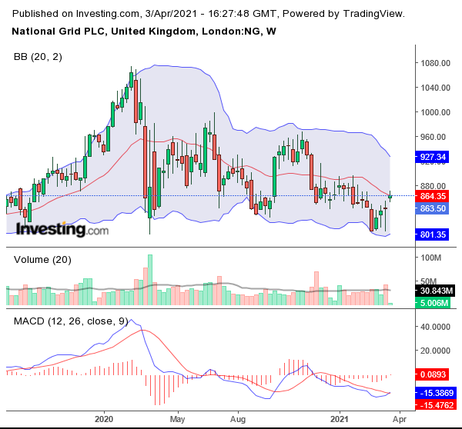

Analizzando i pesi dei vari settori relativi alla scorsa settimana 22-28/03/2021 e quelli di questa settimana 29 Marzo-04 Aprile/2021 emerge che le principali variazioni di pesatura delle nostre azioni si sono verificate nel settore della salute con una variazione negativa pari a -1.4% e nel settore dei consumi discrezionali con una variazione positiva pari a 1.05%.

*Tabella 7*

Infine, per quanto riguarda le variazioni scaturite dalla pesatura delle azioni di questa settimana per l’area geografica emerge che la variazione negativa maggiore è avvenuta nel Regno Unito registrando un –1,61%. Per quanto riguarda la maggior variazione positiva si è registrata nei Paese Bassi registrando un + 1,9%.



*Tabella 8*

Il grafico seguente confronta l’esposizione al rischio paese dello Stoxx50 con quella del nostro fondo. Le maggiori variazioni che possono essere osservate sono relative all’Italia, Paesi Bassi, Regno Unito e Svizzera.

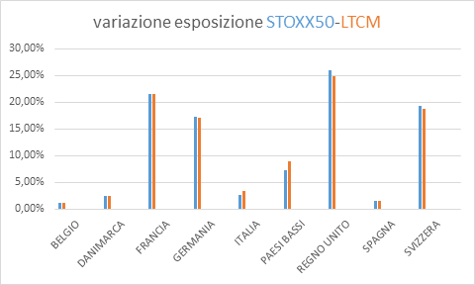

*Grafico 3*

**8. MODIFICA DEL PORTAFOGLIO DELLA SETTIMANA -11 APRILE 2021-**

Questa settimana abbiamo analizzato nuovamente l’andamento settoriale, territoriale e delle varie azioni e abbiamo deciso di apportare delle leggere modifiche ai pesi del nostro portafoglio, in modo tale da mantenere la diversificazione, precedentemente stabilita.

**DANIMARCA (OMXC25):** ha registrato una variazione positiva. Guardando al trend si conferma anche questa settimana al rialzo e con una volatilità del prezzo molto ridotta, in più effettuando un’analisi tecnica anche questa settimana emerge dalle medie mobili e dal sentiment di mercato uno strong buy.

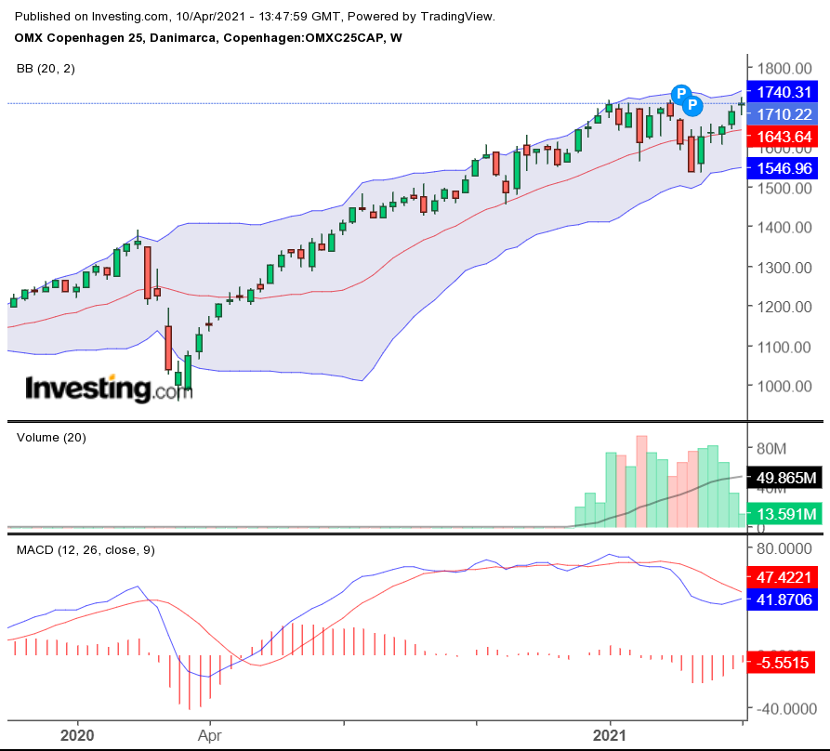

* **NOVO NORDISK CLASS B:** nonostante l’azienda abbia registrato una lieve variazione positiva rispetto alla scorsa settimana, i dati analizzati sono tutt’altro che promettenti per tale motivo abbiamo deciso di lasciare invariato il peso attribuitogli la settimana scorsa.

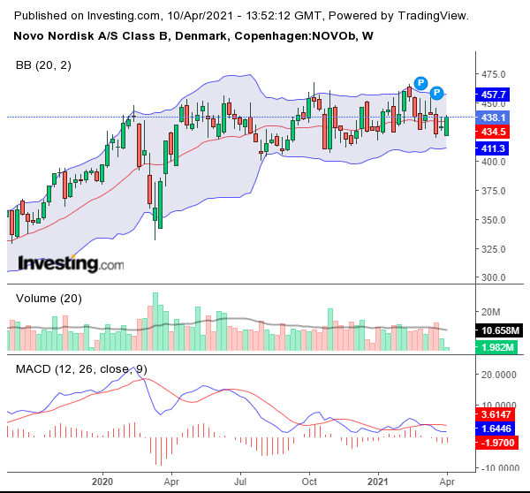

**ITALIA (IT40):** l’indice dopo un lungo periodo caratterizzato da variazioni settimanali positive registra un -0,88%. Effettuando un'analisi tecnica si evince come nonostante tale risultato sia negativo il sentiment di mercato settimanale rimane in ogni caso uno strong buy. In merito al trend presenta qualche ambiguità in quanto sembrerebbe trovarsi al suo punto di flesso o comunque in una situazione molto stazionaria.

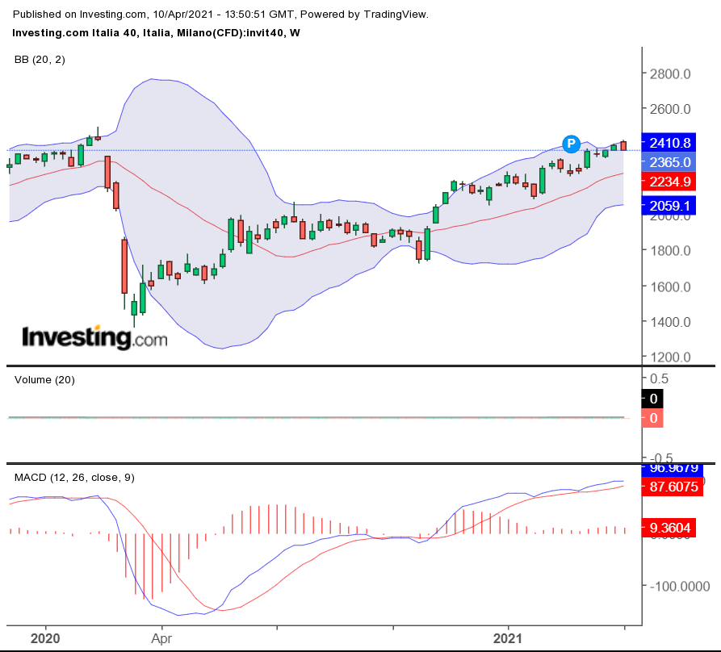

* 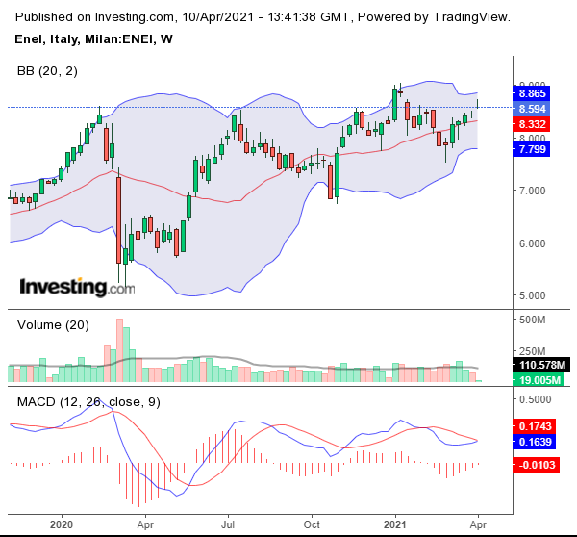**ENEL:** ad oggi la società presenta una variazione del prezzo settimanale pari a 1,2%, nonostante sia positiva si presenta ridotta rispetto quelle delle settimane antecedenti. Inoltre, il trend presenta una situazione di stallo/leggero aumento come si stesse raggiungendo il punto di flesso. Quindi abbiamo deciso di ridurre il peso.

* **INTESA** **SANPAOLO:** rispetto la settimana scorsa l’azienda presenta un andamento molto negativo andando a registrare il -2,5%. Inoltre, osservando il trend settimanale si osserva un andamento altalenante caratterizzato da fasi di discesa e salita, inoltre la volatilità dei prezzi è in crescita, segnale che potrebbe destare qualche problema. Per cui a seguito di tali considerazioni, prendendo a riferimento anche il sentiment di mercato che è orientato al buy/hold , si è deciso di riportare il peso uguale a quello del benchmark.

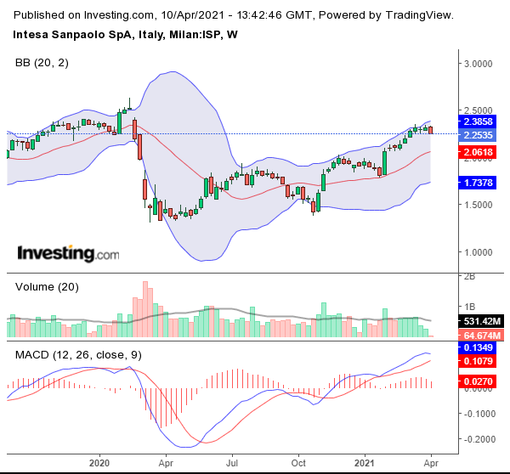

**FRANCIA (CAC40):** l’indice in questione presenta una variazione rispetto scorsa settimana del 1,7% che risulta accettabile dato il periodo in questione. Passando ad un’analisi grafica si evince come il trend continui la sua salita, e ciò viene anche percepito dal sentiment di mercato che si dirige verso uno strong buy, inoltre dall’analisi del grafico a candela si estrapola che vi è stata una bassissima volatilità dei prezzi.

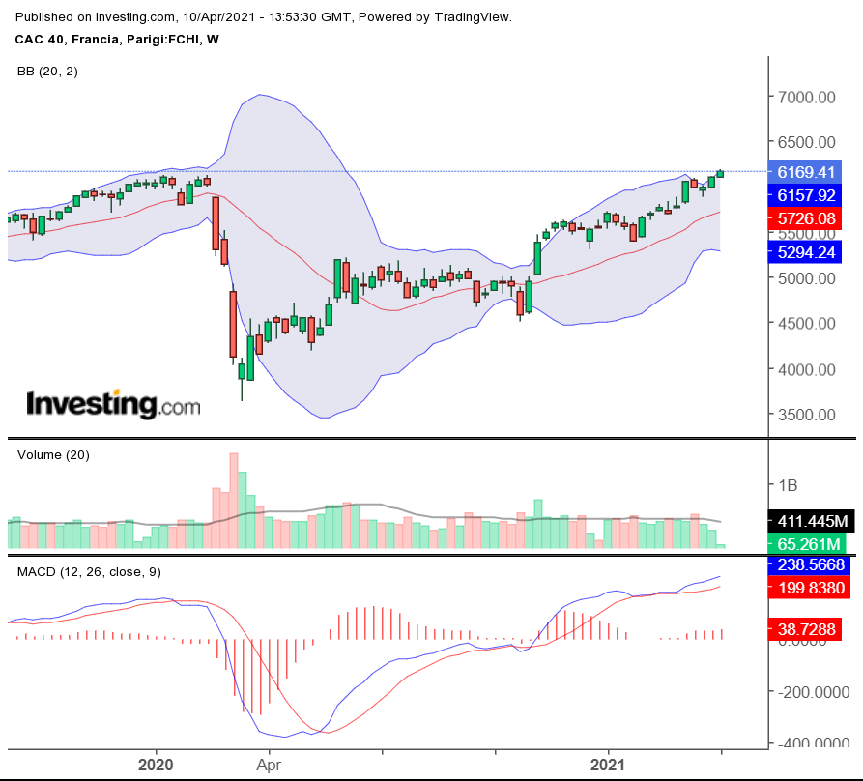

* **LVMH:** l’azienda ha fatto registrare rispetto la settimana scorsa un +3,55%. Dall’analisi tecnica risulta esserci un trend molto al rialzo, anche se caratterizzato da una media volatilità dei prezzi, e che non ha raggiunto ancora il suo picco. Inoltre guardando il sentiment di mercato è molto orientato per lo strong buy, per cui sulla base di tali considerazioni si è deciso di incrementare ancora di più il peso su tale azienda.

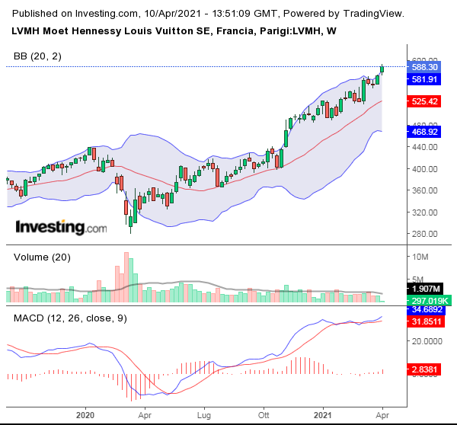

* **L’OREAL**: tale azienda presenta un incremento di 3,56% rispetto la settimana scorsa. Dall’analisi del trend settimanale emerge che l’azienda in questione è ancora in fase di crescita ma che sta per raggiungere il suo apice, tale interpretazione è anche riconducibile al fatto che durante la settimana si sono registrati sia incrementi sia decrementi del prezzo ma anche alla presenza di un elevata volatilità di quest’ultimo. Sempre dall’analisi tecnica emerge che il sentiment di mercato sia volto al buy. Per cui decidiamo di incrementare il peso da attribuire a tale società.

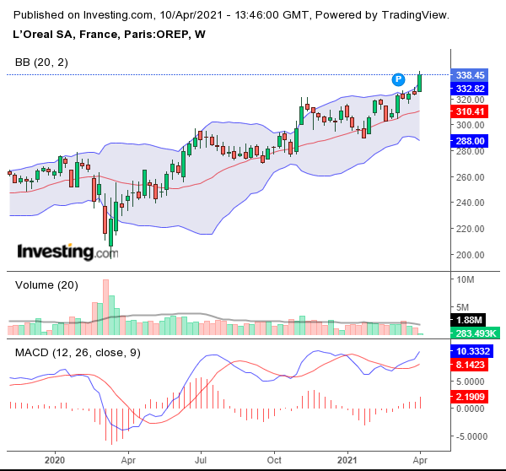

* **SCHNEIDER ELECTRIC SE:** la società ha mostrato un forte incremento rispetto la settimana scorsa di circa il 4%, il che potrebbe aver contribuito in maniera elevata alla crescita dell’indice di appartenenza questa settimana. Dall’analisi tecnica risulta esserci un trend fortemente rialzista, e soprattutto caratterizzato da poche se non nulle variazioni negative del prezzo all’interno della settimana. Per cui la società presenta un buon potenziale di crescita da sfruttare, e tali sensazioni sono anche confermate dalla presenza di un sentiment di mercato volto allo strong buy. Per cui si è deciso di incrementare il peso attribuitole.

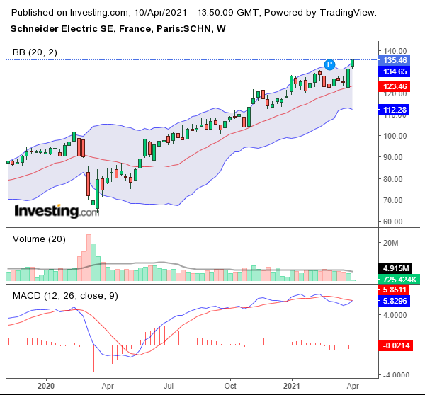

* **AIRBUS GROUP**: La principale compagnia aerea francese ha registrato a marzo il miglior mese del 2021 per le consegne dei propri aerei, ha inoltre registrato nuovi ordini per 28 aeroplani. Il titolo però presenta un’elevata volatilità giornaliera, infatti, l'esordio dell’ultima giornata è stato positivo con 101,5 euro, in prossimità del top della giornata precedente, ma poi peggiorando progressivamente verso i minimi intraday nel corso della giornata, concludendo a 101,2 euro. Considerando questa volatilità del titolo che ci porta a pensare che la rischiosità di esso sia elevata ma considerando la media mobile ci aspettiamo una continuazione della fase rialzista.

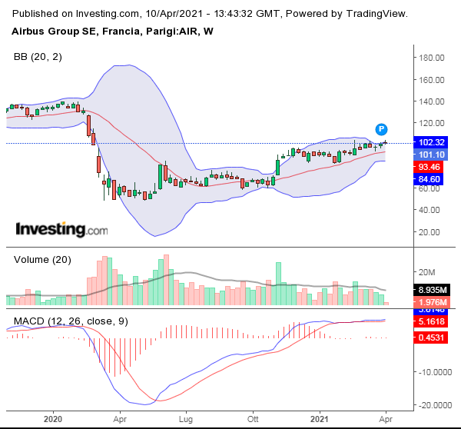

**GERMANIA (DAX):** l’indice in esame cresce rispetto la settimana scorsa di circa 1,5%. Il trend di tale indice continua la sua avanzata verso l’alto senza intravedere quello che è il picco per cui le potenzialità di crescita sono elevate. Tali informazioni sono colte positivamente dal mercato in quanto sia le medie mobili che diversi indicatori tecnici, facenti parte dell’analisi tecnica, consigliano uno strong buy. Passando alla volatilità dei prezzi si registra un incremento di quest’ultima rispetto la settimana scorsa.

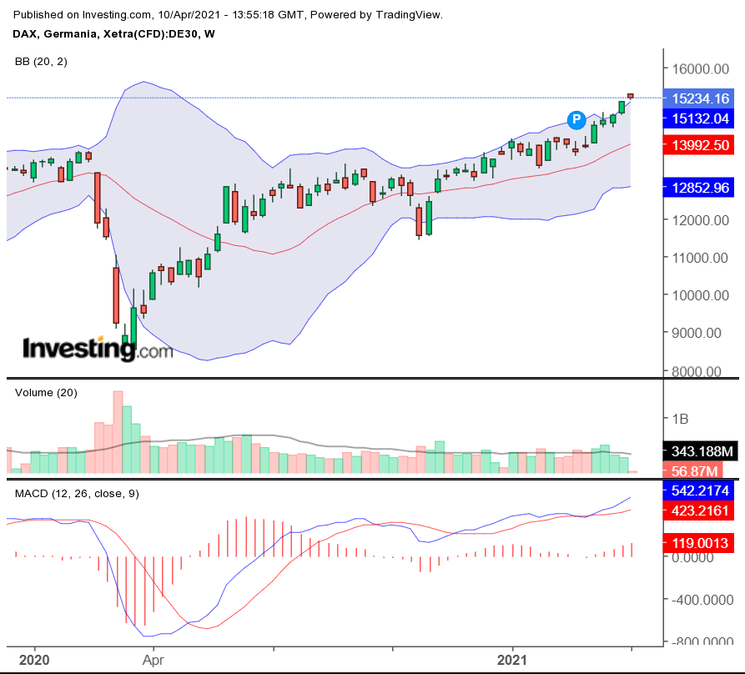

Per quanto riguarda le società che rientrano nel mercato tedesco, abbiamo deciso di modificare diversi pesi, ma in particolare analizziamo le seguenti azioni:

* **SAP:** tale società ha registrato nell’ultimo periodo una variazione dei rendimenti positiva, pari al 7,54%.  Inoltre, dopo aver effettuato un’analisi approfondita su tale società, valutando diversi indicatori, abbiamo notato che la Sap è in una fase di crescita. Infatti, si può ipotizzare che i prezzi continueranno a crescere e a rimanere al di sopra della media mobile. Oltre a ciò, osservando anche il super trend e il MACD è emerso che la società probabilmente continuerà ad avere un trend rialzista, come la scorsa settimana. Dunque, abbiamo deciso di continuare a sovrappesare tale società rispetto al benchmark, però effettuando questa volta un incremento superiore rispetto alla scorsa settimana, perché ci attendiamo una crescita più consistente.

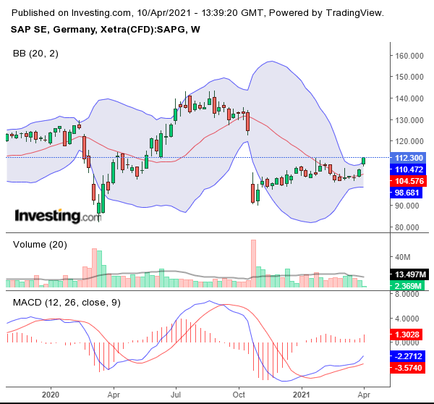

* **ADIDAS N AG:** la scorsa settimana abbiamo diminuito il peso di questa società rispetto al benchmark e abbiamo continuato a ridurre anche questa settimana. Infatti, questa settimana la società è stata sottopesata perché dopo aver analizzato i vari indicatori ipotizziamo una fase ribassista nei giorni seguenti. In particolare, il super trend e macd, ci portano a supporre un andamento decrescente di tale azione.

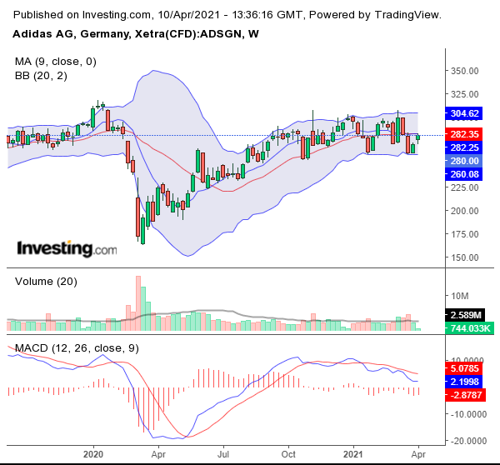

**BELGIO (BEL20):** l’indice in considerazione ha guadagnato rispetto la settimana scorsa solamente +1%. Da un’analisi più approfondita risulta che il trend sia abbastanza piatto e che non ci siano in previsione notevoli scostamenti in entrambe le direzioni.

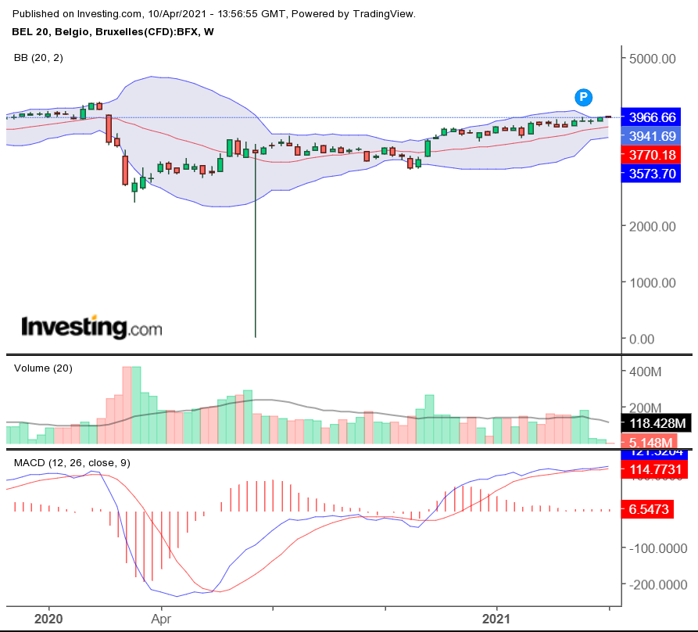

* **ANHEUSER BUSCH INBEV SA NV**: Tale società produttrice di bevande alcoliche e analcoliche ha registrato un grande aumento degli utili grazie all’aumento della domanda di birra in Brasile e Usa. Effettuando un'analisi su base settimanale si nota la trendline rialzista, ci aspettiamo un ulteriore rialzo ma tenendo sempre in considerazione la volatilità del titolo. Inoltre, il sentiment di mercato spinge per l’acquisto.

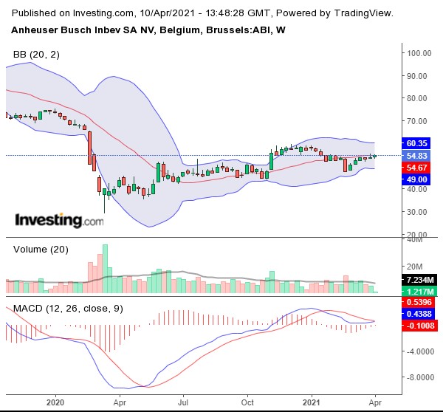

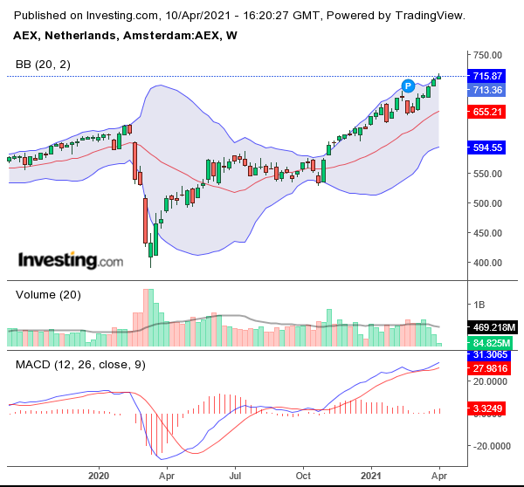**PAESI BASSI (AEX):** Questa settimana l’indice prosegue il suo andamento crescente in continuità con la settimana precedente (+0,69%). Ciò può essere osservato dagli oscillatori tecnici in quanto la curva di breve periodo si incrocia con la curva di lungo periodo mostrando un trend rialzista.

* **PROSUS**: Dall’analisi dei rendimenti si sono registrati rendimenti negativi (-5,36%) ma caratterizzati da un’elevata volatilità. Dall’analisi tecnica, in particolare osservando l’indicatore MACD, è possibile individuare come nel lungo periodo il trend sia al ribasso ed è possibile avere conferma di ciò osservando i rendimenti settimanali. La mancanza di segnali positivi ci ha fatto protendere a ritrattare la posizione di Prosus rispetto alla settimana precedente, spingendoci ad optare per la liquidazione del titolo.

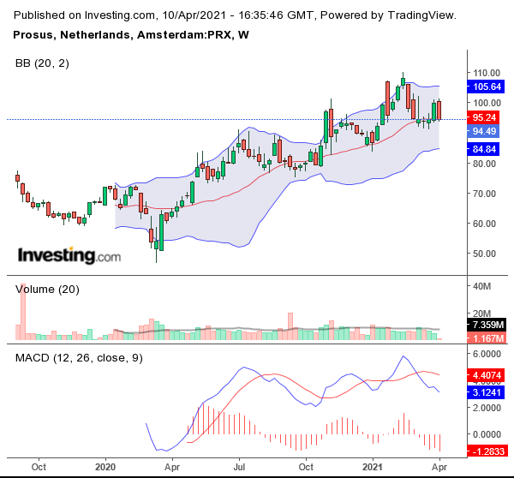

* **ROYAL DUTCH SHELL PLC CLASS A**: Questa settimana l’azienda ha registrato un andamento dei rendimenti negativo (-2,92%), avvalorato anche dall’analisi degli oscillatori che anticipano un trend ribassista. L’andamento dell’azienda, nella settimana, rispetto all’AEX rileva una minore forza relativa del titolo. Dall'analisi fondamentale emerge come il Price To Sales (0.82) sia maggiore della media di settore (0.78), definendo la società come sovrapprezzata. In termini di investimenti, il ROE (-12,69%) e il ROI (-6,92%) sono inferiori rispetto al settore (ROE pari -1,1% e ROI pari a 0,63%), sia nel breve che nel lungo periodo. Osservando il D/E ratio (69.55%) la società appare in media maggiormente indebitata rispetto ai competitors del settore (41.15%). Poiché la rischiosità risulta essere piuttosto elevata, a conferma del forte scostamento esistente tra i prezzi nell’ultimo periodo, abbiamo deciso di liquidare la sua quota all’interno del portafoglio.

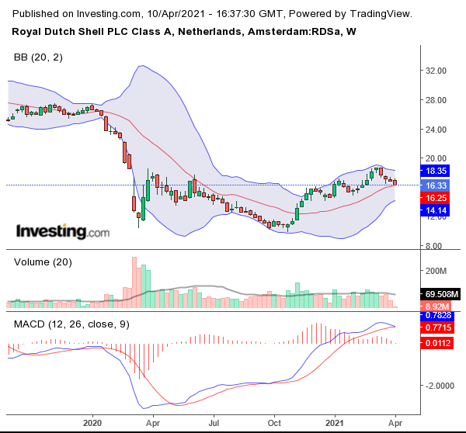

**SPAGNA (IBEX35):** I rendimenti dell’indice sono stati piuttosto altalenanti nel corso della settimana ma nel complesso hanno mostrato risultati negativi (-0,13%). Le implicazioni di breve periodo sottolineano la possibile presenza di un trend in rialzo, seppur in fase di indebolimento.

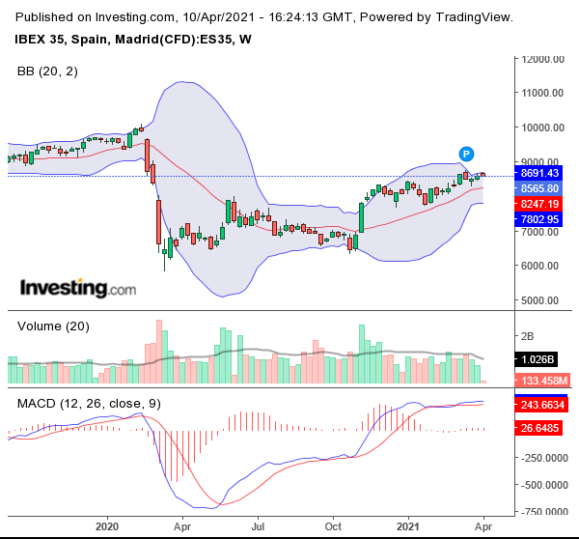

* **IPERDROLA**: La società ha mostrato un trend rialzista caratterizzato da rendimenti positivi (+4,28%). Dall’analisi tecnica di breve e di lungo periodo è possibile individuare prospettive di crescita e ciò è confermato anche dai sentiment di mercato che suggeriscono una strategia strong buy sia nella daily che nella weekly chart. Dall’analisi fondamentale, è possibile osservare un P/E ratio (18,62) superiore alla media di settore (15,06); un ROI (4,21%) e un ROE (9,66%) inferiori alle medie di settore (ROE pari a 11,16% e il ROI pari a 4,01%); un D/E ratio (118.37%) maggiore rispetto al settore (79.15%) con una componente sostanziale di indebitamento di lungo periodo. L’impresa inoltre non distribuisce utili. Date queste considerazioni, abbiamo deciso di sovrappesare il titolo del nostro portafoglio +1,52% rispetto al benchmark.

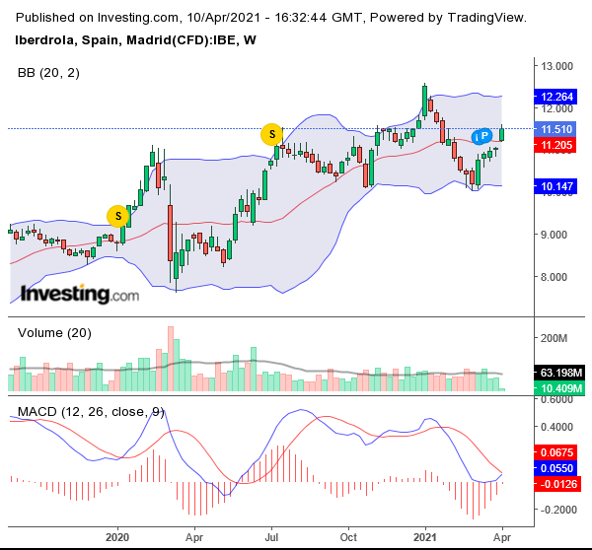

**SVIZZERA (SMI):** L’analisi mostra che i rendimenti della settimana sono stati nel complesso positivi (+1,08%). Dall’analisi tecnica si può riscontrare un segnale di rafforzamento supportato dall’incrocio al rialzo della media mobile di breve periodo con quella di lungo periodo. Per tali implicazioni dovremmo assistere ad una continuazione della fase rialzista. Data l’esposizione del nostro portafoglio a questo Paese abbiamo deciso di considerare anche la componente di performance valutaria ad esso correlata. In particolare, nella nostra analisi abbiamo valutato il tasso di cambio EUR/CHF osservando come ci si aspetti per la prossima settimana un ribasso che, nel nostro caso, apporterebbe una componente positiva ai rendimenti dei titoli svizzeri.

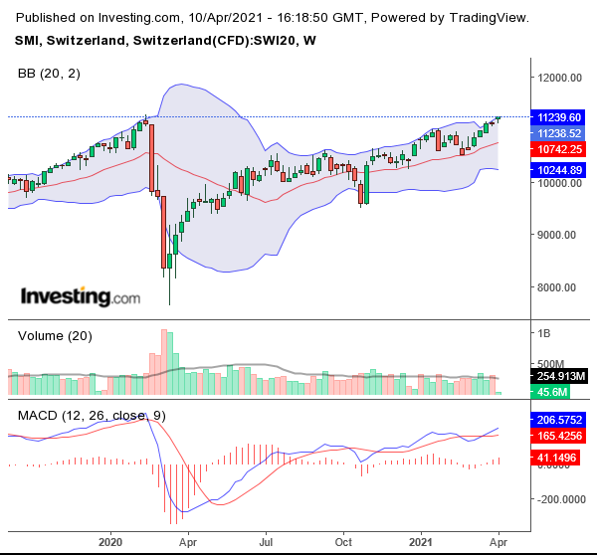

* **NESTLE**: Dall’analisi dei rendimenti, la società ha registrato risultati positivi per tutta la settimana (+3,08%). I grafici tecnici mostrano un andamento crescente sia nel breve che nel lungo periodo: dalle Bande di Bollinger è possibile osservare rendimenti crescenti che superano la banda superiore dell’oscillatore; esaminando il MACD si nota che la media mobile di breve periodo si mantiene più elevata rispetto alla media mobile di lungo periodo. L’analisi fondamentale evidenzia il sovrapprezzo del titolo rispetto al settore in tutti i multipli considerati. Il ROE (23,03%) e il ROI (12,49%) mostrano valori superiori ai competitors di settore, dove il ROE (18,68%) è ed il ROI è (8,57%). Dal D/E ratio (87,42%) osserviamo come Nestlé sia particolarmente indebitata soprattutto nel lungo periodo rispetto ai suoi competitors (35,63%). Per quanto riguarda il Payout ratio (64,77%), la distribuzione degli utili è maggiore rispetto al settore (39,39%). Date le considerazioni fatte, abbiamo optato per un significativo aumento del peso attivo dell’azienda del nostro portafoglio (passando da 0,06% a 0,46%).

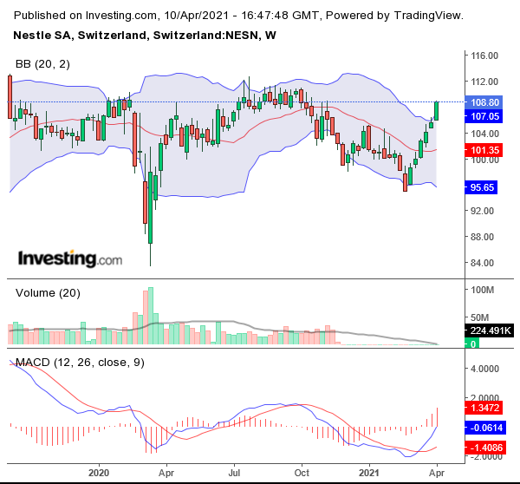

* **ROCHE HOLDING PAR AG**: Dopo un’apertura in negativo, i rendimenti di questa settimana sono stati positivi (+1,40%). Dall’analisi tecnica è possibile individuare nel breve periodo un’inversione del trend settimanale del titolo verso un’ottica rialzista. Dal momento che lo scenario sembra essere positivo, abbiamo deciso di aumentare il peso attivo portandolo al di sopra del benchmark (+0,40%). Dall’analisi fondamentale notiamo che il P/E ratio (18.74) è inferiore alla media di settore (26.5), definendo il titolo come sottoprezzato. Per quanto riguarda il ROE (41.38%) e il ROI (26.63%) dell’azienda sono al di sopra della media di settore (32.68%- 14.37%). Il D/E ratio (39.12%) è invece nettamente inferiore alla media di settore (84.75%). Questo quadro dipinge comunque un’impresa sana ed efficiente il cui unico problema potrebbe essere (eventualmente) un ridotto ricorso a capitali di terzi

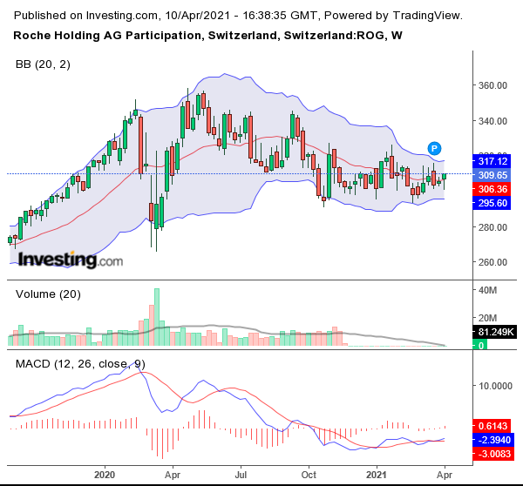

**REGNO UNITO (FTSE100):** L’indice di borsa londinese mostra rendimenti positivi (+2,64%) in continuità con la settimana precedente. Allo stato attuale lo scenario di breve periodo rileva una potenziale risalita avvalorata dal fatto che si tratti del secondo miglior rendimento settimanale registrato da gennaio. Poiché gran parte dei titoli che compongono in nostro portafoglio sono quotati in questo mercato, è importante considerare il tasso di cambio EUR/GBP nelle nostre valutazioni che per questa settimana suggerisce un andamento rialzista: nell’ambito della performance dei nostri titoli costituisce una componente negativa del rendimento complessivo di ciascun titolo.

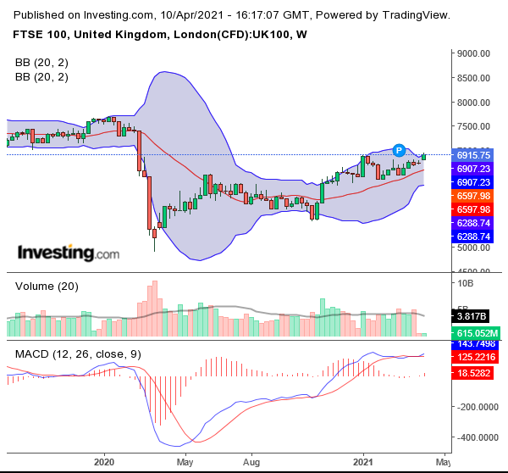

* **UNILEVER**: La trendline del titolo, su base settimanale, si è mossa parallelamente a quella dell’indice FTSE100. Ciò indica che l’andamento di Unilever ha subito più la pressione del mercato di riferimento piuttosto che gli eventi legati alla società stessa. I rendimenti della settimana sono stati positivi (+2,70%). Dall’analisi tecnica di breve periodo risulta difficile identificare un trend ben definito in quanto i rendimenti hanno un andamento rialzista che tocca la banda superiore di Bollinger per poi scendere nel giorno di chiusura di mercato mentre dall’oscillatore MACD è osservabile un trend leggermente crescente. L’analisi di lungo periodo, tuttavia delinea una decisa fase ribassista. A conferma di tale contrasto, gli indicatori di sentiment di mercato suggeriscono nella daily chart una strategia strong buy/buy ma nella weekly chart una strategia sell. Vista la lieve crescita osservata questa settimana e il bullish trend intrapreso nel breve periodo, abbiamo deciso di alzare il peso del nostro portafoglio rispetto alla settimana precedente (da 1,92% a 2,50%) pur mantenendola al di sotto del nostro benchmark di riferimento.

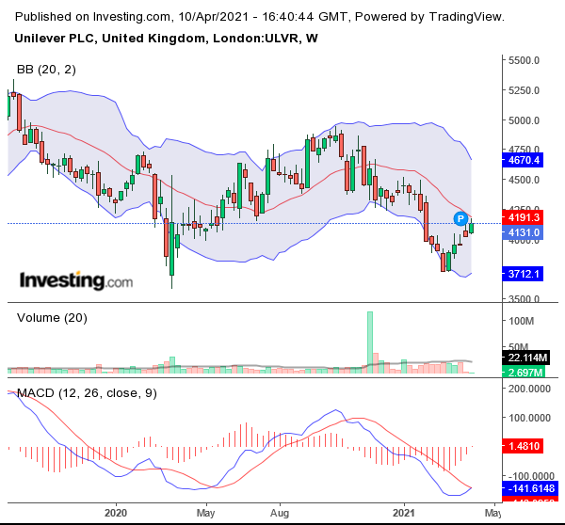

Analizzando i pesi dei vari settori relativi alla scorsa settimana e della settimana corrente (considerando anche le varie chiusure del mercato legate alle festività pasquali) emerge che le principali variazioni sul peso attivo delle nostre azioni si sono verificate nel settore energetico (-1,61%), nel settore dei consumi discrezionali (-1,31%), nel settore delle public utilities (+1,59%), nel settore finanziario (-1,12%), e del settore sanitario (+1,00%).

|  |  |  |
| --- | --- | --- |
| **Settore** | **Peso (04/04)** | **Peso (11/04)** |
| **Energia** | **5,50%** | **3,89%** |
| **Finanziario** | **13,18%** | **12,06%** |
| **Comunicazione** | **2,43%** | **2,11%** |
| **Generi di largo consumo** | **16,83%** | **17,78%** |
| **Consumi discrezionali** | **8,84%** | **7,53%** |
| **Public utilities** | **4%** | **5,59%** |
| **Industriali** | **10,57%** | **10,94%** |
| **IT** | **10,65%** | **10,73%** |
| **Materiali** | **9,05%** | **9,42%** |
| **Salute** | **18,95%** | **19,95%** |

*Tabella 9*

Per quanto riguarda le variazioni scaturite dalla pesatura delle azioni di questa settimana per l’area geografica emerge che la variazione negativa maggiore è avvenuta nei Paesi Bassi registrando un –2,90%. Un ulteriore risultato negativo è emerso in Italia (-1,02%). Per quanto riguarda le maggiori variazioni positive si sono registrate in Svizzera (+2,11%) e in Spagna (+1,54%).

|  |  |  |
| --- | --- | --- |
| **Area geografica** | **Peso (04/04)** | **Peso (11/04)** |
| **Regno unito** | **23,38%** | **24,24%** |
| **Danimarca** | **2,45%** | **2,20%** |
| **Francia** | **21,52%** | **21,37%** |
| **Germania** | **17,16%** | **13,92%** |
| **Spagna** | **1,55%** | **3,09%** |
| **Belgio** | **1,14%** | **1,19%** |
| **Italia** | **3,5%** | **2,48%** |
| **Paesi bassi** | **10,55%** | **7,65%** |
| **Svizzera** | **18,75%** | **20,86%** |

*Tabella 10*

Il grafico seguente confronta l’esposizione al rischio paese dello Stoxx50 con quella del nostro fondo. Le maggiori variazioni che possono essere osservate sono relative al Regno Unito, Svizzera e Spagna.

*Grafico 4*

**9.MODIFICA DEL PORTAFOGLIO DELLA SETTIMANA -18 APRILE 2021-**

Questa settimana abbiamo effettuato un’ulteriore analisi sull’andamento dei settori, delle aree geografiche e delle 50 azioni e abbiamo deciso di modificare alcuni pesi rispetto al benchmark. Abbiamo deciso di descrivere solo le modifiche che riteniamo più significative.

* **Enel:** l’azienda in questione ha presentato una leggera crescita rispetto alla settimana scorsa, coerente con l’incremento nel settore e dell’indice di riferimento. L'analisi di breve periodo mostra segnali positivi per cui si è deciso di portarla leggermente sopra il benchmark

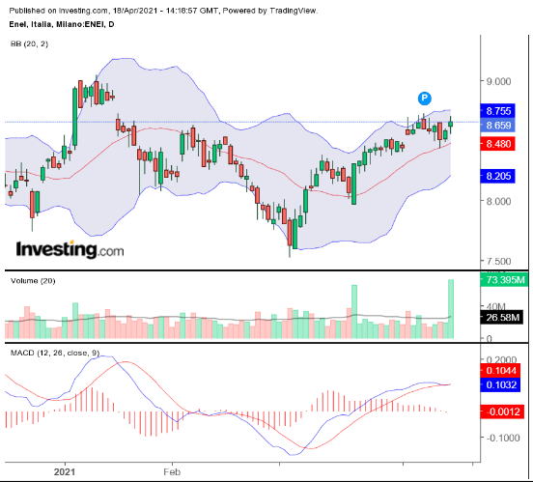

* **Lvmh:** l’azienda in questione continua la sua crescita registrando un +6,9% rispetto la settimana scorsa, riflettendo anche quello che è il momento positivo del settore in cui opera. Da un’analisi tecnica emerge come tale crescita sia tutt’altro che conclusasi, infatti l’azienda prospetta un’ampia crescita nelle settimane che verranno. Tale certezza viene data prendendo in considerazione diversi indicatori, tra cui MACD/BOLLE DI BOLLINGER, che effettivamente prospettano tale andamento nel brevissimo periodo; inoltre tale crescita viene percepita anche dal mercato che si spinge su uno strong buy. Sulla base delle considerazioni fin qui fatte, si è optato per incrementare il peso rispetto al benchmark di riferimento.

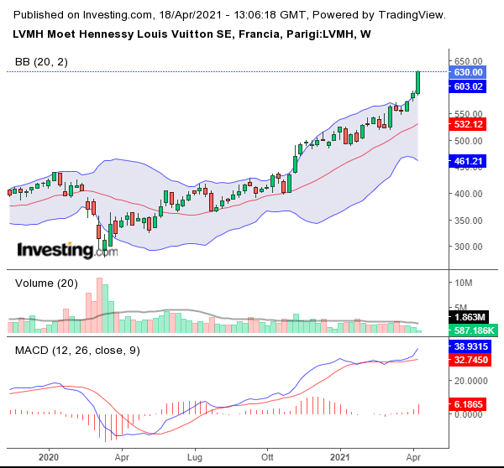

* **Schneider Electric SE:** l’azienda in questione presenta una crescita rispetto alla settimana scorsa di circa il 3%, il che conferma l’ottimo momento che sta vivendo. Sulla base di diverse analisi emerge come il trend di essa si prospetto fortemente al rialzo sia nel breve sia nel medio periodo con una volatilità dei prezzi molto ridotta. Inoltre, segnali positivi giungono anche dal settore in cui opera, anche questo con trend crescente. Per cui sulla base delle considerazioni fatte sino ad esso, si è deciso di porre fiducia nella Schneider e di conseguenza attribuire un peso maggiore al benchmark.

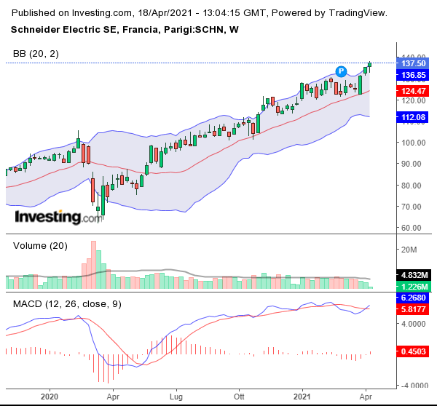

* **Total:** l’azienda in considerazione rispetto alla settimana scorsa presenta un andamento abbastanza negativo che sembra confermare l’andamento del settore in cui opera. Essendo comunque un settore molto instabile deve essere valutato con molta cautela, e di conseguenza anche l’azienda presenterà un elevata volatilità. gli indicatori di analisi tecnica sembrano spingere per un trend caratterizzato da oscillazioni positive ma soprattutto negative, per cui scegliere di sovrappesare tale azienda vorrebbe dire affidarsi al caso. Sulla base dei dati a disposizione anche il mercato sembra divergere tant’è che non vi è un vero e proprio sentiment che spinge in una direzione. Per cui per evitare rischi si è optato per una riduzione del peso attribuitole rispetto al benchmark, anche al fine di far spazio ad aziende che registrano una volatilità ridotta.

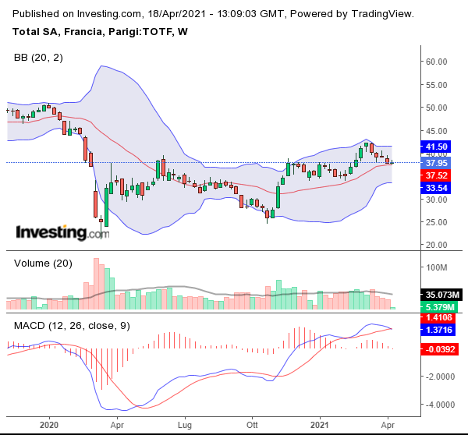

# **Air Liquide SA:** l’azienda presenta una leggerissima crescita così come il settore di riferimento. Il problema nasce guardando l’andamento di breve periodo, più precisamente nel MACD, che registra un trend ribassista distaccandosi dalla potenziale crescita nel lungo periodo. Per cui dato che la nostra analisi si fonda prettamente sul breve periodo, si è optato, per evitare rischi eccessivi, di andare contro l’azienda e quindi attribuire un peso inferiore rispetto quello di riferimento.

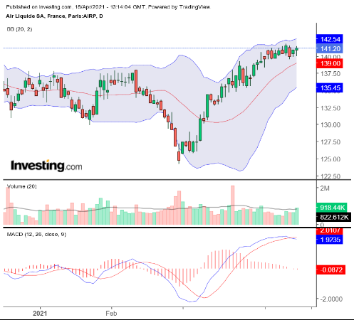

* **AXA:** la società in questione ha registrato una leggera crescita rispetto scorsa settimana, confermando la stabilità/leggera crescita del trend. In realtà le aspettative su di essa sono in miglioramento in quanto dal 15 di aprile è stata introdotta nella sede svizzera la possibilità di pagare tramite bitcoin. Per cui si dovrebbe prospettare almeno nel breve periodo una spinta verso l’alto del trend. Per cui scommettendo sulle sue potenzialità si è optato per un leggero sovrappeso.

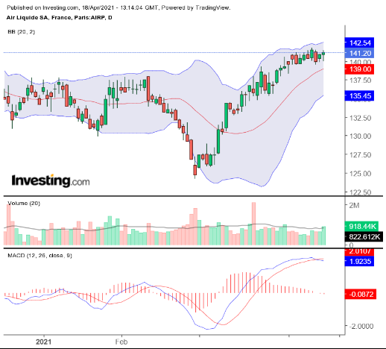

* **Anheuser Busch inbev:** Effettuando un'analisi su base settimanale si evidenzia la trendline rialzista di Anheuser-Busch Inbev più pronunciata rispetto all'andamento dell'indice di riferimento. Esprimendo un maggiore apprezzamento verso il titolo da parte del mercato. Osservando inoltre la media mobile e il macd abbiamo deciso di sovrappesare tale azione.

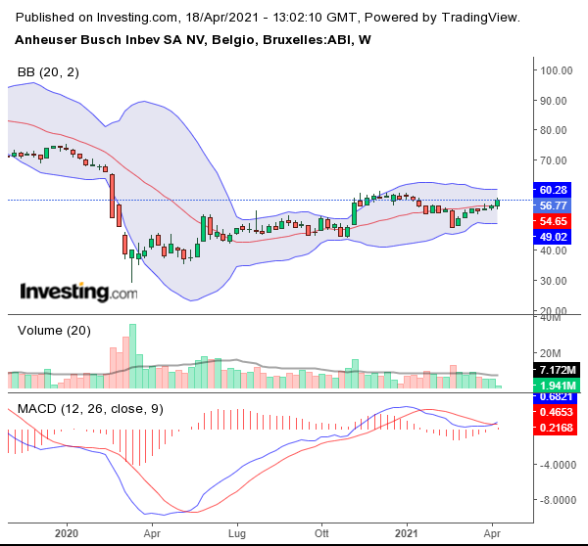

* **Airbus group**: il colosso della produzione di aeromobili ha registrato una leggera crescita nell'ultima settimana. Si evidenzia una trendline rialzista più marcata, sempre a livello settimanale, rispetto all'indice di riferimento. La volatilità giornaliera del titolo resta molto alta generando incertezza nel mercato. Per questi motivi abbiamo deciso di sottopesare

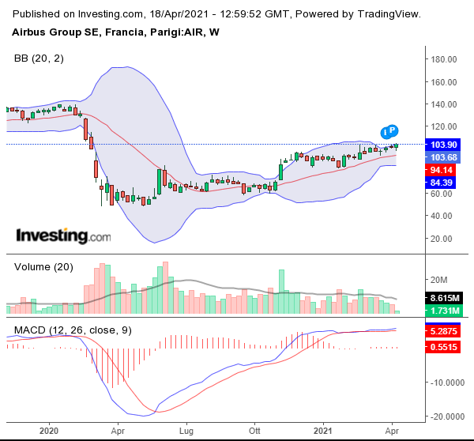

* **Novo Nordisk Class B:** La multinazionale danese ha registrato questa settimana un andamento più marcato rispetto alla trendline del DAX30. L'equilibrata forza rialzista di Novo-Nordisk è supportata dall'incrocio al rialzo della media mobile a 5 giorni sulla media mobile a 34 giorni. La volatilità giornaliera del titolo è moderata con uno scostamento tra i prezzi contenuto. Quindi ci aspettiamo di assistere ad una continuazione della fase rialzista.

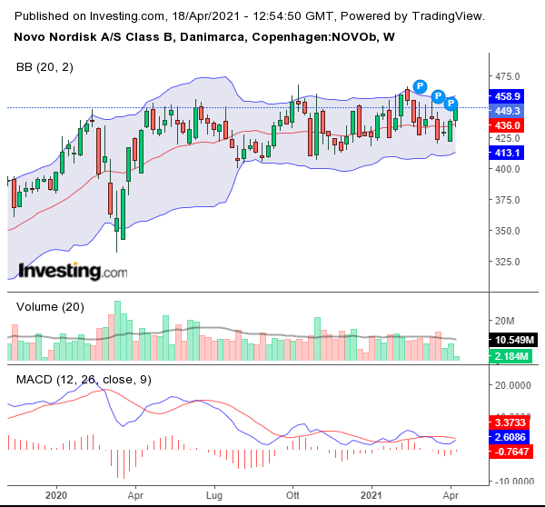

* **Vinci sa**: L'andamento di Vinci nella settimana mostra un cedimento rispetto all' indice di riferimento. Il titolo è caratterizzato da una volatilità giornaliera elevata. Risulta essere un investimento abbastanza rischioso per questo motivo abbiamo deciso di sottopesare.

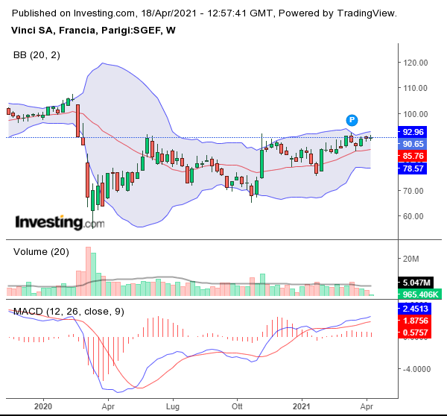

* **Deutsche telekom n ag:** la società Deutsche Telekom n ag ha registrato una variazione settimanale negativa dei prezzi dell’azione pari al -1.09%. La variazione è più bassa rispetto alle scorse settimane, ma si tratta sempre di un valore negativo. Inoltre, alcuni indicatori, come la media mobile e il macd, spingono a ipotizzare che la società nella settimana successiva sarà caratterizzata da una fase ribassista. Infatti, probabilmente nella prossima settimana i prezzi si posizioneranno al di sotto della media mobile e dunque si presume un andamento al ribasso. Inoltre, analizzando il macd, notiamo che probabilmente la macd line tenderà a scendere incrociando la signal line e ciò segnala un trend ribassista. Le bande di bollinger confermano l’analisi effettuata, perché qualche settimana fa il prezzo ha superato la banda inferiore e nelle settimane successive esso è rientrato all’interno della banda, dunque è più conveniente adottare una strategia sell dato che il prezzo è aumentato e successivamente si è stabilizzato. Per questo motivo, abbiamo deciso di continuare a sottopesare questa società rispetto al benchmark.

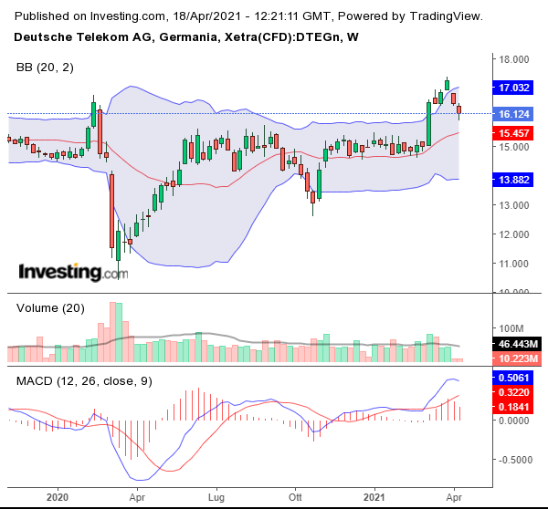

* **Siemens n ag:** la società Siemens n ag opera nel settore industriale e ha registrato nelle ultime settimane delle variazioni positive dei prezzi. In particolare, questa settimana essa ha ottenuto una variazione pari al 4.80%, dunque si nota un andamento crescente dei prezzi, perché la scorsa settimana la variazione è stata pari al 3.96%. Inoltre, l’analisi effettuata è coerente con l’andamento del settore in cui la società opera, perché il settore industriali in Germania ha ottenuto in questa settimana una variazione pari al 3.42%. Oltre a ciò, la fase rialzista della società emerge anche analizzando vari indicatori, come la media mobile, il supertrend, il macd e le bande di bollinger. In particolare, osservando le bande di bollinger e il macd possiamo ipotizzare che probabilmente nella prossima settimana la società continuerà ad avere una fase di crescita e la macd line e la signal line continueranno a salire. Per questo motivo, abbiamo deciso di sovrappesare la società rispetto al peso del benchmark.

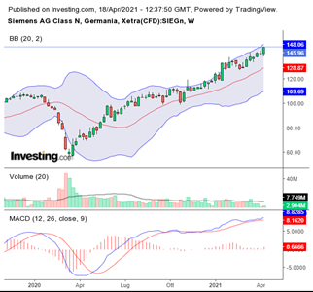

* **ASML HOLDING**: i rendimenti settimanali hanno registrato rendimenti altalenanti ma mediamente positivi (+0,21%). L’analisi tecnica sia nel breve che nel lungo periodo evidenzia una fase di crescita confermata anche dagli oscillatori MACD e dalle bande di Bollinger: la media mobile di breve periodo si incrocia con quella di lungo periodo sottolineando un probabile trend rialzista. Infine, il sentiment di mercato suggerisce una strategia buy/strong buy sia nell’ottica giornaliera che settimanale. Per questa settimana abbiamo deciso di ridurre il peso attivo mantenendoci comunque sopra il benchmark di +0,25% in quanto abbiamo preferito optare per una strategia più equally weighted.

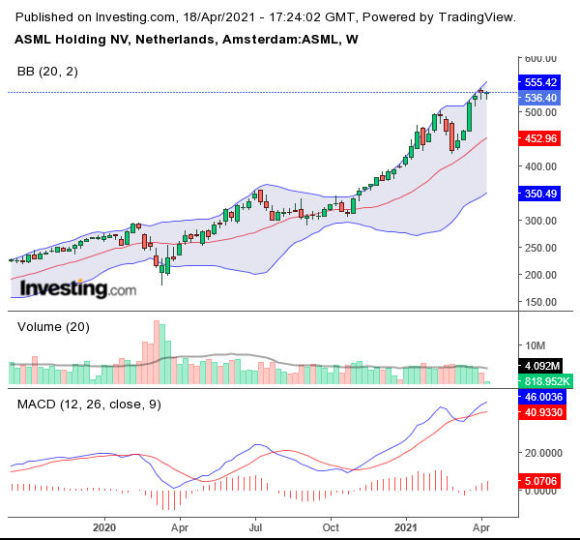

* **ROYAL DUTCH SHELL PLC**: l’azienda questa settimana ha registrato in media rendimenti leggermente positivi (+0,79%): in particolare nella giornata del 14 aprile, il titolo ha ottenuto un +3,25% in controtendenza con l’andamento settimanale per lo più negativo. Dall’analisi tecnica si evince una spinta ribassista in quanto non si prevedono inversioni di trend. Tuttavia, il titolo è fortemente correlato al prezzo della materia prima (il Brent Crude Oil ha mostrato un forte andamento crescente), pertanto abbiamo preferito portare il peso del titolo a livello del benchmark.

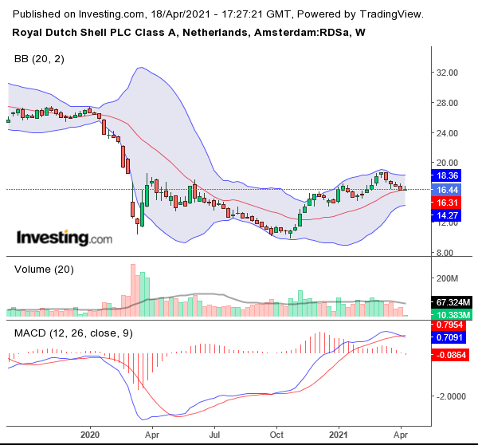

* **PROSUS NV**: l’azienda ha registrato rendimenti positivi durante la settimana (+1,83%) e ciò potrebbe indicare ad una inversione del trend ribassista di breve periodo. Date le continue oscillazioni di prezzo del titolo, e confermato il trend giornaliero e settimanale di medio-lungo termine rialzista, abbiamo deciso di sovrappesare leggermente il titolo al fine di non esporci all’elevata volatilità che lo caratterizza.

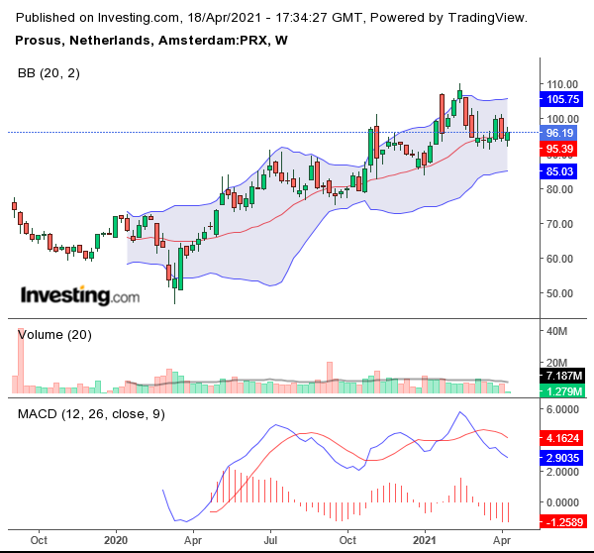

* **UNILEVER**: i rendimenti dell’azienda durante la settimana corrente sono stati volatili ma positivi (+0,81%). Sia nel breve che nel lungo periodo gli indicatori tecnici sottolineano un bullish trend e il sentiment di mercato predilige una strategia buy/strong buy. Per queste ragioni, abbiamo deciso di invertire la strategia intrapresa la settimana precedente, sovrappesando il titolo nel portafoglio e portando il suo peso attivo sopra il benchmark di 0,05%.

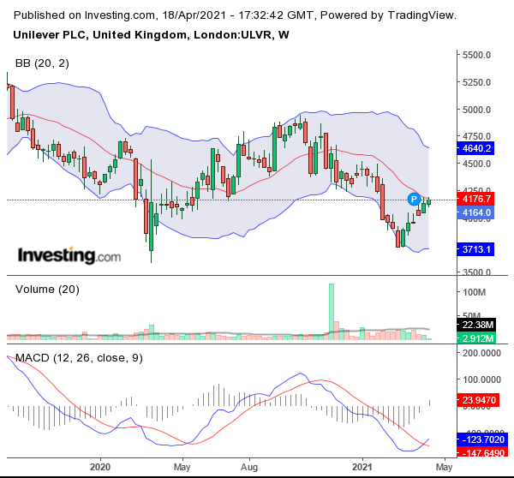

* **IBERDROLA**: l’analisi dei rendimenti settimanali ha registrato valori mediamente positivi (+0,36%). Lo scenario tecnico, guardando agli oscillatori MACD e bande di Bollinger, sottolinea un bullish trend nel breve periodo, confermato anche nella weekly chart in quanto la media mobile di breve sembra incrociarsi al rialzo con quella di lungo. Il sentiment di mercato suggerisce una strategia buy sia nel daily che nella weekly chart. Per questa ragione abbiamo deciso mantenerci sopra il benchmark per un valore pari a 0,15%.

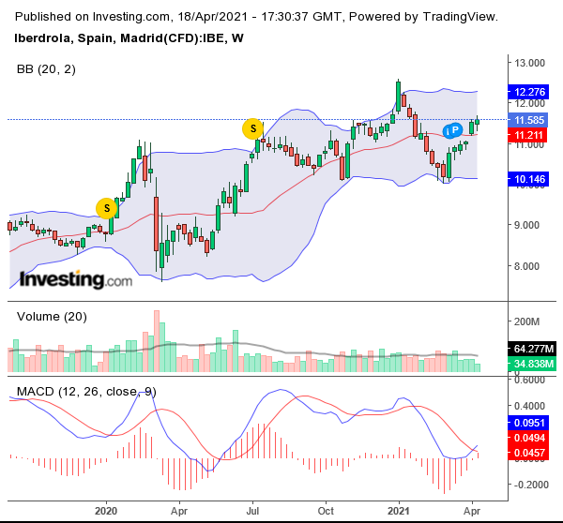

Analizzando i pesi dei vari settori relativi alla scorsa settimana 11/04/2021 e quelli di questa settimana 18/04/2021 emerge che le principali variazioni di pesatura delle nostre azioni si sono verificate nel settore dell’energia (+1,89%) e dei consumi discrezionali (+0,92%).

|  |  |  |
| --- | --- | --- |
| **Settore** | **Peso (11/04)** | **Peso (18/04)** |
| **Energia** | **3,89%** | **5,78%** |
| **Finanziario** | **12,06%** | **11,95%** |
| **Comunicazione** | **2,11%** | **1,85%** |
| **Generi di largo consumo** | **17,78%** | **17,90%** |
| **Consumi discrezionali** | **7,53%** | **8,45%** |
| **Public utilities** | **5,59%** | **4,07%** |
| **Industriali** | **10,94%** | **10,06%** |
| **IT** | **10,73%** | **10,27%** |
| **Materiali** | **9,42%** | **9,08%** |
| **Salute** | **19,95%** | **20,59%** |

*Tabella 11*

Infine, per quanto riguarda le variazioni scaturite dalla pesatura delle azioni di questa settimana per l’area geografica emerge che la variazione negativa maggiore è avvenuta in Francia (-1,45%) e in Spagna (-1,42%). Per quanto riguarda la maggior variazione positiva si è registrata in Germania (+2,7) e Regno Unito (+1,83%).

|  |  |  |
| --- | --- | --- |
| **Area geografica** | **Peso (11/04)** | **Peso (18/04)** |
| **Regno unito** | **24,24%** | **26,07%** |
| **Danimarca** | **2,20%** | **2,75%** |
| **Francia** | **21,37%** | **19,92%** |
| **Germania** | **13,92%** | **16,62%** |
| **Spagna** | **3,09%** | **1,67%** |
| **Belgio** | **1,19%** | **1,10%** |
| **Italia** | **2,48%** | **2,53%** |
| **Paesi bassi** | **7,65%** | **8,32%** |
| **Svizzera** | **20,86** | **20,22%** |

*Tabella 12*

Il grafico seguente confronta l’esposizione al rischio paese dello Stoxx50 con quella del nostro fondo. Le maggiori variazioni che possono essere osservate sono relative alla Francia, Paesi Bassi e Germania.

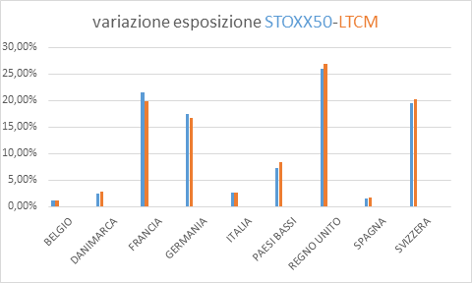

*Grafico 5*

**10. MODIFICA DEL PORTAFOGLIO DELLA SETTIMANA -25 APRILE 2021-**

Questa settimana abbiamo analizzato come di consuetudine l'andamento settoriale, territoriale e delle azioni del nostro portafoglio. Abbiamo analizzato gli indici di riferimento per ogni paese e apportato le modifiche ai pesi delle azioni, che sono state fatte nel rispetto della diversificazione.

**CAC40 (Francia):**l’indice di riferimento si è mantenuto abbastanza stabile durante la settimana nonostante i mercati abbiano registrato alcune perdite. Da un’analisi più approfondita emerge che il trend sia comunque stabile e non accenni a variazioni esagerate anzi tutto il contrario.

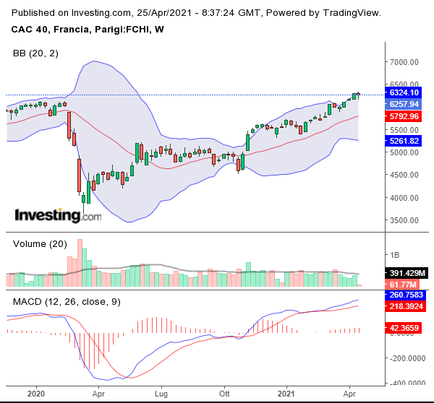

* **Lvmh:** l’azienda in questione ha registrato una variazione del -0,31% rispetto la scorsa settimana. Da analisi più approfondite risulta un trend molto instabile con elevata volatilità dei prezzi, inoltre utilizzando il MACD viene fuori un andamento di breve periodo crescente ma anch’esso molto instabile. Per cui sulla base di tale analisi sarebbe opportuno durante questa settimana fare un passo indietro e portare l’azienda al benchmark.

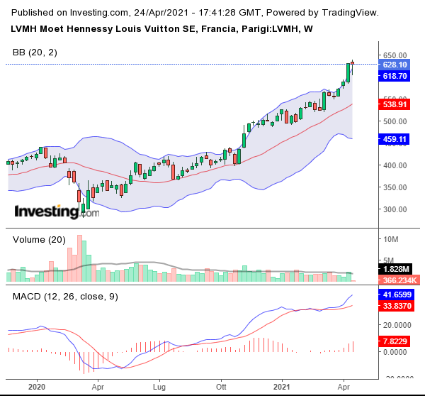

* **Total:** l’azienda presenta una variazione del -3% rispetto alla settimana scorsa. Utilizzando l’analisi fondamentale e tecnica viene fuori un risultato molto negativo, infatti dai principali utilizzati (bande di Bollinger-MACD) viene fuori un trend fortemente al ribasso con elevata volatilità dei prezzi infrasettimanali. Per cui sarebbe opportuno ridurre il peso rispetto al benchmark.

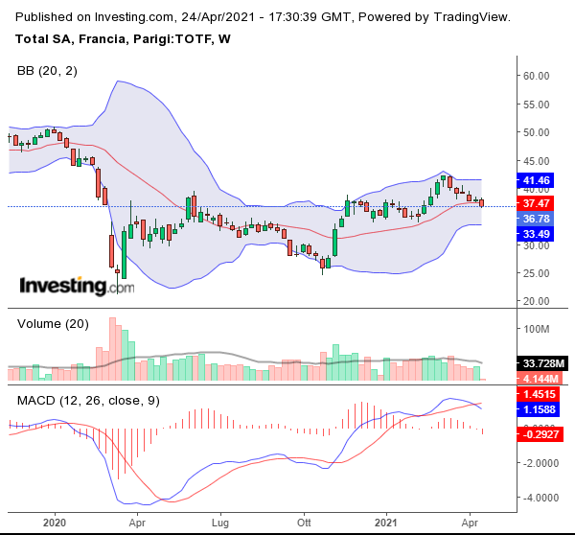

* **Sanofi Sa:**la variazione rispetto la settimana scorsa è negativa, circa -1%. Dall’analisi del trend tuttavia questo risulta essere a rialzo per quanto riguarda il lungo periodo, ma dato che la nostra analisi si fonda sul breve, dato che quest’ultimo si presenta costante o leggermente ribassista con una volatilità dei prezzi contenuta, si è optato anche sulla base del sentiment di mercato di lasciare invariato rispetto al benchmark.

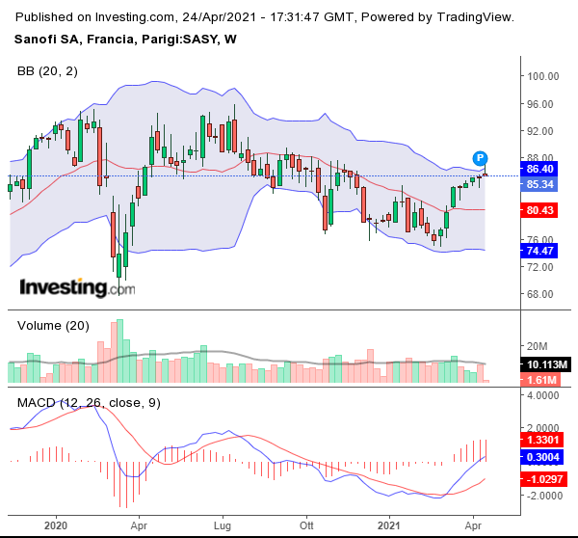

* **L’Oréal SA:**l’azienda in questione mostra una crescita rispetto la settimana scorsa, presentando una variazione del +2,6%. Utilizzando indicatori tecnici viene fuori un trend crescente ma non troppo, in ogni caso viene a crearsi, anche sulla base del sentiment di mercato, l’idea che durante la settimana successiva l’azienda presenterà una crescita. Per cui si è ritenuto opportuno incrementare il peso rispetto al benchmark.

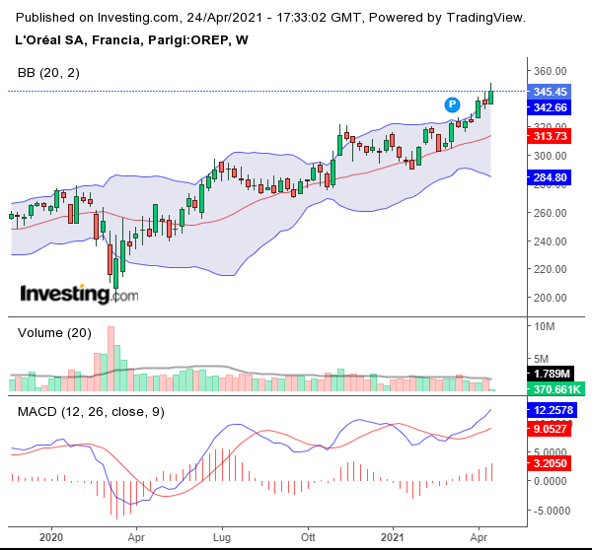

* **Schneider Electric SE:** l’azienda rispetto la settimana scorsa presenta un andamento stabile senza particolari variazioni da ambo le parti come se si fosse raggiunto un punto di stabilità. Tuttavia analizzando più approfonditamente l’azienda viene fuori un trend sia di breve che lungo periodo limitatamente rialzista, inoltre si nota come anche il sentiment su base settimanale sia orientato su uno strong buy, quindi sulla base di tale valutazione si è deciso di alzare leggermente il peso rispetto al benchmark.

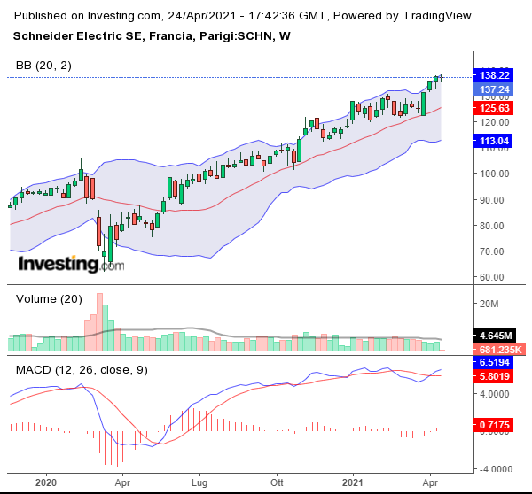

* **Airbus:** l’azienda in questione ha registrato una variazione del -5% rispetto alla settimana scorsa. Utilizzando le bande di Bollinger ed il MACD viene fuori un trend totalmente ribassista, che viene anche percepito dal sentiment di mercato. Per cui sulla base di tali valutazioni si è optato per una riduzione sostanziale del peso rispetto al benchmark.

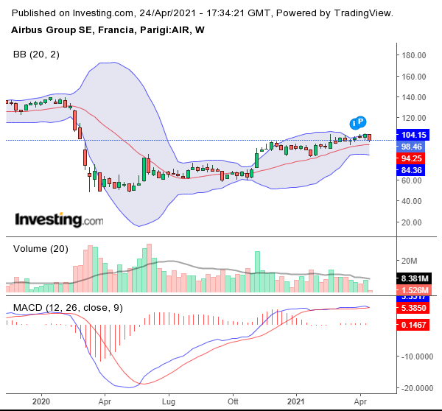

* **Vinci Sa:** ha registrato una contenuta variazione negativa rispetto scorsa settimana. Anche qui da un'analisi tecnica viene fuori un trend soprattutto di breve periodo fortemente ribassista. Per cui si è optato per una riduzione rispetto al benchmark.

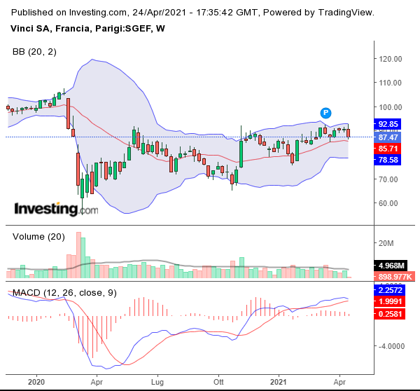

* **Safran:** variazione negativa rispetto scorsa settimana. Ma d'analisi più approfondite viene fuori un trend di breve periodo al rialzo. Quindi data la forte instabilità, rappresentata anche da una grande volatilità dei prezzi. Si è deciso di mantenere / abbassare di poco.

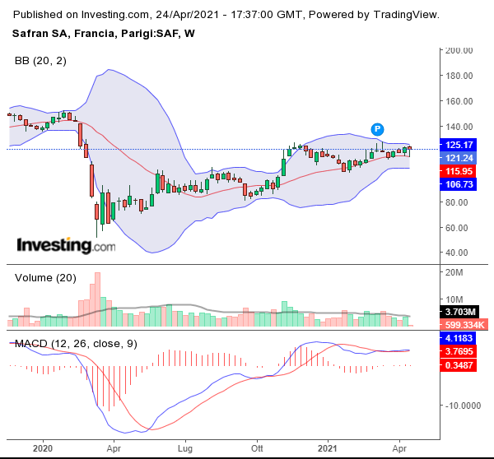

* **Kering SA:** ha registrato una buona variazione in positivo rispetto scorsa settimana. Da un’analisi tecnica risulta come il suo trend sia potenzialmente ancora nella fase rialzista e ciò viene percepito anche dal sentiment di mercato che raccomanda uno strong buy. Per cui sulla base di tale analisi si è conferito maggior peso rispetto al benchmark e quindi andare contro rispetto quanto fatto la settimana scorsa.

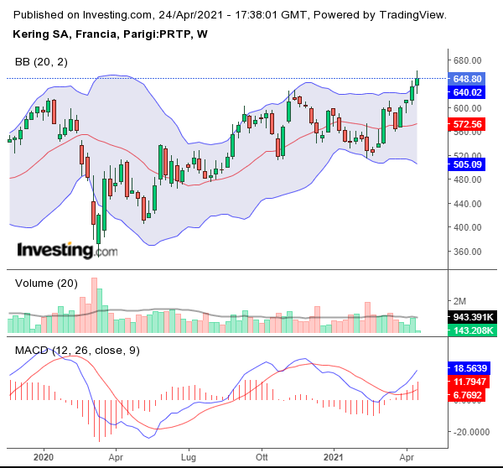

**Italia40(Italia):** l’indice in questione mostra una variazione positiva rispetto alla settimana scorsa anche se notevolmente ridotta. Dall'analisi del trend viene fuori come esso sia abbastanza stabile o comunque leggermente crescente.

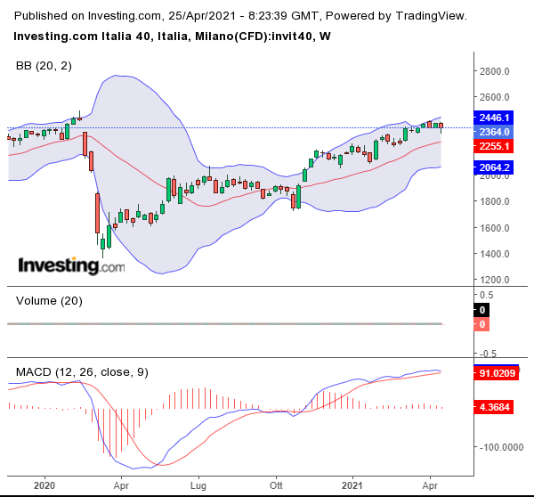

* **Intesa Sanpaolo**: il titolo ha registrato su base settimanale una variazione negativa del -3,25%, inoltre in confronto all'indice di riferimento si rileva una minore forza relativa del titolo. I volumi intraday risultano essere inferiori alla media mobile dei volumi ad un mese, il trend di intesa Sanpaolo inoltre risulta essere stabile evidenziato dalla volatilità giornaliera del titolo che è contenuta. Ci attendiamo un prolungamento della fase negativa.

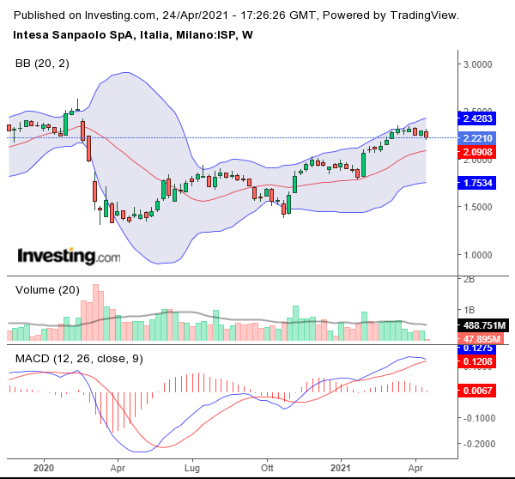

**OMXC25(Danimarca):**l’indice in questione chiude con una variazione positiva rispetto settimana scorsa.  da analisi più approfondite viene fuori come il trend sia fortemente rialzista e quindi sicuramente uno strong buy.

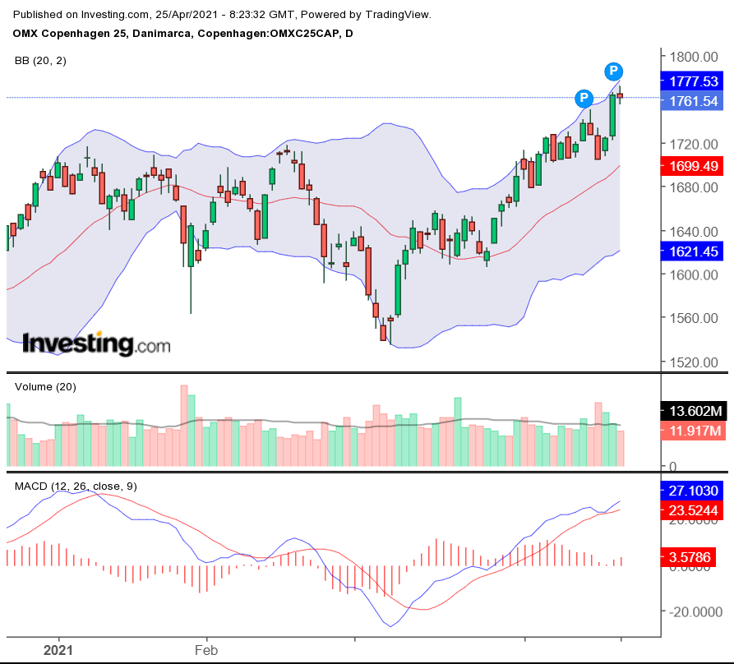

* **Novo Nordisk A/S Class B**: a livello settimanale ha registrato una variazione positiva del'1,26%, confrontando l'andamento del titolo rispetto all'indice di riferimento è più marcato. Il trend risulta stabile con una bassa volatilità giornaliera. Abbiamo deciso di sottopesarla in quanto pensiamo si sia raggiunta la fase di picco.

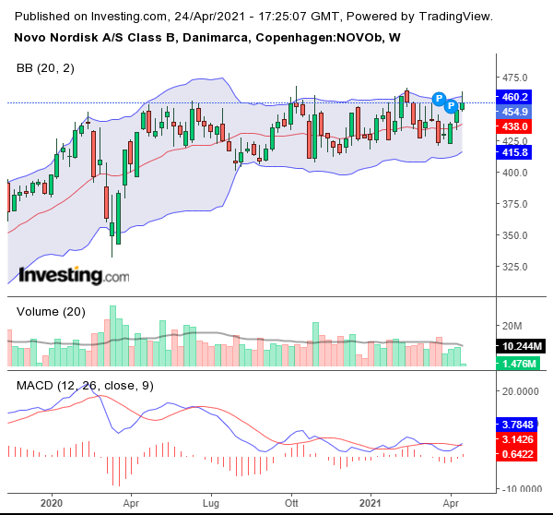

**DAX(Germania):**l’indice in questione mostra una variazione negativa rispetto la scorsa settimana. Inoltre da analisi approfondite risulta esserci un trend di breve periodo al ribasso che potrebbe perdurare durante la prossima settimana.

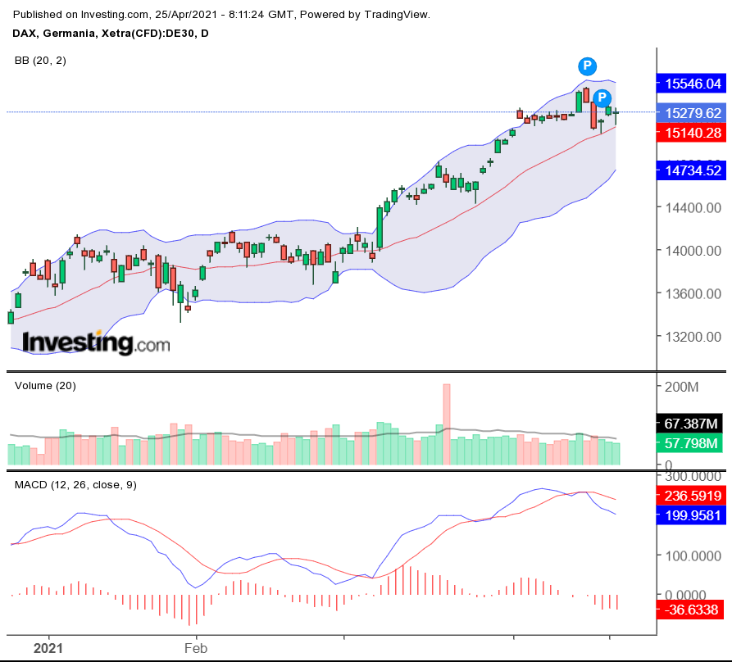

* **Allianz:** la società Allianz ha registrato nell’ultima settimana una variazione negativa dei prezzi, pari al –1,39%. Essa è caratterizzata da variazione negativa dei prezzi già da due settimane e si presume che questo andamento negativo continui anche la prossima settimana. La società opera nel settore finanziario, il quale ha avuto una variazione negativa in Germania, pari a –0,59%. Dunque, l’analisi effettuata sull’azienda è coerente con l’andamento del settore tedesco. Inoltre, molti indicatori, come ad esempio le bande di Bollinger, la media mobile e il macd, spingono ad ipotizzare una fase ribassista per l’azienda. Infatti, si ipotizza che la prossima settimana la media mobile si posizionerà al di sopra dei prezzi e dunque si presume una fase ribassista. Questo andamento decrescente è ipotizzabile anche analizzando l’indicatore Macd, perché probabilmente la macd line tenderà a scendere, intersecando la signal line e questo ipotetico spostamento fa supporre un andamento ribassista. Dunque, la valutazione su questa società è cambiata questa settimana, perché abbiamo deciso di sottopesarla rispetto al benchmark.

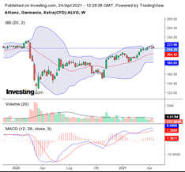

* **Daimler ag:**La società Daimler ag opera nel settore dei consumi discrezionali. Essa è stata caratterizzata da variazioni negative da settimane. In particolare, questa settimana la variazione è stata pari al –3,01%.A differenza della scorsa settimana che abbiamo attribuito alla società lo stesso peso del benchmark, questa volta abbiamo deciso di cambiare la valutazione e di effettuare delle modifiche. Infatti, questa settimana la società è stata sottopesata, perché le bande di Bollinger, il macd e la media mobile fanno ipotizzare che si verificherà una fase ribassista. Infatti, attualmente la media mobile si trova sotto i prezzi, ma probabilmente la prossima settimana essa si troverà sopra i prezzi, determinando una fase ribassista. Inoltre, analizzando l’andamento dell’indicatore macd si presume una fase ribassista, perchè probabilmente la macd line inizierà a scendere e incontrerà la signal line. Dunque, si ritiene che la società Daimler non si trovi attualmente in una fase di crescita.

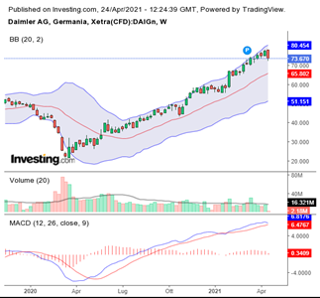

**PAESI BASSI (AEX):** nonostante la forte oscillazione della quotazione dell’indice questa settimana, la sua crescita non si è arrestata. Anche se il rendimento settimanale è stato pressoché nullo (-0,12%), si prospetta una continuazione del trend rialzista.

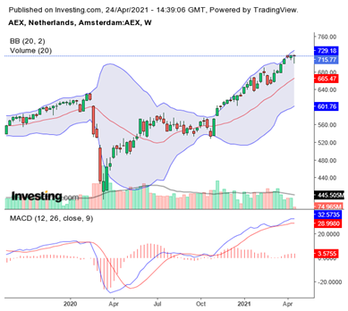

* **ASML HOLDING**: nonostante un’apertura parecchio negativa, il titolo ha avuto una ripresa settimanale significativa (+3,42%) capace di trainare anche l’indice AEX Technology di cui è una delle componenti più importanti. Il trend del titolo risulta quindi essere più solido rispetto a quello dell’AEX evidenziando la maggiore appetibilità verso il titolo da parte del mercato. Lo status tecnico è in rafforzamento nel breve periodo: si prevede un’ottica rialzista confermata anche dall’oscillatore MACD in cui la media di breve periodo appare in rialzo rispetto a quella di lungo periodo. Per queste considerazioni, abbiamo deciso di adottare una strategia buy riducendo però la nostra esposizione rispetto alla settimana precedente.

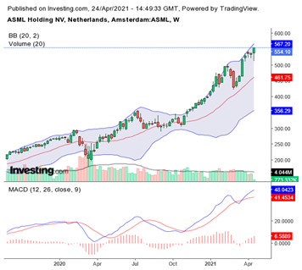

* **ADYEN**: l’andamento settimanale del titolo ha registrato rendimenti positivi (+4,39%). Adyen è tra le più significative componenti dell’indice AEX Industrials che ha seguito pressoché lo stesso andamento settimanale del titolo; inoltre, Adyen è fortemente correlata al settore tecnologico (in particolare ad ASML Holding presente nel nostro portafoglio) che in settimana ha avuto un forte spunto rialzista. Analogamente ad ASML Holding, se si confronta l’andamento del titolo con l’indice olandese (AEX) su base settimanale, Adyen mostra una forza superiore e per questo maggiormente attraente per gli investitori. Dall’analisi tecnica si conferma un trend rialzista di breve periodo avvalorato anche dagli oscillatori MACD e bande di Bollinger. Come strategia abbiamo deciso di allocare parte del peso attivo di ASML Holding in Adyen in modo da rideterminare l’esposizione del nostro portafoglio dando maggiore forza a questo titolo.

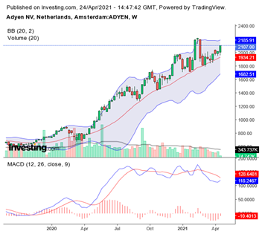

**REGNO UNITO (FTSE100):** Nonostante il crollo piuttosto elevato che ha colpito la borsa di Londra a metà seduta settimanale (elevato e che incide la maggior parte dei titoli della stessa) il rendimento netto negativo che è emerso nell’ultima settimana (-1,15%), non è stato tale da intaccare la crescita di medio periodo dell’indice e neanche il precedente livello di resistenza di novembre 2020. Pertanto, ci si aspetta che la borsa nel complesso possa avere variazioni positive.

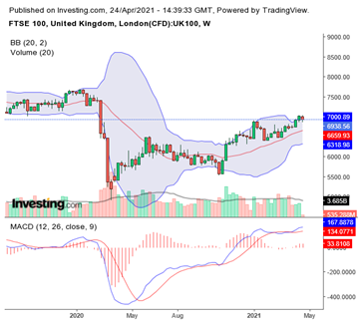

* **GLAXOSMITHKLINE**: nonostante dal confronto con il FTSE 100 si denota una maggiore forza relativa del titolo rispetto all'indice, mostrando quindi un maggiore apprezzamento da parte degli investitori rispetto al titolo, i rendimenti settimanali del titolo hanno registrato risultati leggermente negativi (-0,26%). L'analisi tecnica di breve e medio periodo delinea un trend rialzista ma, nonostante la forte pressione a rialzo, il titolo non supera i livelli di resistenza definiti dalla media mobile esponenziale da quasi un anno (definendo quindi un trend di lungo periodo ribassista). Dal momento che la scorsa settimana, nonostante i forti volumi, questo livello non è stato superato, ci aspettiamo una possibile ripresa del trend ribassista anche nel breve periodo (andando contro le previsioni date dagli oscillatori tecnici), di conseguenza le nostre aspettative sono di tipo bearish (-0,03%).

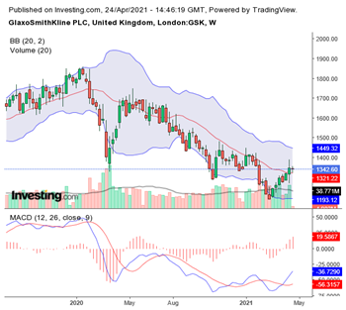

* **DIAGEO**: il titolo ha mantenuto un andamento crescente in linea con le settimane precedenti (rendimenti positivi di +2,06%) dimostrandosi parecchio stabile. Rispetto all’indice di riferimento (FTSE100) il titolo ha una trend line rialzista più pronunciata che esprime un maggiore appeal per gli investitori. Dall’analisi tecnica, si evince un rafforzamento della fase rialzista nel breve periodo e ci si attende un innalzamento durante la prossima settimana. Per tale ragione abbiamo deciso di sovrappesare il titolo rispetto alla settimana precedente, attribuendo un peso attivo di +0,10%.

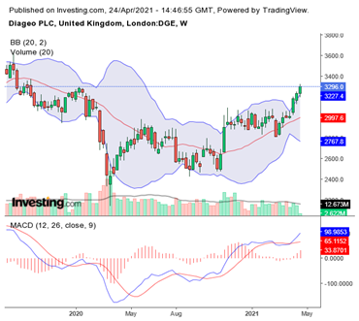

* **BRITISH AMERICAN TABACCO**: a causa di un fortissimo crollo in apertura (-7,60% il 20 aprile 2021) il titolo ha registrato rendimenti settimanali negativi (-5,61%). Il pesante crollo delle quotazioni per i produttori del tabacco è stato influenzato dalla notizia riportata dal Wall Street Journal secondo cui l’amministrazione Biden si è espressa a favore di una forte riduzione della nicotina nelle sigarette[[1]](https://word-edit.officeapps.live.com/we/wordeditorframe.aspx?ui=it%2DIT&rs=en%2DUS&hid=tytlpPCv3kihvW7Rw6%2F4LA%2E0&WOPISrc=https%3A%2F%2Fwopi%2Eonedrive%2Ecom%2Fwopi%2Ffiles%2FDD05ECC38A2849AD%211250&&&sc=host%3D%26qt%3DFolders&wdo=2&wde=docx&wdp=3&wdOrigin=AppModeSwitch&wdredirectionreason=Unified%5FViewActionUrl&wdPid=5FCA066E&wdModeSwitchTime=1619280680972&wdPreviousSession=627e4a26-9d8e-4e6e-b0f4-7bdcda1278b3&uih=OneDrive&pdcn=pdc36c5#_ftn1). Comparandolo con il FTSE100, lo scenario settimanale del titolo mostra un cedimento maggiore rispetto all’indice britannico. L’analisi tecnica suggerisce un’ottica ribassista: abbiamo deciso di sottopesare il titolo rispetto al benchmark (-0,05%) anche in virtù del fatto che analizzando l’andamento delle settimane precedenti, abbiamo constatato che la resilienza del trend rialzista del titolo è piuttosto bassa soprattutto dopo shock negativi particolarmente elevati.

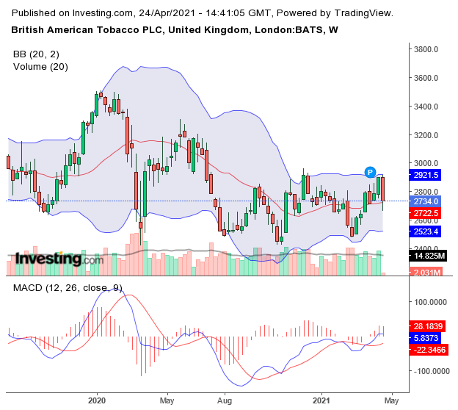

Per quanto riguarda i settori del nostro portafoglio, questa settimana tutti i pesi hanno subito una variazione. In particolare, il settore comunicazione ha avuto una variazione pari all’0,33% rispetto alla settimana precedente. Oltre a questo settore, anche il settore consumi discrezionali ha avuto una variazione positiva rispetto alla scorsa settimana, pari all’0,23%. Mentre, questa settimana il settore finanziario è stato caratterizzato da una variazione negativa rispetto alla settimana precedente, pari a –0,51%.

|  |  |  |
| --- | --- | --- |
| **Settore** | **Peso (18/04)** | **Peso (25/04)** |
| **Energia** | **5,78%** | **5,59%** |
| **Finanziario** | **11,95%** | **11,44%** |
| **Comunicazione** | **1,85%** | **2,18%** |
| **Generi di largo consumo** | **17,90%** | **18,08%** |
| **Consumi discrezionali** | **8,45%** | **8,70%** |
| **Public utilities** | **4,07%** | **4,26%** |
| **Industriali** | **10,06%** | **10,03%** |
| **IT** | **10,27%** | **10,22%** |
| **Materiali** | **9,08%** | **9,31%** |
| **Salute** | **20,59%** | **20,19%** |

*Tabella 13*

Relativamente all’esposizione geografica si sono registrate poche variazioni o comunque molto contenute.  in particola nel Regno unito si è registrato un + 0,26% ed in Danimarca un –0,20%.

|  |  |  |
| --- | --- | --- |
| **Area geografica** | **Peso (18/04)** | **Peso (25/04)** |
| **Regno unito** | **26,07%** | **26,33%** |
| **Danimarca** | **2,75%** | **2,55%** |
| **Francia** | **19,92%** | **20,69%.** |
| **Germania** | **16,62%** | **16,79%** |
| **Spagna** | **1,67%** | **1,67%** |
| **Belgio** | **1,10%** | **1,14%** |
| **Italia** | **2,53%** | **2,58%** |
| **Paesi bassi** | **8,32%** | **8,26%** |
| **Svizzera** | **20,22%** | **19,99%** |

*Tabella 14* 

Il grafico seguente confronta l’esposizione al rischio paese dello Stoxx50 con quella del nostro portafoglio. Le maggiori variazioni che possono essere osservate sono relative alla Francia, Paesi Bassi e Svizzera.

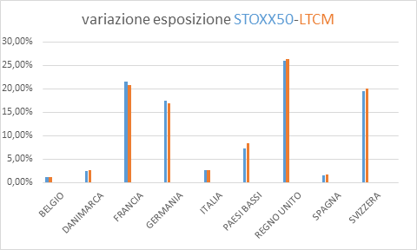

*Grafico 6*

1. **MODIFICA DEL PORTAFOGLIO DELLA SETTIMANA -02 MAGGIO 2021-**

 Questa settimana abbiamo analizzato come di consuetudine l'andamento settoriale, territoriale e delle azioni del nostro portafoglio. Abbiamo analizzato gli indici di riferimento per ogni paese e apportato le modifiche ai pesi delle azioni, che sono state fatte nel rispetto della diversificazione.

**FRANCIA (CAC40):** l’indice in questione ha registrato una variazione positiva rispetto la settimana scorsa. Utilizzando indicatori tecnici emerge che il trend è fortemente a rialzo e quindi è raccomandato uno strong buy.

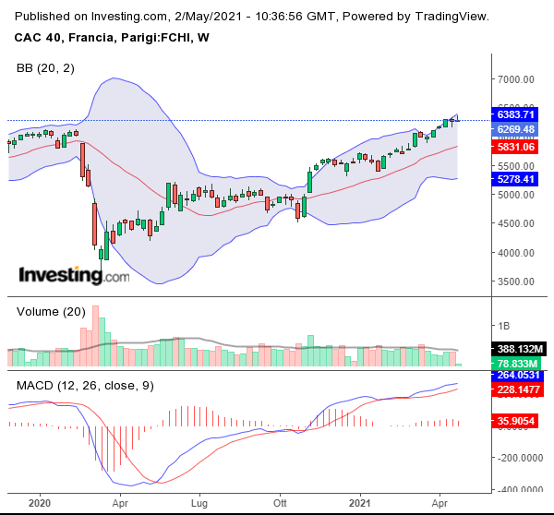

* **Lvmh:** si presenta con una variazione negativa rispetto la settimana scorsa ma comunque molto contenuta. Da analisi più approfondite risulta un trend molto instabile con elevata volatilità dei prezzi, inoltre utilizzando il MACD viene fuori un andamento di breve periodo al ribasso. Per cui sulla base di tale analisi sarebbe opportuno durante questa settimana lasciarlo invariato rispetto al benchmark.

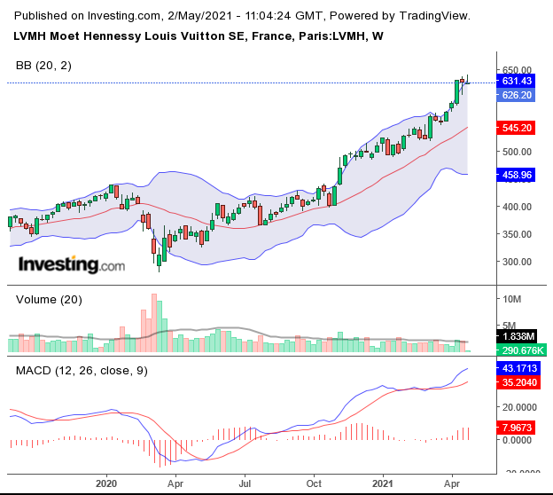

* **Total:** la situazione aziendale non mostra né miglioramenti né peggioramenti rispetto la settimana scorsa, anche i prezzi durante la settimana non hanno mostrato significativi scostamenti. Utilizzando le bande di Bollinger viene mostrato un trend al ribasso ma con possibilità di miglioramento durante la settimana come fa presagire il MACD che mostra che nel breve periodo possano esserci fluttuazioni positive ma in ogni caso riferibili alla singola giornata e non all’intera settimana. Per cui sulla base di tali considerazioni si preferisce mantenere un sottopeso rispetto il benchmark.

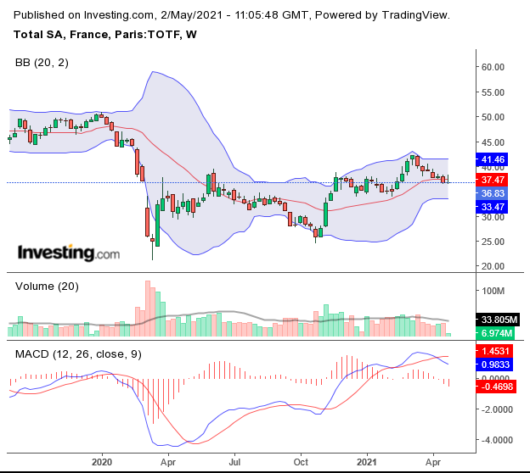

* **Sanofi Sa:** l’azienda in questione ha registrato una performance positiva rispetto la settimana scorsa. Da un’analisi tecnica emerge un trend stabile/in leggera crescita quindi si opta per un leggero sovra-peso rispetto al benchmark.

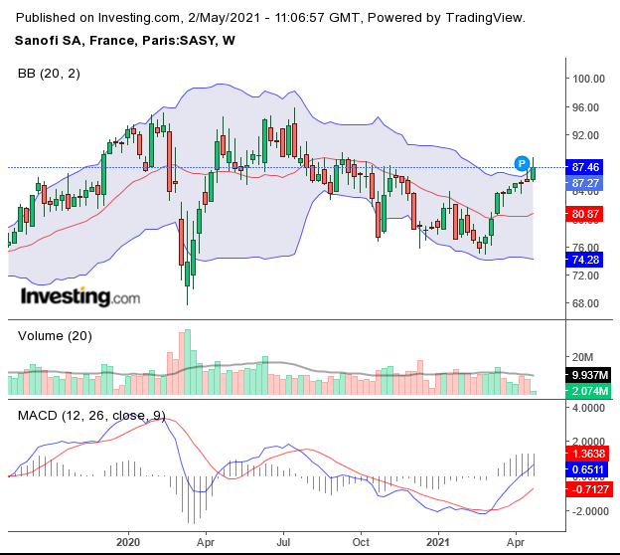

* **L’Oréal SA:** l’azienda in questione ha mantenuto una situazione stabile rispetto la scorsa settimana con qualche variazione negativa infrasettimanale. Passando ad un’analisi più accurata viene fuori che la volatilità dei prezzi è stata molto contenuta, quello che salta all’occhio è che sia il trend di breve che di lungo periodo puntino alla discesa, tutta via potrebbe essere un falso trend ribassista dato che il settore sta performando bene e che comunque fino alla settimana scorsa l’azienda aveva un andamento più che positivo. Per tale motivo si vuole scommettere contro gli indicatori e sovra-pesare l’azienda.

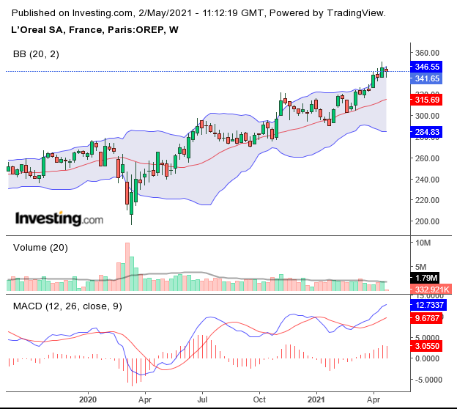

* **Schneider Electric SE:** l’azienda in questione chiude con un -3% rispetto la settimana scorsa. Attraverso un’analisi tecnica viene fuori un’elevata volatilità dei prezzi con un trend sia di breve che di lungo in discesa. Tuttavia, se si osservasse bene parrebbe che il trend martedì circa raggiunga il picco per poi tornare a salire nel fine settimana con prezzo superiore maggiore rispetto a quello di chiusura di venerdì 30 aprile. Per cui la decisione di continuare a sovra-pesare.

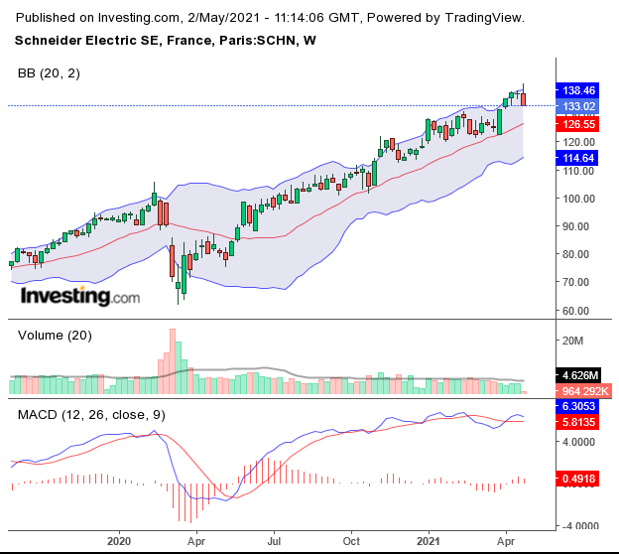

* **Air liquide:** la società in questione presenta delle variazioni in negativo abbastanza contenute rispetto la settimana scorsa. Effettuando un’analisi tecnica e più in particolare utilizzando le bande di Bollinger ed il MACD si nota un’elevata volatilità dei prezzi e un trend moderatamente ribassista quindi si è optato per un sottopeso.

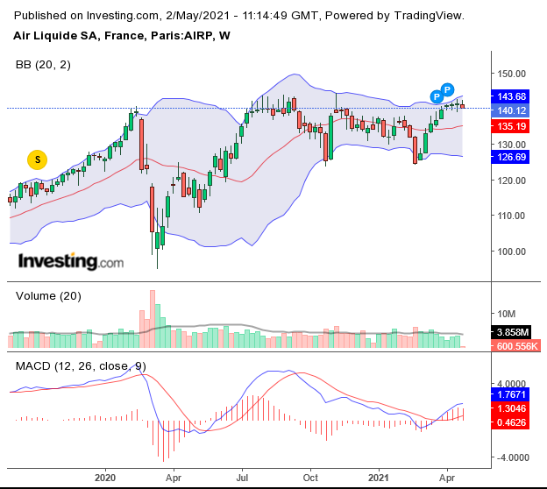

* **Airbus:** la società in questione ha registrato una lieve variazione positiva dopo un paio di settimane passate in negativo. Dalle analisi eseguite si osserva che il trend tenda ad essere leggermente rialzista ma in ogni caso le sensazioni di mercato sembrano per un sell, per cui si è continuato sulla linea del sottopeso.

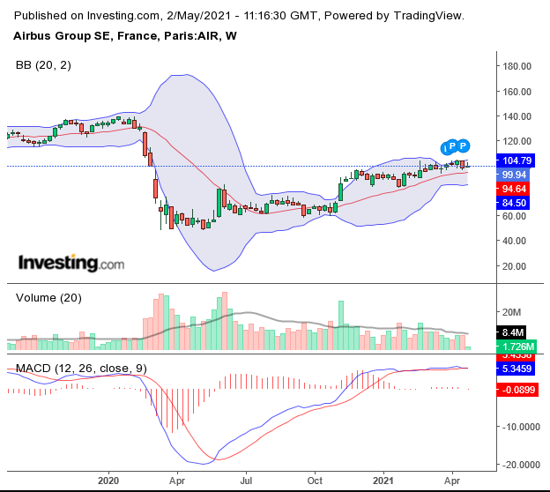

* **Axa:** anche questa settimana molto stabile. Dalle analisi effettuate nelle settimane precedenti sembrava potesse esserci qualche spiraglio di crescita anche a seguito del lancio di bitcoin in svizzera come modalità di pagamento. In realtà non è stato così infatti sembra che sia molto in una situazione di stasi per cui si è deciso di mantenere la società a benchmark.

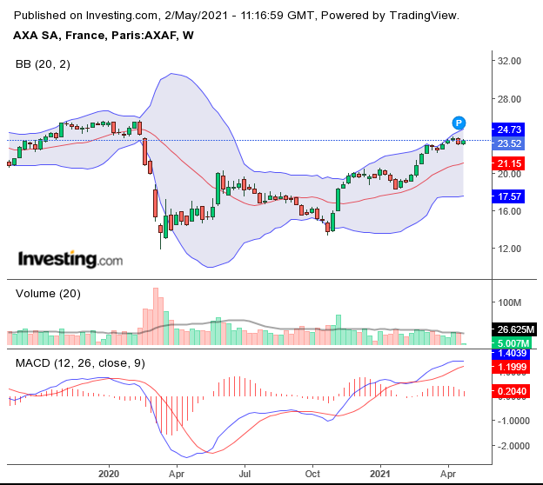

* **Kering:** la società in questione ha fatto registrare una crescita notevole rispetto la settimana scorsa. Da indagini più approfondite emerge che la volatilità dei prezzi infrasettimanale è bassa, inoltre, il trend sia di breve che di lungo è rialzista per cui salvo eventi straordinari la società continuerà a crescere per cui abbiamo optato per un sovra-peso.

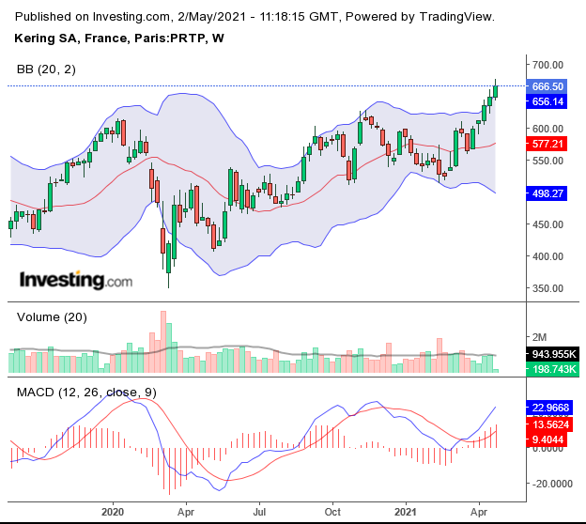

**ITALIA (Italia40)**: L’indice mostra una variazione negativa rispetto alla settimana scorsa. Analizzando il trend si evidenzia come esso sia crescente.

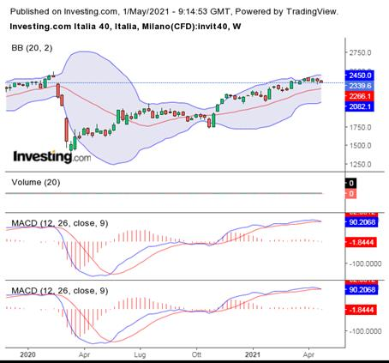

* **Intesa Sanpaolo**: il titolo ha registrato una performance positiva rispetto alla settimana scorsa. Effettuando un'analisi su base settimanale l'andamento del titolo rispetto all'indice di riferimento è più marcato, la volatilità del titolo è contenuto, prevediamo un continuo della fase rialzista.

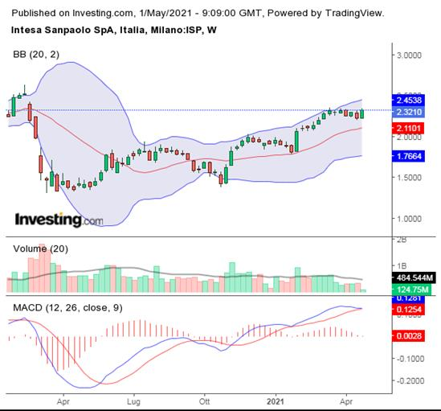

**BELGIO (Bel20)**: L’indice in considerazione ha perso rispetto la settimana scorsa uno 0,97%. Passando ad un’analisi grafica si evince come il trend continui la sua salita, anche se modesta.

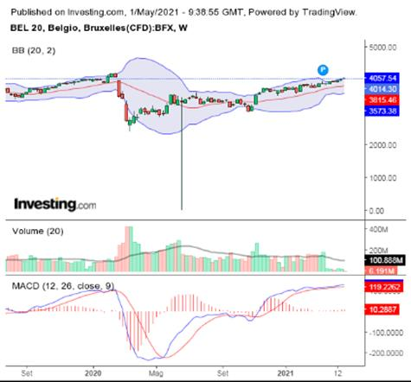

* **Anheuser Busch Inbev SA NV:** il titolo a livello settimanale ha registrato una variazione positiva anche se contenuta, dello 0.29%. Su base settimanale l’andamento del titolo risulta essere più marcato rispetto all’indice di riferimento. Il titolo presenta un’alta volatilità giornaliera indicando un rischio elevato del titolo. Il trend su base settimanale è stabile. Decidiamo di non discostarci di molto dal benchmark, ma comunque al rialzo.

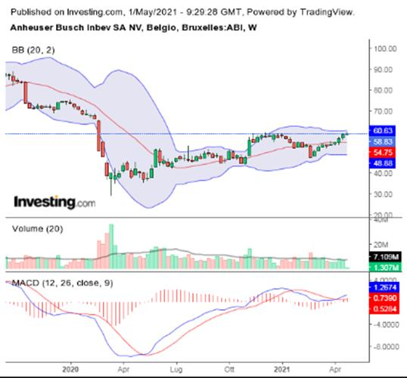

**GERMANIA (DAX):** l’indice tedesco ha avuto nelle ultime settimane delle variazioni negative. In particolare, questa settimana la variazione è stata pari a -1,05%. Inoltre, il trend al ribasso emerge anche analizzando i vari indicatori.

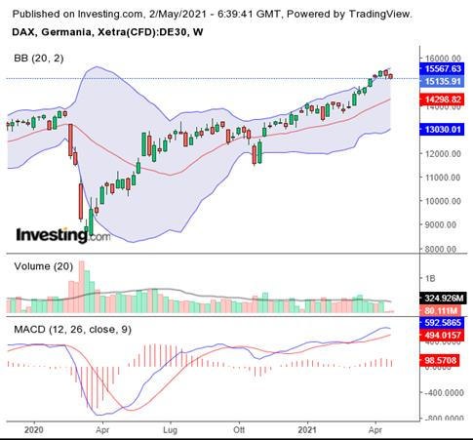

* **Daimler ag:** la società Daimler ha registrato una variazione settimanale negativa dei prezzi pari a -0,70%. La scorsa settimana, la società è stata sottopesata rispetto al benchmark, perché si ipotizzava un trend al ribasso. Essa è stata sottopesata anche questa settimana, perché la valutazione effettuata risulta coerente con quella svolta la settimana scorsa. Infatti, molti indicatori, come la media mobile, le bande di Bollinger e il Macd, spingono ad ipotizzare una fase ribassista. Attualmente, la media mobile si trova al di sotto dei prezzi, ma probabilmente la prossima settimana essa si posizionerà al di sopra dei prezzi, determinando una fase ribassista. Inoltre, questa fase ribassista è confermata dal macd, perché probabilmente nei prossimi giorni le due linee scenderanno. Dunque, continuiamo a adottare una strategia sell per quanto riguarda questa società.

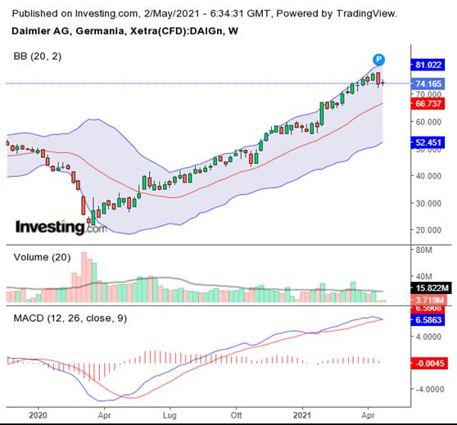

* **Siemens n ag:** la società Siemens opera nel settore industriali e ha registrato nelle ultime settimane delle variazioni negative dei prezzi. In particolare, questa settimana essa ha avuto una variazione pari a -2.30%. Molti indicatori, come media mobile, macd e bande di Bollinger, fanno ipotizzare che la prossima settimana la società sarà caratterizzata da una fase ribassista. Attualmente, i vari prezzi si trovano al di sopra della media mobile, ma probabilmente nei prossimi giorni essa sarà sopra i prezzi e dunque si verificherà una fase ribassista. Inoltre, le linee del macd si sono avvicinate nell’ultima settimana e si può ipotizzare che la prossima settimana esse tenderanno a scendere. Dunque, la nostra valutazione su questa società è cambiata notevolmente, perché la scorsa settimana è stata sovrappesata, mentre questa settimana è stata sottopesata.

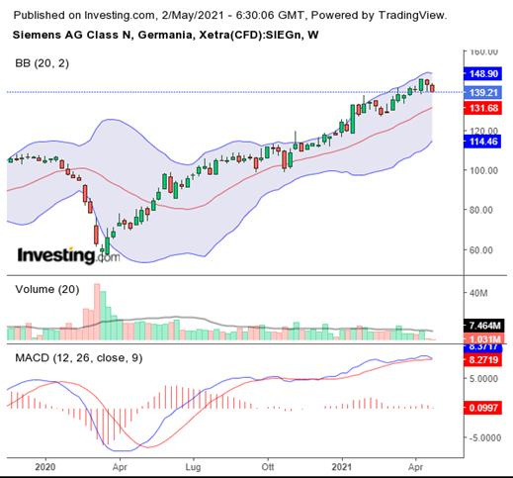

**OLANDA (AEX)**: l’indice olandese ha registrato un rendimento negativo per la terza settimana successiva (-1,14%), il quale potrebbe segnalare un possibile inizio di una correzione del trend rialzista di lungo periodo. Questo viene confermato anche dall’analisi degli oscillatori tecnici MACD e bande di Bollinger: dall’incrocio delle medie mobili di breve e lungo periodo, infatti, si può notare una tendenza ribassista (in particolare nella daily chart).

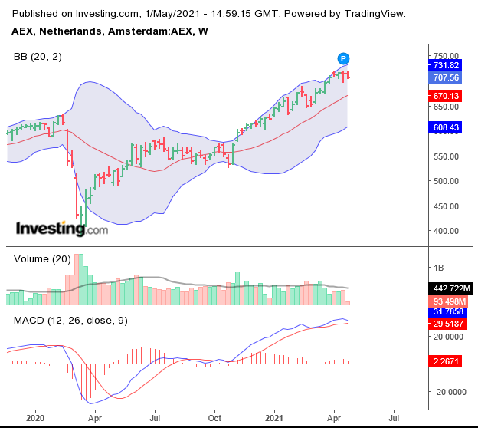

* **ASML HOLDING**: nonostante la buona apertura, i rendimenti hanno subito una forte pressione negativa nel corso della settimana (-2,33%). Lo scenario tecnico di medio periodo evidenzia un bullish trend. Tuttavia, analizzando gli oscillatori nel breve periodo, è possibile formulare ipotesi su un’evoluzione in senso negativo di carattere correttivo. Se confrontato con l’indice olandese (AEX) il titolo mostra un leggero rallentamento che induce ad una strategia sell da parte degli investitori. Questa differenza di visione tra il breve ed il lungo periodo è possibile anche ricollegarla alla forte onda che ASML Holding sta cavalcando nell’ambito del settore dei semiconduttori: in effetti il titolo durante l’anno è notevolmente cresciuto. Tuttavia, dato l’andamento negativo della settimana, è presumibile pensare che la ripresa positiva possa manifestarsi in tempi non brevi. Per tali ragioni abbiamo deciso di sfruttare tale periodo di correzione e di adottare una momentanea strategia sell e di sottopesare il titolo rispetto al benchmark (-0,05%)

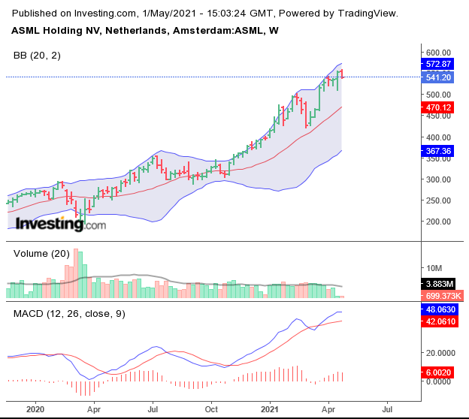

**REGNO UNITO (FTSE 100)**: l’indice inglese non ha conseguito variazioni significative rispetto alla scorsa settimana. Non è possibile delineare un quadro preciso del suo andamento, pertanto si conferma l’andamento rialzista di lungo periodo, salvo nuovi scenari delle settimane successive.

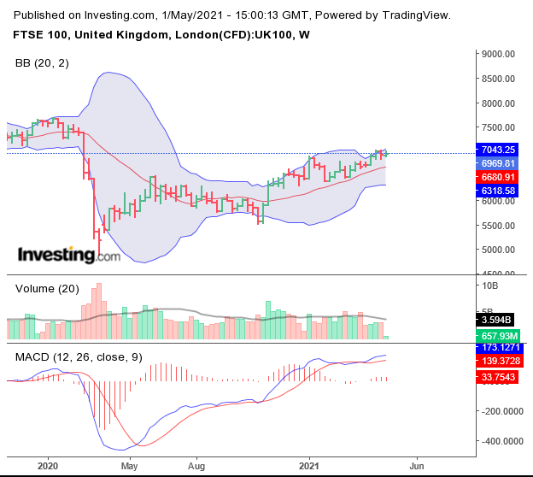

* **HSBC Holdings PLC**: nel corso della settimana, HSBC Holding ha evidenziato un trend fortemente rialzista e pronunciato rispetto all’indice di riferimento inglese (FTSE 100): Infatti nonostante una variazione percentuale negativa dello 0,33% nella giornata di chiusura, l’impresa ha registrato un notevole risultato settimanale di +7,88%, dovuti in gran parte anche ai forti ricavi ottenuti in seguito al rilascio degli utili del primo trimestre. Dall’analisi tecnica di breve periodo è possibile individuare il forte bullish trend che il titolo sta cavalcando. Per questa ragione abbiamo optato per una strategia buy e di sovrappesare il titolo di 0,10% rispetto al benchmark.

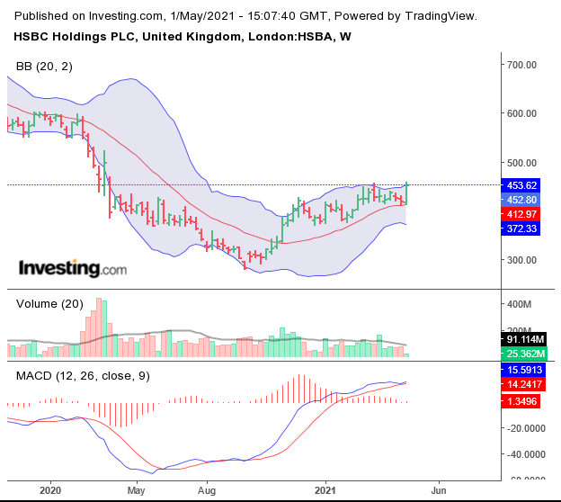

* **RECKITT BENCKISER GROUP PLC**: l’impresa ha registrato rendimenti settimanali mediamente negativi (-3,01%), dovuti principalmente ai forti valori negativi riportati durante le prime giornate (in particolare -3,92% nella giornata del 28/04/2021). Dalla lettura degli indicatori tecnici è possibile osservare una contrapposizione degli scenari di breve e lungo periodo: infatti, mentre nel secondo vi è una connotazione positiva, la struttura di breve periodo mostra qualche cedimento poiché non ha superato il suo punto di resistenza mensile. Per queste considerazioni la nostra valutazione è orientata verso una strategia sell e di sottoppesare il titolo rispetto al benchmark

(-0,07%).

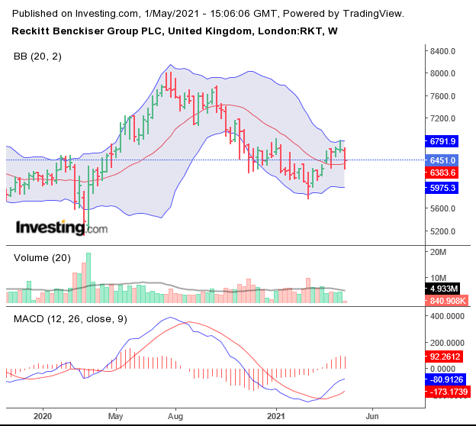

* **RIO TINTO PLC**: seguendo il trend della settimana precedente, il titolo ha registrato in media rendimenti leggermente negativi (-0,69%). Rispetto al FTSE 100, l’analisi settimanale del titolo evidenzia un rallentamento del trend che lo rende potenziale obiettivo di vendita per i potenziali investitori. Dall’analisi tecnica si evince un trend rialzista nel medio-lungo periodo, tuttavia, gli indicatori di breve periodo mostrano una forte frenata di questo andamento che potrebbe indicare una persistenza di questo periodo di correzione. Da quest’analisi abbiamo deciso di adottare una strategia sell e di sottopesare il titolo rispetto al benchmark (-0,05%).

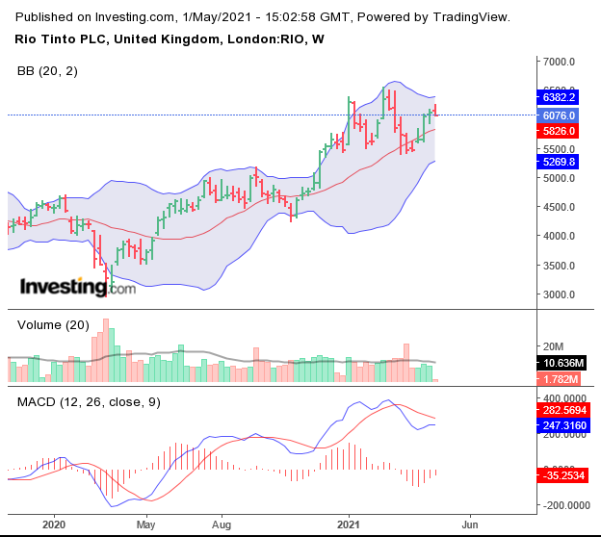

* **BHP GROUP PLC**: in continuità con i risultati delle due settimane precedenti, il titolo ha riportato risultati medi negativi di -1,24%. Il trend settimanale del titolo risulta essere più fiacco rispetto all’andamento del FTSE100 e ciò potrebbe innescare da parte del mercato opportunità di vendita del titolo. L’analisi degli indicatori tecnici mostra la tendenza positiva nel medio-lungo periodo ma dalla daily chart si può individuare l’indebolimento della spinta rialzista ed è quindi possibile prevedere uno sviluppo negativo in tempi ragionevolmente brevi. Per tali considerazioni abbiamo deciso di sottopesare il titolo rispetto al benchmark (-0,05%).

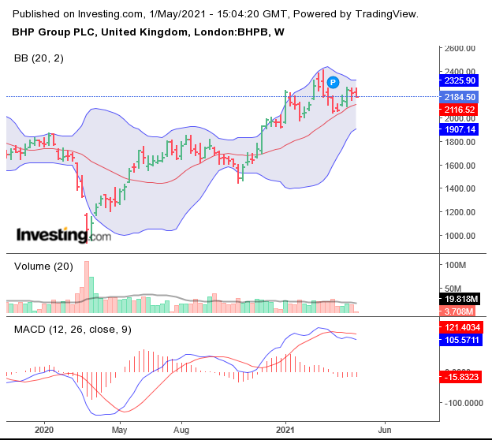

**SPAGNA (IBEX35)**: l’indice spagnolo questa settimana ha superato un massimo storico, proseguendo il trend rialzista verso la ripresa ai livelli pre-Covid19. Per tali considerazioni possiamo dedurre che il mercato si aspetti una ripresa nelle prossime settimane, in linea con gli andamenti economici ed epidemiologici del paese, che porti l’indice ad un rialzo fino ai livelli pre-pandemici.

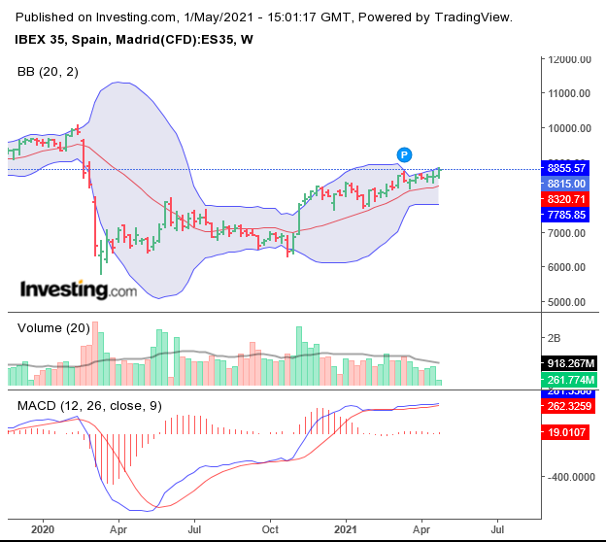

* **IBERDROLA**: il titolo ha registrato risultati negativi nel corso di tutta la settimana (-3,81%). Rispetto alla forza espressa dall’indice di riferimento spagnolo (IBEX35) lo scenario settimanale del titolo mostra un indebolimento considerevole che potrebbe spingere il mercato verso un’ottica sell. Tale andamento è stato influenzato anche dai report sugli utili e sui ricavi aziendali, i quali erano rispettivamente al di sopra e al di sotto delle aspettative degli analisti. Sembra che la componente dei ricavi abbia avuto un impatto maggiore nella determinazione dei rendimenti del titolo di questa settimana. Lo scenario tecnico di breve periodo, nonostante la tendenza positiva evidenziata nel lungo periodo, lascia presagire un’evoluzione in senso negativo. Questo è confermato dall’incrocio della media mobile di breve periodo con quella di lungo periodo presente nel grafico del MACD. In linea con le analisi effettuate, abbiamo deciso di sottopesare il titolo rispetto al benchmark (-0,05%).

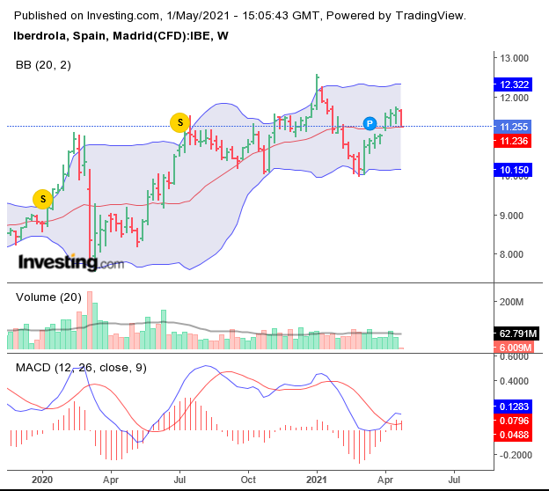

Analizzando i pesi dei vari settori relativi alla scorsa settimana 25/04/2021 e quelli di questa settimana 02/05/2021 emerge che la principale variazione di pesatura delle nostre azioni si sono verificate nel settore dell’IT (-0,36%) compensati dalle variazioni positive degli altri settori.

|  |  |  |
| --- | --- | --- |
| **Settore** | **Peso (25/04)** | **Peso (02/05)** |
| **Energia** | **5,59%** | **5,64%** |
| **Finanziario** | **11,44%** | **11,76%** |
| **Comunicazione** | **2,18%** | **2,23%** |
| **Generi di largo consumo** | **18,08%** | **18,28%** |
| **Consumi discrezionali** | **8,70%** | **8,56%** |
| **Public utilities** | **4,26%** | **4,16%** |
| **Industriali** | **10,03%** | **10,09%** |
| **IT** | **10,22%** | **9,86%** |
| **Materiali** | **9,31%** | **9,01%** |
| **Salute** | **20,19%** | **20,41%** |

*Tabella 15*

Relativamente all’esposizione geografica si sono registrate poche variazioni o comunque molto contenute.  In particolare, in Francia si è registrata una variazione positiva in termini di peso di +0,71% e una variazione negativa di -0,32% è stata effettuata nei Paesi Bassi.

|  |  |  |
| --- | --- | --- |
| **Area geografica** | **Peso (25/04)** | **Peso (02/05)** |
| **Regno unito** | **26,33%** | **26,44%** |
| **Danimarca** | **2,55%** | **2,55%** |
| **Francia** | **20,69%.** | **21,40%** |
| **Germania** | **16,79%** | **16,49%** |
| **Spagna** | **1,67%** | **1,47%** |
| **Belgio** | **1,14%** | **1,26%** |
| **Italia** | **2,58%** | **2,80%** |
| **Paesi bassi** | **8,26%** | **7,94%** |
| **Svizzera** | **19,99%** | **19,65%** |

*Tabella 16*

 Il grafico seguente confronta l’esposizione al rischio paese dello Stoxx50 con quella del nostro portafoglio. Le maggiori variazioni che possono essere osservate sono relative al Regno Unito e la Germania. Per gli altri Paesi abbiamo deciso di mantenerci in linea con l’indice di riferimento.

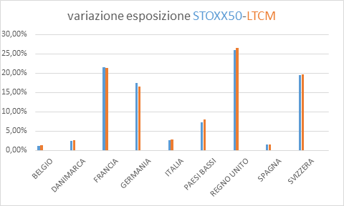

*Grafico 7*

**Conclusione**

La strategia di portafoglio adottata da **LTC Management** si basa sulla composizione di diversi comparti, ciascuno rappresentante una componente Paese all’interno dell’indice azionario **EURO STOXX 50**.

Ciascun componente del team ha analizzato determinate aree geografiche con i titoli di riferimento, al fine di sviluppare una specifica conoscenza e competenza della piazza finanziaria di riferimento. Attraverso successivi meeting, abbiamo provveduto a confrontare le nostre analisi al fine di determinare la composizione ottimale dei pesi da attribuire al nostro portafoglio, sfruttando le correlazioni tra i titoli e l’indice di riferimento di ogni paese, i relativi settori di appartenenza, e i futures sulle commodities maggiormente legati ad alcuni di essi, in particolare a quelli petroliferi e minerari[1].

Le strategie che sono state applicate si sono basate su un’analisi fondamentale principalmente fondata sulla comparazione dei multipli e dei ratios di ogni titolo e quelli del settore di riferimento. Un occhio di riguardo è stato dedicato alle news finanziarie dei titoli in portafoglio, dal momento che alcune di esse hanno determinato forti oscillazioni di mercato. Un ruolo centrale l’ha rivestito l’analisi tecnica: seppur l’analisi fondamentale sia uno strumento più efficace nell’ambito dell’asset class azionario, la gestione di portafoglio basata su un orizzonte temporale settimanale ha reso l’utilizzo di indicatori tecnici, come il MACD e le Bollinger bands, uno strumento essenziale al fine di pronosticare le probabili oscillazioni dei trend di mercato e i loro andamenti nel breve e nel lungo periodo. Un ulteriore elemento che abbiamo considerato nella nostra analisi è stato il sentiment di mercato: nel decidere se adottare una strategia sell o buy si è rivelato utile il confronto tra le nostre osservazioni e le opinioni degli investitori professionali.

I dati relativi all’analisi fondamentale, i grafici giornalieri e settimanali utilizzati nell’analisi tecnica, le notizie principali legate ai vari titoli e le tendenze relative alle strategie adottate dal mercato sono stati forniti da investing.com. Mentre per l’analisi settoriale, oltre ad investing.com, si sono rivelate fondamentali le informazioni fornite dal sito I Ponti Della Finanza.

L'obiettivo del nostro hedge fund è quello di ottenere un risultato più efficiente in termini di rendimento, seguendo un profilo di rischio medio-basso. L’orizzonte temporale proposto dagli obiettivi della competition ha richiesto di gestire la componente di peso attivo sui titoli settimana per settimana, richiedendo di prestare particolare attenzione alle variazioni di prezzo dei titoli sul mercato e delle componenti nel nostro portafoglio con una percentuale di investimento orientata unicamente alla tipologia azionaria.

Al fine di ridurre la volatilità del portafoglio, abbiamo deciso di applicare un’ottica di equally weighting cercando di sovrappesare o sottopesare i nostri titoli in maniera equilibrata rispetto al benchmark, calibrando eventuali eccessi o difetti di portafoglio per essere coerenti con le previsioni effettuate.

Nei grafici seguenti sono esposti i risultati ottenuti nel corso delle settimane.

*Grafico 8*

Come possiamo osservare dal grafico 8, l’information ratio del nostro portafoglio è stato piuttosto oscillante, ciononostante abbiamo avuto valori positivi nel complesso superiori a quelli negativi, definendo una media aritmetica positiva (0.05), anche se la media mobile appare in fine negativa.

*Grafico 9*

Andando a osservare le singole componenti dell’IR passiamo agli excess returns, dove emerge una netta superiorità dei valori positivi. In tal senso osserviamo come nel complesso abbiamo sovraperformato il benchmark dello 0.14% circa.

*Grafico 10*

Il risultato sicuramente più interessante e soddisfacente emerge dall’analisi della varianza di portafoglio. Tra i diversi Team siamo stati quello con la minore volatilità di portafoglio, risultato conseguito grazie alle nostre scelte di costruzione di un portafoglio equally weighted nella gestione attiva, anche se *benchmark driven,* che ci hanno avvicinato, se non portato, alla costituzione di un Global Minimum Variance Portfolio. Questo può essere considerato un buon risultato nell’ottica di una gestione di portafoglio prudenziale e, se si considera che si è operato su intervalli daily e weekly in un’asset class dove le variazioni in tali intervalli possono essere molto randomiche e dovute a eventi inattesi e difficilmente prevedibili, la bassa volatilità spiega i valori alti relativi agli IR negativi in alcune settimane, dovuti alla difficoltà di prevedere le variazioni nel brevissimo periodo.

**FONTI:**

* Investing (https://www.investing.com)
* iShares (https://www.ishares.com)
* Damodaran Online (http://pages.stern.nyu.edu/~adamodar/)
* Moody’s (<https://www.moodys.com>)
* I Ponti della Finanza (<https://www.ipontidellafinanza.com/>)
* <https://www.morningstar.it/it/news/210929/le-scelte-di-portafoglio-dei-fund-manager-europei-(marzo-2021).aspx>
* <https://www.teleborsa.it/News/2021/04/02/semiconduttori-una-buona-opportunita-scarsita-globale-durera-fino-al-2022-11.html>
* [[1]](https://word-edit.officeapps.live.com/we/wordeditorframe.aspx?ui=it%2DIT&rs=en%2DUS&hid=tytlpPCv3kihvW7Rw6%2F4LA%2E0&WOPISrc=https%3A%2F%2Fwopi%2Eonedrive%2Ecom%2Fwopi%2Ffiles%2FDD05ECC38A2849AD%211250&&&sc=host%3D%26qt%3DFolders&wdo=2&wde=docx&wdp=3&wdOrigin=AppModeSwitch&wdredirectionreason=Unified%5FViewActionUrl&wdPid=5FCA066E&wdModeSwitchTime=1619280680972&wdPreviousSession=627e4a26-9d8e-4e6e-b0f4-7bdcda1278b3&uih=OneDrive&pdcn=pdc36c5#_ftnref1) <https://www.wsj.com/articles/biden-administration-considering-rule-to-cut-nicotine-in-cigarettes-11618859564>

1. al fine di osservare le correlazioni tra i titoli abbiamo provveduto a raccogliere le serie storiche dei rendimenti settimanali di tutti i titoli nell’ultimo anno, costruire una matrice varianza-covarianza, ottenendo infine anche la matrice di correlazione. Poiché quest’ultima è un elemento decisivo nella definizione della volatilità complessiva di portafoglio le considerazioni inerenti all’attribuzione dei pesi hanno tenuto conto anche di questo fattore.